* **操作系统（Operating System，简称OS）是指控制和管理整个计算机系统的硬件和软件资源，并合理地组织调度计算机的工作和资源的分配，以提供给用户和其他软件方便的接口和环境，它是计算机系统中最基本的系统软件。**
* 进程是一个程序的执行过程。执行前需要将该程序放到内存中，才能被CPU处理。
* 操作系统的功能和目标：
  + 一、作为系统资源的管理者：提供的功能：①处理机管理；②存储器管理；③文件管理；④设备管理。目标：安全、高效。
  + 二、作为用户和计算机硬件之间的接口：提供的功能：①**命令接口**：允许用户直接使用，可以分为**联机命令接口**（用户说一句，系统做一句，等价于**交互式命令接口**）和**脱机命令接口**（用户说一堆，系统做一堆，等价于**批处理命令接口**）；②**程序接口**：允许用户通过程序间接使用（由一组系统调用组成，等价于**系统调用**，也称**广义指令**）；③GUI：现代操作系统中最流行的图形用户接口。目标：方便用户使用。
  + 三、作为最接近硬件的层次： 提供的功能和目标：实现对硬件机器的拓展。裸机：没有任何软件支持的计算机。**扩充机器（虚拟机）**：把覆盖了软件的机器。
* 操作系统的特征：**①并发；②共享；③虚拟；④异步**。其中，**并发**和**共享**是两个最基本的特征，二者互为存在条件！
  + **并发**：指两个或多个事件在同一时间间隔内发生。这些事件**宏观上是同时发生的，但微观上是交替发生的**。
  + **并行**：指两个或多个事件在同一时刻同时发生。
* 操作系统的**并发性**指计算机系统中同时存在着多个运行着的程序。操作系统和程序并发是一起诞生的。
* 操作系统的**共享性**指系统中的资源可供内存中多个并发执行的进程共同使用。
* **共享（资源共享）**是指系统中的资源可供内存中多个并发执行的进程共同使用。有2种共享方式：①**互斥共享**：一个时间段内只允许一个进程访问该资源，如：对摄像头设备的共享使用；②**同时共享（分时共享）**：允许一个时间段内由多个进程“同时”对它们进行访问，如：对硬盘资源的共享使用。
* **虚拟是指把一个物理上的实体变为若干个逻辑上的对应物**。物理实体是实际存在的，而逻辑上对应物是用户感受到的。没有并发性，就谈不上虚拟性。
  + 电脑中多个程序同时运行需要的内存远大于4GB不会崩掉的原因：虚拟技术中的**空分复用技术**。如：虚拟存储器技术。
  + 单核CPU的电脑中能同时运行多个程序的原因：虚拟技术中的**时分复用技术**，微观上处理机在各个微小的时间段内交替着为各个进程服务。如：虚拟处理器。
* **异步**指在多道程序环境下，允许多个程序并发执行，但由于资源有限，进程的执行不是一贯到底的，而是走走停停，以不可预知的速度向前推进。**只有系统拥有并发性，才有可能导致异步性。**
* **OS**的发展和分类：
  + ①**手工操作阶段**：主要缺点：用户独占全机、人机速度矛盾导致资源利用率极低；
  + ②**批处理阶段**：
    - a、**单道批处理系统**：引入脱机输入/输出技术（用磁带完成），并监督程序（操作系统的雏形）负责控制作业的输入、输出。主要优点：缓解了一定程度上的人机速度矛盾，资源利用率有所提升。主要缺点：内存中仅能有一道程序运行，只有该程序运行结束之后才能调入下一道程序。CPU有大量的时间是在空闲等待I/O完成。资源利用率依然很低。
    - b、**多道批处理系统**（操作系统开始出现）：每次往内存中输入多道程序，同时引入了中断技术。主要优点：多道程序并发执行，共享计算机资源。资源利用率大幅提升，CPU和其它资源保持“忙碌”状态，系统吞吐量增大。主要缺点：用户响应时间长，没有人机交互功能（用户提交自己的作业之后就只能等待计算机处理完成，中间不能控制自己的作业执行）
  + ③**分时操作系统**：计算机以时间片为单位轮流为各个用户/作业服务，各个用户可通过终端与计算机进行交互。主要优点：用户请求可以被即时响应，解决了人机交互问题。允许多个用户同时使用一台计算机，并且用户对计算机的操作相互独立，感受不到别人的存在。主要缺点：不能优先处理一些紧急任务。
  + ④**实时操作系统**：能够优先响应一些紧急任务，某些紧急任务不需时间片排队。在实时操作系统的控制下，计算机系统接收到外部信号后及时进行处理，并且要在严格的时限内处理完事件。主要特点是及时性和可靠性。
    - a、硬实时系统：必须在绝对严格的规定时间内完成处理，如：导弹控制系统、自动驾驶系统等。
    - b、软实时系统：能接受偶尔违反时间规定，如：12306火车订票系统等。
  + ⑤**网络操作系统**：伴随着计算机网络的发展而诞生的，能把网络中各个计算机有机地结合起来，实现数据传送等功能，实现网络中各种资源的共享（如文件共享）和各台计算机之间的通信，如：Windows NT等。
  + ⑥**分布式操作系统**：主要特点是分布性和并行性。系统中的各台计算机地位相同，任何工作都可以分布在这些计算机上，由它们并行、协同地完成这个任务。
  + ⑦**个人计算机操作系统**：如 Windows XP、MacOS，方便个人使用。

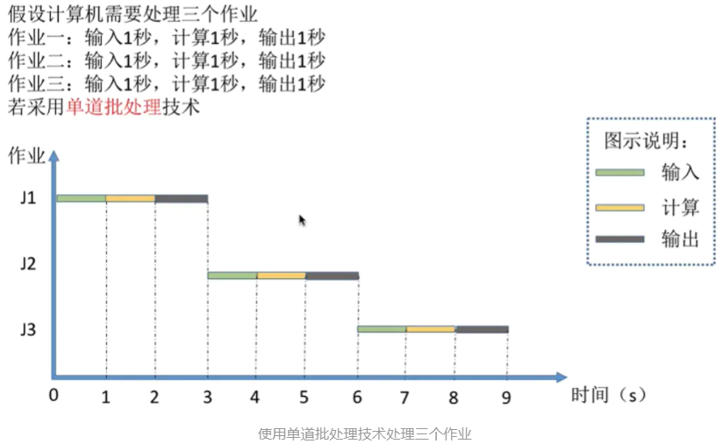

使用单道批处理技术处理三个作业

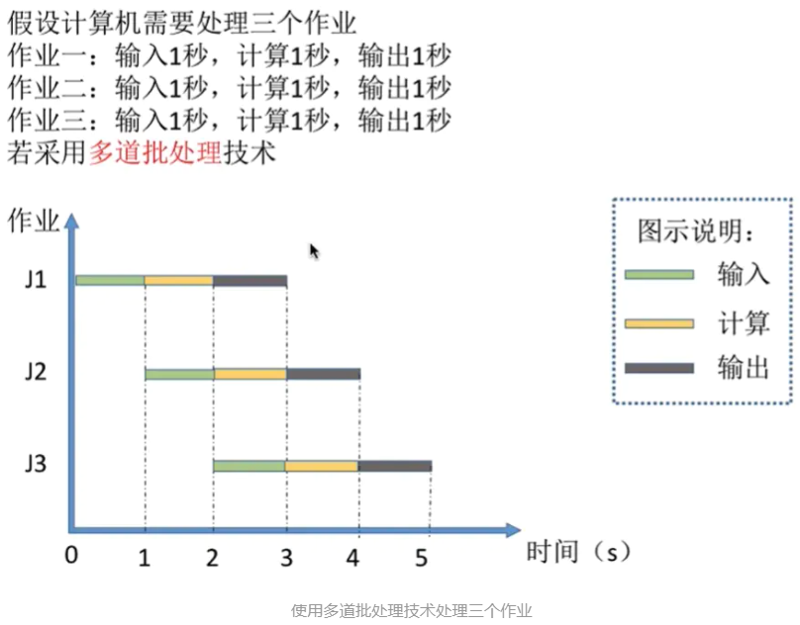

使用多道批处理技术处理三个作业

* **指令**就是处理器（CPU）能识别、执行的最基本命令。
  + **特权指令**：如内存清零指令，不允许用户程序使用；
  + **非特权指令**：如普通的运算指令ddd。
* 两种处理器状态：①**用户态（目态）**：此时CPU只能执行非特权指令；②**核心态（管态）**：特权指令、非特权指令都可执行。用**程序状态字寄存器（PSW）**中的某标志位来标识当前处理器处于什么状态。如0为用户态，1为核心态。
* 两种程序：①**内核程序**：是系统的管理者，既可以 执行特权指令，也可以执行非特权指令，运行在核心态；②**应用程序**：为了保证系统能安全运行，普通应用程序只能执行非特权指令，运行在用户态。

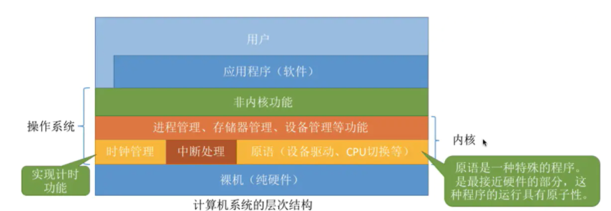

* **内核**是计算机上配置的底层软件，是操作系统最基本、最核心的部分。
* 操作系统内核：
  + **时钟管理**：实现计时功能；
  + **中断处理**：负责实现中断机制；
  + **原语**：是一种特殊的程序；处于操作系统最底层，是最接近硬件的部分；这种程序的运行具有原子性（其运行只能一气呵成，不可中断）；运行时间较短、调用频繁。
  + 对系统资源进行管理的功能：**①进程管理；②存储器管理；③设备管理。**
* 操作系统的体系结构：**大内核和微内核**。
  + **大内核**：将操作系统的主要功能模块都作为系统内核，运行在核心态。优点：高性能；缺点：内核代码庞大，结构混乱，难以维护。
  + **微内核**：只把最基本的功能保留在内核。优点：内核功能少，结构清晰，方便维护。缺点：需要频繁地在核心态和用户态之间切换，性能低。
* 发生中断就意味着**需要操作系统介入，开展管理工作**。由于操作系统的管理工作（比如进程切换、分配I/O设备等）需要使用特权指令，因此CPU要从用户态切换为核心态。**中断**（唯一途径）可以使CPU从**用户态转为核心态**，使操作系统获得计算机的控制权。有了中断，才能实现多道程序并发执行。
* 当中断发生时，CPU立即进入**核心态**。当中断发生后，当前运行的进程暂停运行，并由操作系统内核对中断进行处理。对于不同的中断信号，会进行不同的处理。
* **核心态->用户态的切换是通过执行一条特权指令**，将程序状态字（PSW）的标志位设置为“用户态”。
* 中断的分类：
  + **内中断**（也称为异常、例外、陷入）：
    - 自愿中断：指令中断，如：系统调用时使用的访管指令，有意而为之的异常（又叫陷入指令、trap指令）。
    - 强迫中断：①硬件故障（fault）：由错误条件引起的，可能被故障处理程序修复，如缺页。②软件中断（abort）：不可恢复的致命错误造成的结果，终止处理程序不再将控制返回给引发终止的应用程序，如整数除0。
  + **外中断**（狭义的中断）：
    - 外设请求，如：I/O操作完成发出的中断信号。
    - 人工干预，如：用户强行终止一个进程。
  + 两者的区别：信号的来源：
    - 内中断：CPU**内部**与当前执行的指令**有关**；
    - 外中断：CPU**外部**与当前执行的指令**无关**。
* 外中断的处理过程：
  + 执行完每个指令之后，CPU都要检查当前是否有外部中断信号；
  + 若检测到外部中断信号，则需要保护被中断进程的CPU环境（如：程序状态字PSW、程序计数器PC，各种通用寄存器）
  + 根据中断信号类型转入相应的中断处理程序。
  + 恢复原进程的CPU环境并退出中断，返回原进程继续往下执行。
* **系统调用**是操作系统提供给应用程序（程序员/编程人员）使用的接口，可理解为一种可供应用程序调用的特殊函数，应用程序可以发出系统调用请求来获得操作系统的服务。系统中的各种共享资源都由操作系统统一掌管，因此在用户程序中，凡是与资源有关的操作（如存储分配、I/O操作，文件管理等），都必须通过**系统调用**的方式向操作系统提供服务请求，由操作系统代为完成，这样可以**保证系统的稳定性和和安全性**，防止用户进行非法操作。

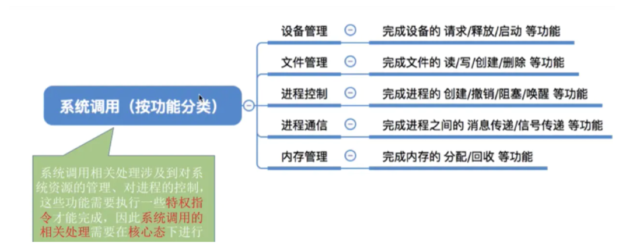

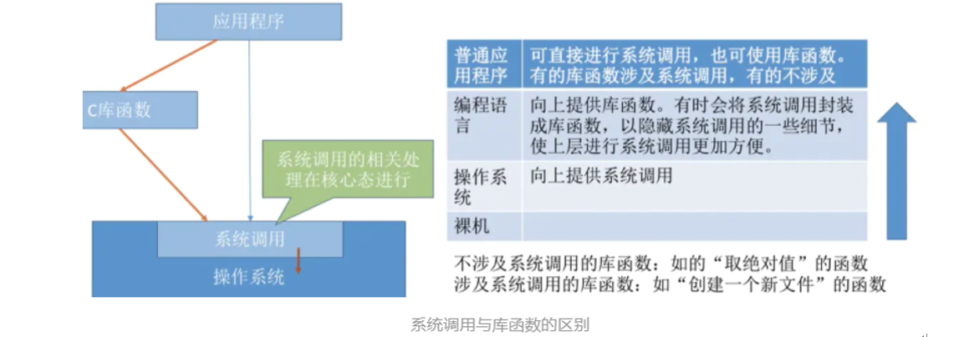

* 系统调用背后的过程：传递系统调用参数->执行陷入命令（用户态）->执行系统调用相应服务程序（核心态）->返回用户程序。
  + **陷入指令**是在用户态执行的，执行陷入指令之后立即引发一个内中断，从而CPU**进入核心态。**
  + **发出系统调用请求**是在**用户态**，而对**系统调用的相应处理**在**核心态**下进行。
  + **陷入指令（非特权指令）**是唯一一个只能在用户态执行，而不可在核心态执行的指令。
* **程序就是一组指令序列**。早期的计算机中只支持单道程序，在内存中存放**程序段（低地址）和数据段（高地址）**两部分。**程序的代码放在程序段内**，**程序运行过程处理的数据**放在**数据段内**（如变量）。
* 内存中同时放入多道程序，各个程序的代码、运算数据存放的位置不同。系统为每个运行的程序配置一个数据结构，称为**进程控制块（PCB）**，**用来描述进程的各种信息**（如程序代码存放的位置）。
* **进程实体（进程映像）**，一般认为是**进程**：**PCB、程序段、数据段**。创建进程，实质上是创建进程实体中的PCB，撤销进程实质上是撤销进程实体中的PCB。注意：**PCB是进程存在的唯一标**志！
  + 进程是程序的一次**执行过程**。
  + 进程是一个程序及其数据在处理机上顺序执行时**所发生的活动**。
  + 进程是具有独立功能的程序在数据集合上**运行的过程**（强调“动态性”），它是系统进行资源分配和调度的一个独立单位。
* **进程是进程实体的运行过程**，是系统进行**资源分配**和**调度**的一个独立单位。进程实体是**静态**的，进程则是**动态**的。
* 进程的管理者（操作系统）所需的数据都在**PCB**中。**程序段**和**数据段**存放的是程序本身运行所需的数据。
* 进程（进程实体）由**程序段、数据段、PCB**三部分组成。PCB的组成部分：
  + **进程的描述信息**：①进程标识符**PID**：当进程被创建时，操作系统会为该进程分配一个唯一的、不重复的ID，用于区分不同的进程（类似于身份证号）；②用户标识符**UID**。
  + **进程控制和管理信息**：①进程当前状态；②进程优先级。
  + **资源分配清单**：①程序段指针；②数据段指针；③键盘；④鼠标。
  + **处理机相关信息**：各种寄存器（当进程切换时需要把进程当前的运行情况记录下来保存在PCB中，如程序计数器的值表示了当前程序执行到哪一句）。

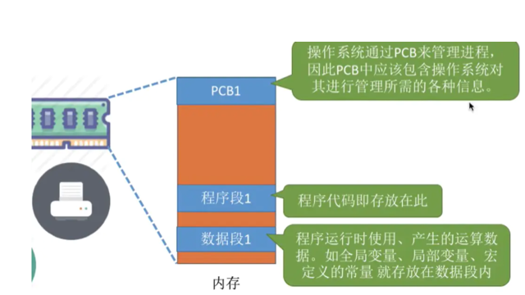 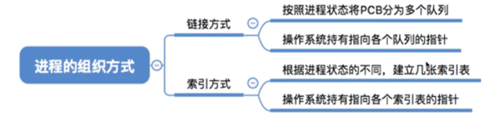

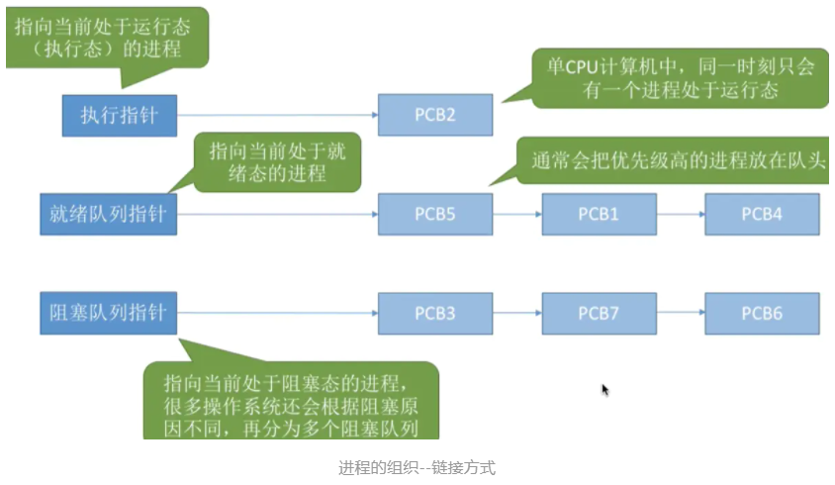 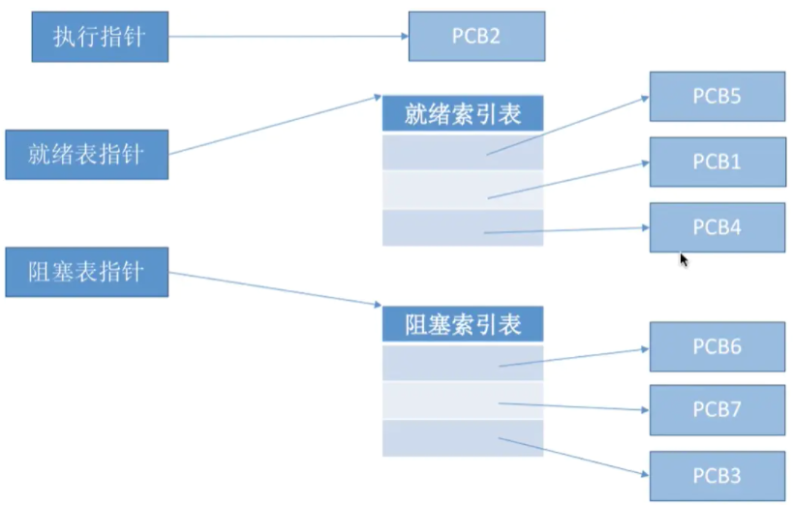

进程的组织--链接方式 进程的组织--索引方式

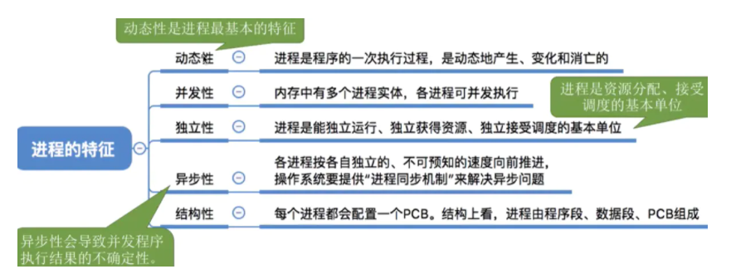

* 进程的几种基本状态：①**新建态（New）**：进程正在被创建，操作系统为进程分配资源、初始化PCB；②**就绪态（Ready）**：已经具备运行条件，但由于没有空闲CPU，而暂时不能运行（万事具备，只欠CPU）；③**运行态（Running）**：占有CPU，并在CPU上运行；④**阻塞态**（Waiting/Blocked，又称：等待态）：因等待一事件而暂时不能运行。注意：单核处理机环境下，每个时刻最多只有一个进程处于运行态。双核环境下可以同时有两个进程处于运行态。如，等待系统分配打印机、等待读磁盘操作的结果。⑤**终止态（**Terminated，又称：结束态）：进程正在从系统中撤销，操作系统会回收进程拥有的资源、撤销PCB。

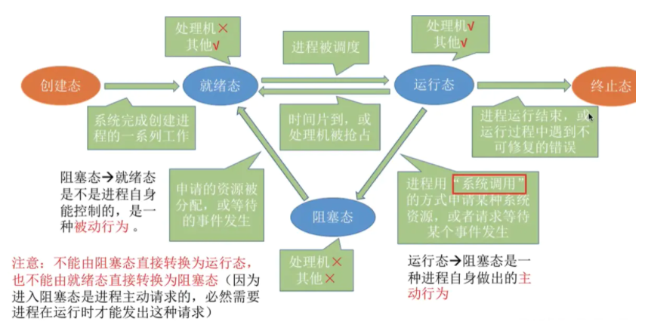

进程状态的转换

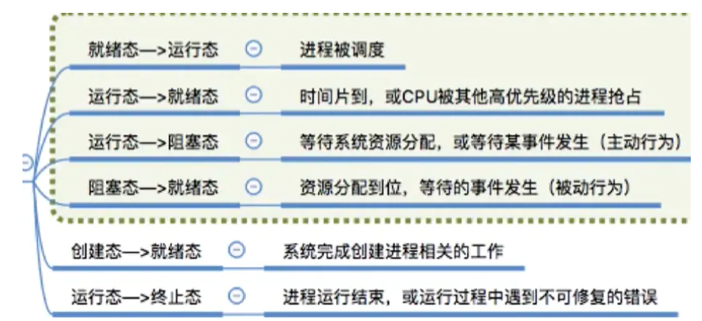

* 进程控制就是要实现进程状态的转换。

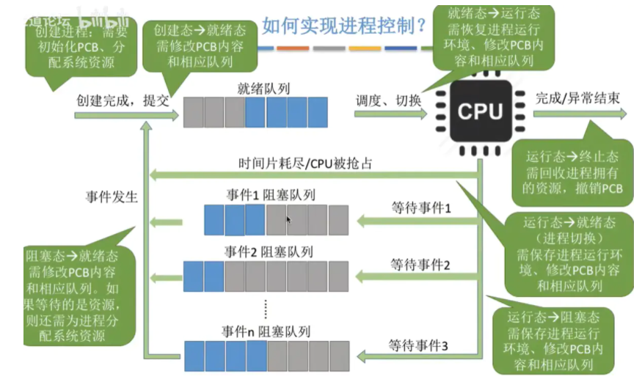

* 用**原语**实现进程控制。其特点是执行期间**不允许中断**，只能一气呵成。这种不可被中断的操作即**原子操作**。原语采用**关中断指令**和**开中断指令**实现。**关/开中断指令**的权限非常大，必然是只允许在**核心态**下执行的**特权指令。**

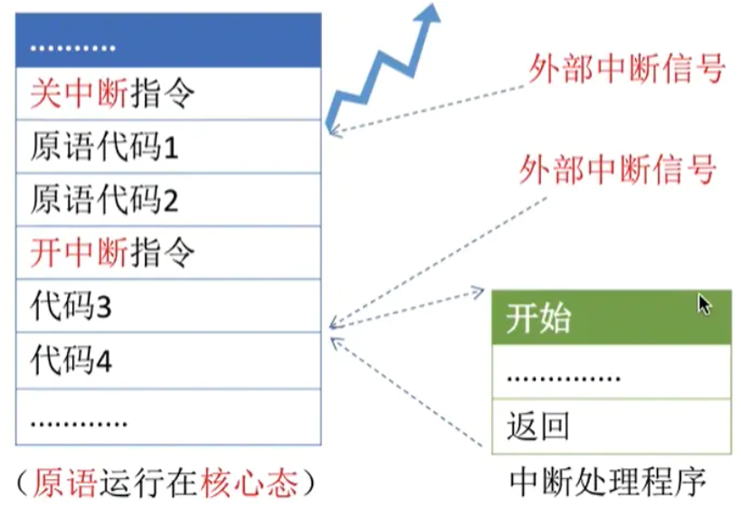

* 无论哪个原语，要做的无非三类事情：
  + 更新PCB中的信息（如修改进程状态标志、将运行环境保存到PCB、从PCB恢复运行环境）
    - 所有的进程控制原语一定都会修改进程状态标志；
    - 剥夺当前运行进程的CPU使用权必然需要保存其运行环境；
    - 某进程开始运行前必然要恢复其运行环境。
  + 将PCB插入合适的队列
  + 分配/回收资源

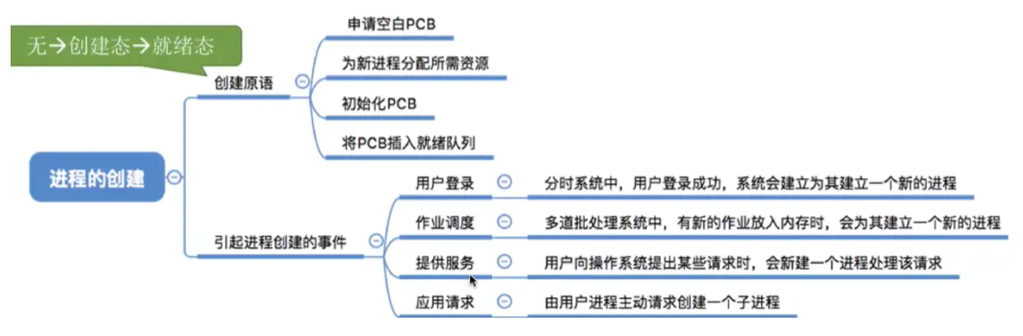

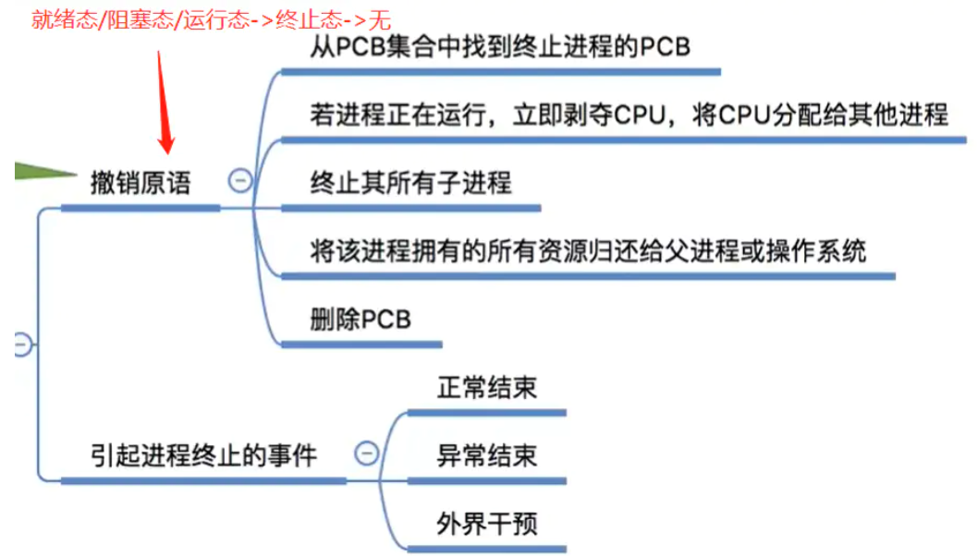

进程的终止

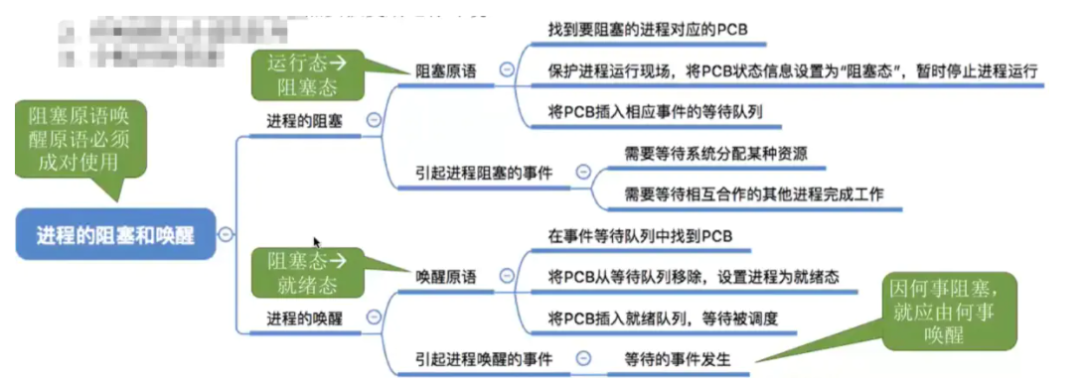

进程的阻塞和唤醒

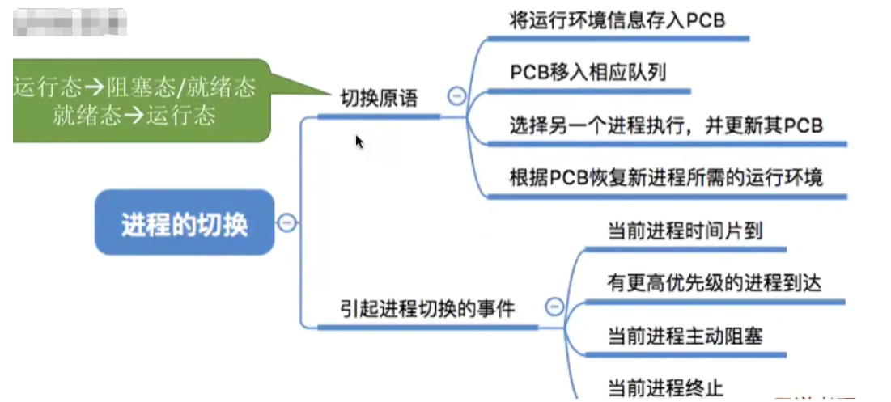

* **进程通信**：进程之间的信息交换，有3种方式：①**共享存储**；②**消息传递**；③**管道通信**。进程是分配系统资源的单位（包括内存地址空间），因此各进程拥有的内存地址空间相互独立。为了保证安全，一个进程不能直接访问另一个进程的地址空间。

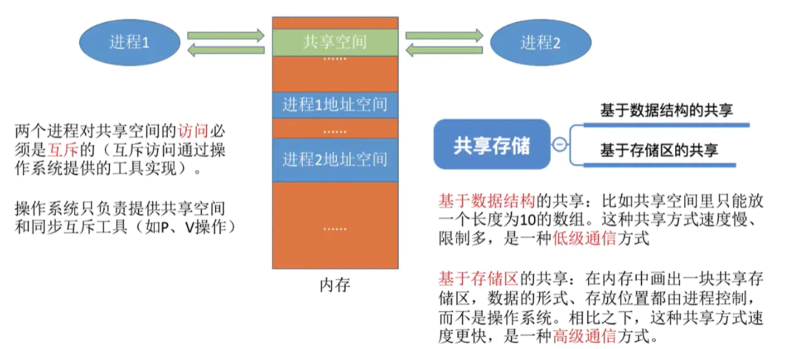

进程通信--共享存储

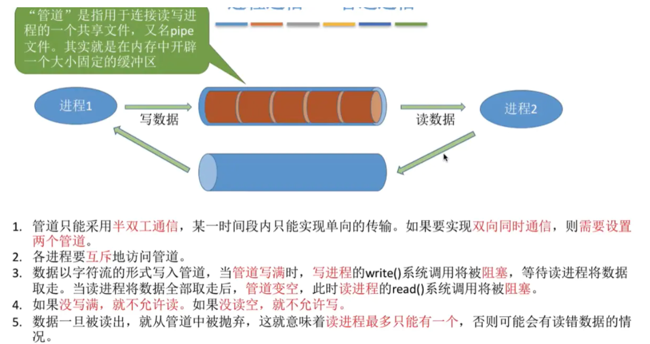

进程通信--管道通信

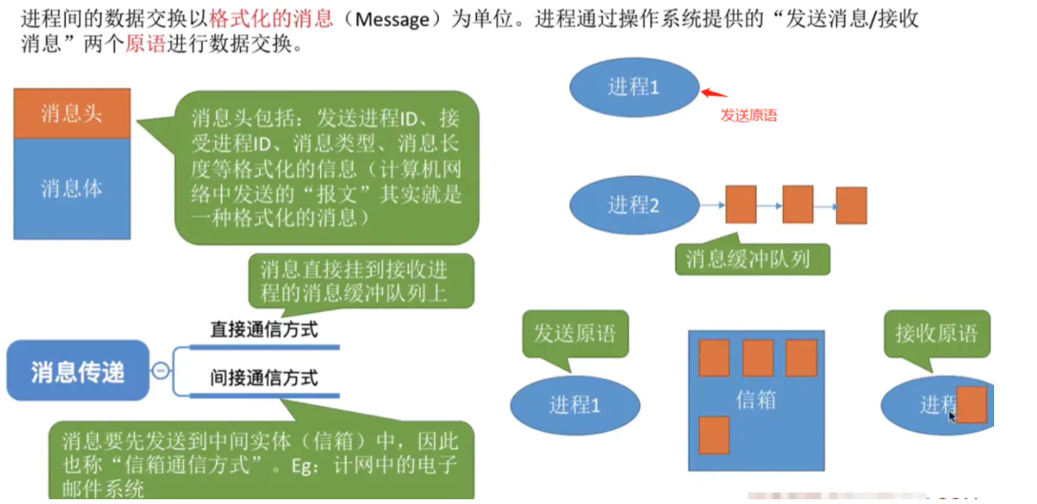

进程通信--消息传递

* **线程**是一个**基本的CPU执行单元**，也是**程序执行流的最小单位**。引入线程后，**进程**只作为**除CPU之外的系统资源的分配单元**（如打印机、内存地址空间等都是分配给进程的）。

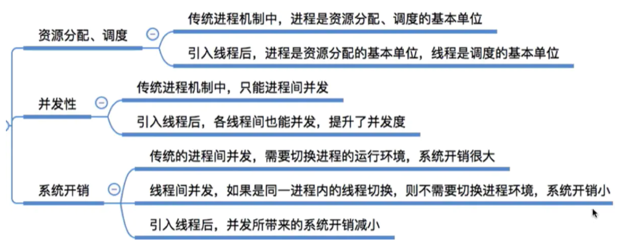

**引入线程机制后带来的变化**

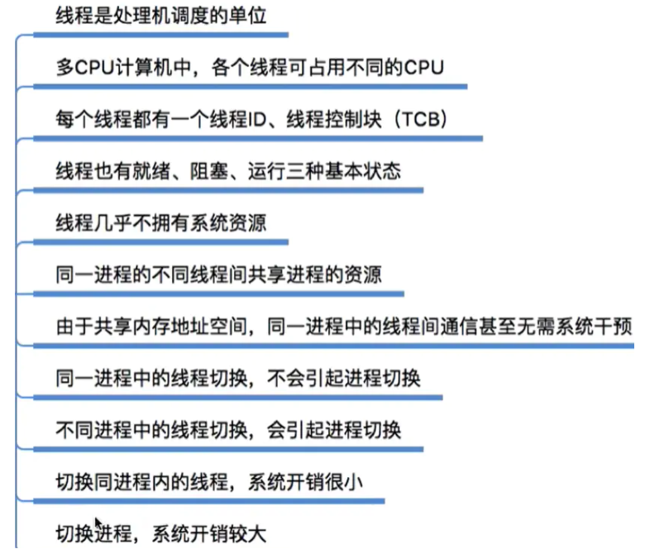

**线程的属性**

* 线程的两种实现方式：
  + **用户级线程**（User-Level-Thread，简写为：ULT）由应用程序通过**线程库**实现。所有的**线程管理工作**都由**应用程序**负责（包括线程切换）。
    - 用户级线程中，**线程切换**可以在**用户态下即可完成**，无需操作完成系统干预。
    - 在用户看来，是有多个线程，但在操作系统内核看来，并没有意识到线程的存在。用户级线程对用户不透明（能看见），对操作系统透明（看不见）。总之，**用户级线程**就是**从用户视角看能看到的线程。**
  + **内核级线程（**Kernel-Level-Thread，简称为KLT，又称为**内核支持的线程**）的管理工作由**操作系统内核**完成。线程调度、切换等工作都由内核负责，因此**内核级线程的切换**必然要在**核心态**下才能完成。 总之，**内核级线程**就是**从操作系统内核视角看能看的线程**。

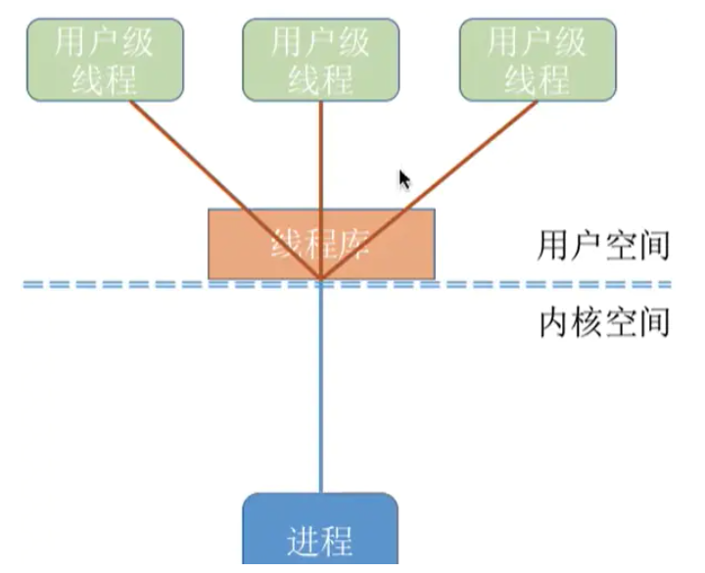 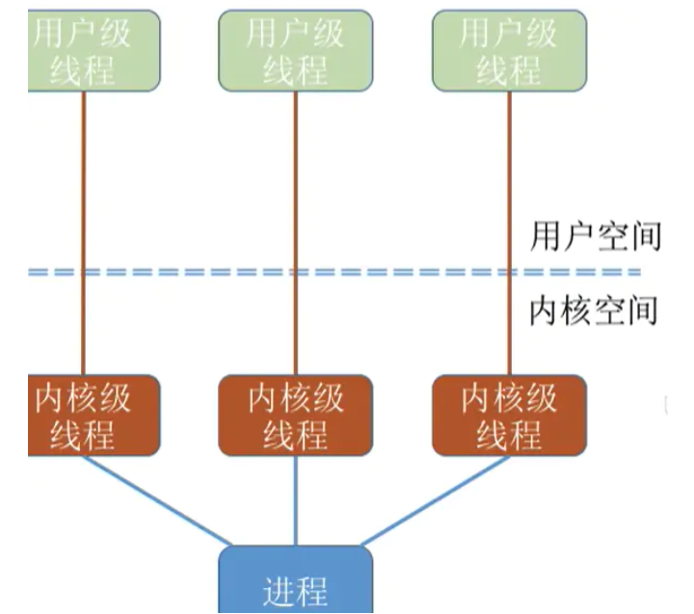

用户级线程 内核级线程

* 在同时支持用户级线程和内核线程的系统中，可采用二者组合的方式：将n个用户级线程映射到m个内核线程上（）。操作系统只“看得见”内核级线程，因此**只有内核级线程才是处理机分配的单位**。

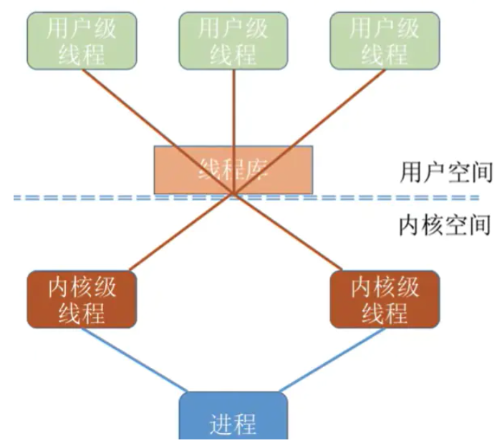

* 在上面这个模型中，即使该进程在一个4核处理机的计算机上运行，也最多只能被分配到两个核，最多只能有两个用户线程并发执行。
* **多线程模型：** 
  + **多对一模型**：多个用户级线程映射到一个内核级线程。每个**用户进程**只对应一个内核级线程。
    - 优点：用户级线程的切换在**用户空间**即可完成，不需要切换到核心态，线程管理的系统开销小，效率高。
    - 缺点：当一个用户级线程被阻塞后，整个线程都会被阻塞，并发度不高。多个线程不可在多核处理机上并行运行。
  + **一对一模型**：一个用户级线程映射到一个内核级线程。每个用户进程有与用户级线程同数量的内核级线程。
    - 优点：当一个线程被阻塞后，别的线程还可以继续执行，并发能力强。多线程可在多核处理机上并行执行。
    - 缺点：一个用户进程会占用多个内核级线程，线程切换由**操作系统内核**完成，需要切换到核心态，因此线程管理的成本高，开销大。
  + **多对多模型**：n个用户级线程映射到m个内核级线程（）。每个用户进程对应m个内核级线程。
    - 优点：克服了多对一模型并发度不高的缺点，又克服了一对一模型中一个用户进程占用太多内核级线程，开销太大的缺点。

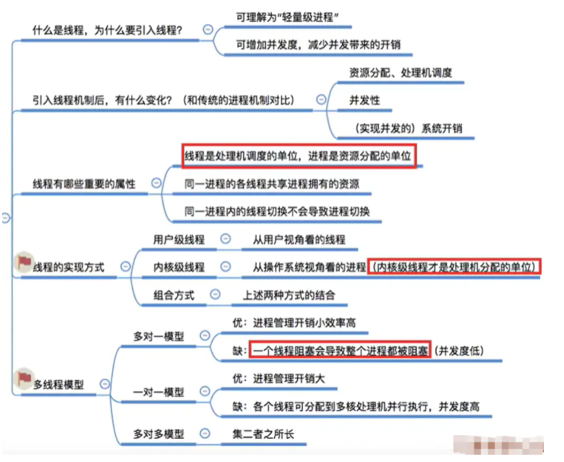

线程、多线程模型

* **处理机调度**就是从就绪队列中**按照一定的算法选择一个进程并将处理机分配给它运行**，以实现进程的并发执行。
  + **高级调度（作业调度）**：按一定的原则从外存上处于**后备队列**的作业中挑选一个（或多个）作业，给它们分配内存等必要资源，并**建立相应的进程（建立PCB）**，以使它们**获得竞争处理机的权利**。**高级调度**是辅存（外存）与内存之间的调度。每个作业只调入一次，调出一次。**作业调入时会建立相应的PCB**，**作业调出时才撤销PCB**。高级调度主要是指调入的问题，因为只有调入的时机需要操作系统来确定，但调出的时机必然是作业运行结束才调出。
  + **中级调度（内存调度）**：引入了虚拟存储技术后，可将暂时不能运行的进程调至外存等待。等它重新具备了运行条件且内存又稍有空闲时，再重新调入内存。目的是为了**提高内存利用率和系统吞吐量**。即决定将哪个处于**挂起状态的进程**重新调入内存。一个进程可能会被多次调出、调入内存，因此**中级调度**发生的**频率**要比高级调度**更高**。
* 暂时调到外存等待的进程状态为**挂起状态（suspend）**。注意：**PCB**并不会一起调到外存，而是会常驻内存。PCB中会记录进程数据在外存中的存放位置，进程状态等信息，操作系统通过内存中的PCB来保持对各个进程的监控、管理。被挂起的进程PCB会被放到的**挂起队列**中。
* **挂起态**又可以细分为**就绪挂起**、**阻塞挂起**两种状态。

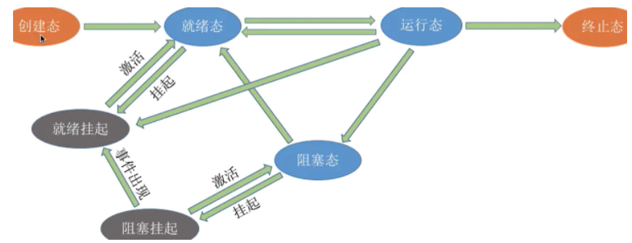

七状态模型

* **挂起**和**阻塞**的区别：两种状态都是暂时不能获得CPU的服务，但挂起态是将进程映像调到外存中去了，而阻塞态下进程映像还在内存中。
* **低级调度（进程调度）**：其主要任务是按照某种方法和策略从就绪队列中选取一个进程，将处理机分配给它。进程调度是操作系统中**最基本的一种调度**，在一般的操作系统中都必须配置进程调度。进程调度的**频率很高**，一般几十毫秒一次。

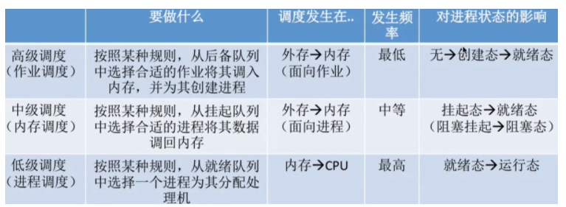

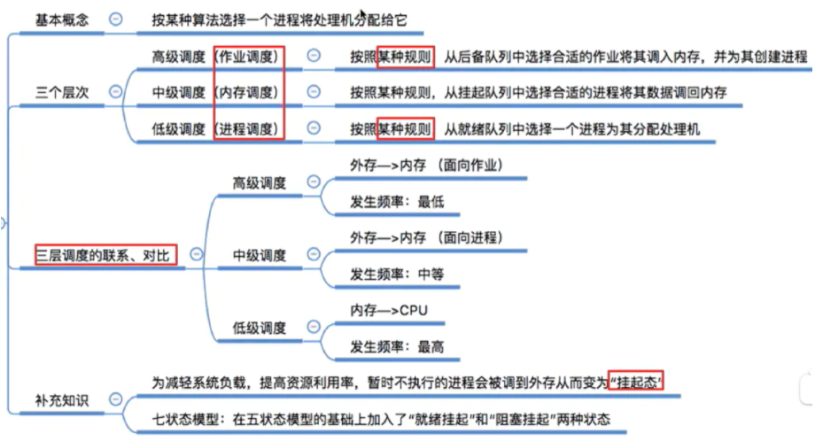

处理机调度

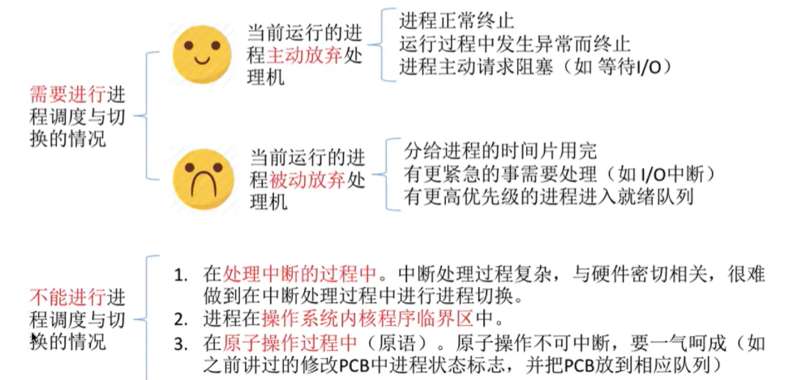

进程调度时机

* 进程在**操作系统内核程序临界区**中**不能**进行调度与切换。
* **临界资源**：一个时间段内只允许一个进程使用的资源。各进程需要互斥地访问临界资源。**临界区**：访问临界资源的那段代码。
* **内核程序临界区**：一般是用来访问某种内核数据结构的，比如进程的就绪队列（由各就绪进程的PCB组成）。若还没退出临界区（还没解锁）就进行进程调度，而进程调度相关的程序也需要访问就绪队列，但此时就绪队列被锁住了，因此又无法顺利进行进程调度。内核程序临界区访问的临界资源若不尽快释放的话，极有可能影响到操作系统内核的其他管理工作，即在访问内核程序临界区期间不能进行**调度与切换**。

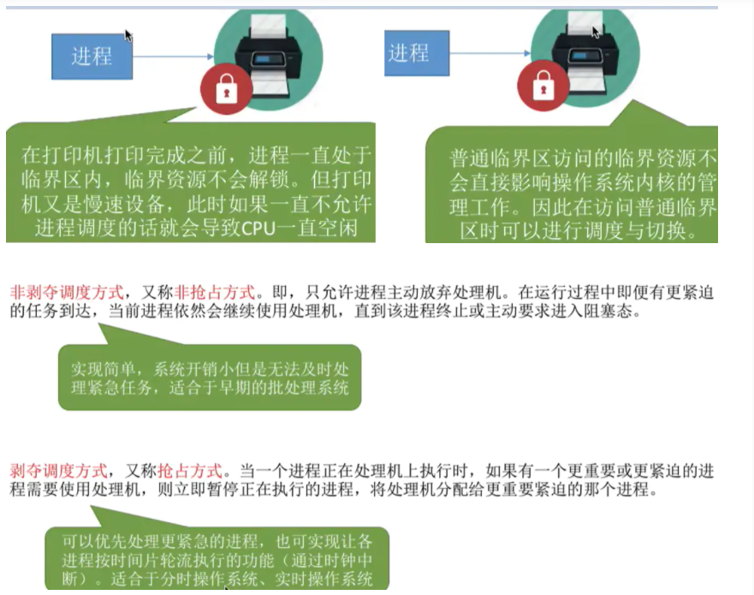进程调度的方式

* **狭义的进程调度**：指的是从就绪队列中**选中一个要运行的进程**。（这个进程可以是刚刚被暂停执行的进程，也可能是另一个进程，后一种情况就需要进程切换）
* **进程切换**：指一个进程让出处理机，由另一个进程占用处理机的过程。
* **广义的进程调度**包含了选择一个进程和进程切换两个步骤。
* 进程切换的过程主要完成了：
  + 对原来运行进程各种数据的保存；
  + 对新的进程各种数据的恢复。如：**程序计数器、程序状态字**、各种**数据寄存器**等处理现场信息，这些信息一般保存在**进程控制块**。

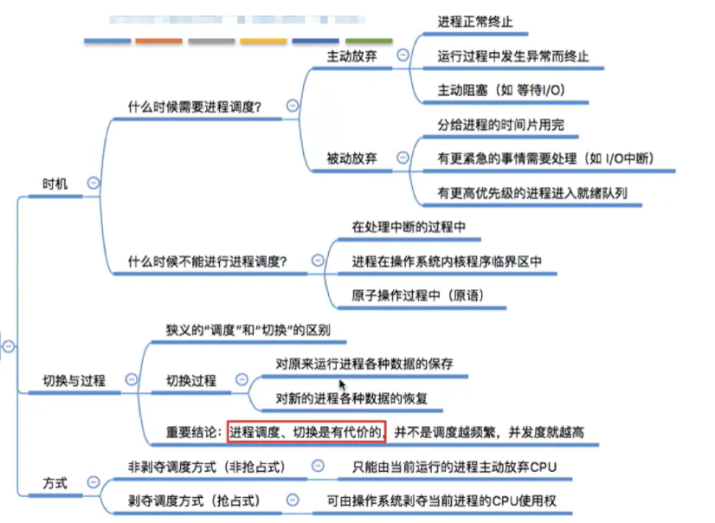

* **CPU利用率**：指CPU忙碌的时间占总时间的比例。
* **系统吞吐量**：单位时间内完成作业的数量（）。
* **周转时间**：从**作业被提交给系统开始**，到**作业完成为止**的这段时间间隔。它包括四个部分：作业在外存后备队列上等待作业调度（高级调度）的时间、进程在就绪队列上等待进程调度（低级调度）的时间、进程在CPU上执行的时间、进程等待I/O操作完成的时间。后三项在一个作业的整个处理过程中，可能发生多次。
  + **作业周转时间**=作业完成时间-作业提交时间。
  + **平均周转时间**=。
  + **带权周转时间**= 
    - 对于周转时间相同的两个作业，实际运行时间长的作业在相同时间内被服务的时间更多，带权周转时间更小，用户满意度更高。
    - 对于实际运行时间相同的两个作业，周转时间短的带权周转时间更小，用户满意度更高。
    - 带权周转时间必然**大于或等于1**，带权周转时间与周转时间都是越小越好。
  + 平均带权周转时间=。
* **等待时间**：指进程/作业处于等待处理机状态时间之和，等待时间越长，用户满意度越低。

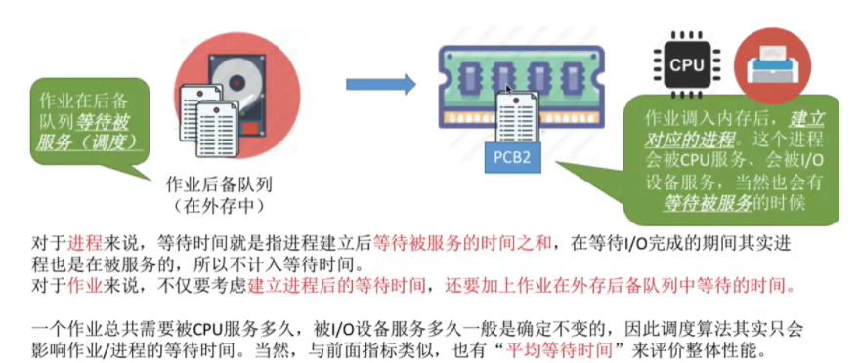

* **响应时间**：指从用户**提交请求**到**首次产生响应**所用的时间。
* 早期的**批处理系统**中使用的**3种调度算法**：
  + **先来先服务（FCFS，First Come First Serve，非抢占式）**，：按照作业/进程到达的先后顺序进行服务；用于作业调度，考虑的是哪个作业先到达后备队列（在外存中）；用于进程调度时，考虑的是哪个进程先到达就绪队列（在内存中）。
    - 优点：公平、算法实现简单。
    - 缺点：排在长作业（进程）后面的短作业需要等待很长时间，带权周转时间很大，对短作业来说用户体验不好。即FCFS算法对长作业有利，对短作业不利。不会导致饥饿（**某进程/作业长期得不到服务**）。
  + **短作业优先（SJF，Shortest Job First）**：最短的作业/进程优先得到服务（所谓“最短”，是指要求**服务时间最短**。）用于**作业调度**，也可以用于**进程调度**。用于进程调度时称为“**短进程优先**（SPF，Shortest Process First）算法”。**SJF**和**SPF**是**非抢占式**的算法。但是也有**抢占式**的版本--**最短剩余时间优先算法**（SRTN，Shortest Remaining Time Next）
    - 优点：“最短的”平均等待时间、平均周转时间。
    - 缺点：不公平。**对短作业有利，对长作业不利**。可能产生**饥饿现象**。另外，作业/进程的运行时间是由用户提供的，并不一定真实，不一定能做到真正的短作业优先。
    - **会导致饥饿**。若源源不断地有短作业/进程到来，可能使长作业/进程长时间得不到服务，产生饥饿现象。若一直得不到服务，则称为**饿死**。
  + **高响应比优先（HRRN，Highest Respose Ratio Next）**：在每次调度时先计算各个作业/进程的响应比，选择响应比最高的作业/进程为其服务。
    - 响应比= 
    - 既可以用于**作业调度**，也可以**进程调度**。
    - 不会导致饥饿。**非抢占式**的算法。因此只有当运行的作业/进程主动放弃处理机时，才需要调度，才需要计算响应比。
    - 优点：综合考虑了等待时间和运行时间（要求服务时间）：等待时间相同时，要求服务时间短的优先（SJF的优点）。要求服务时间相同时，等待时间长的优先（FCFS的优点）。对于长作业来说，随着等待时间越来越久，其响应比也会越来越大，从而避免了长作业饥饿的问题。

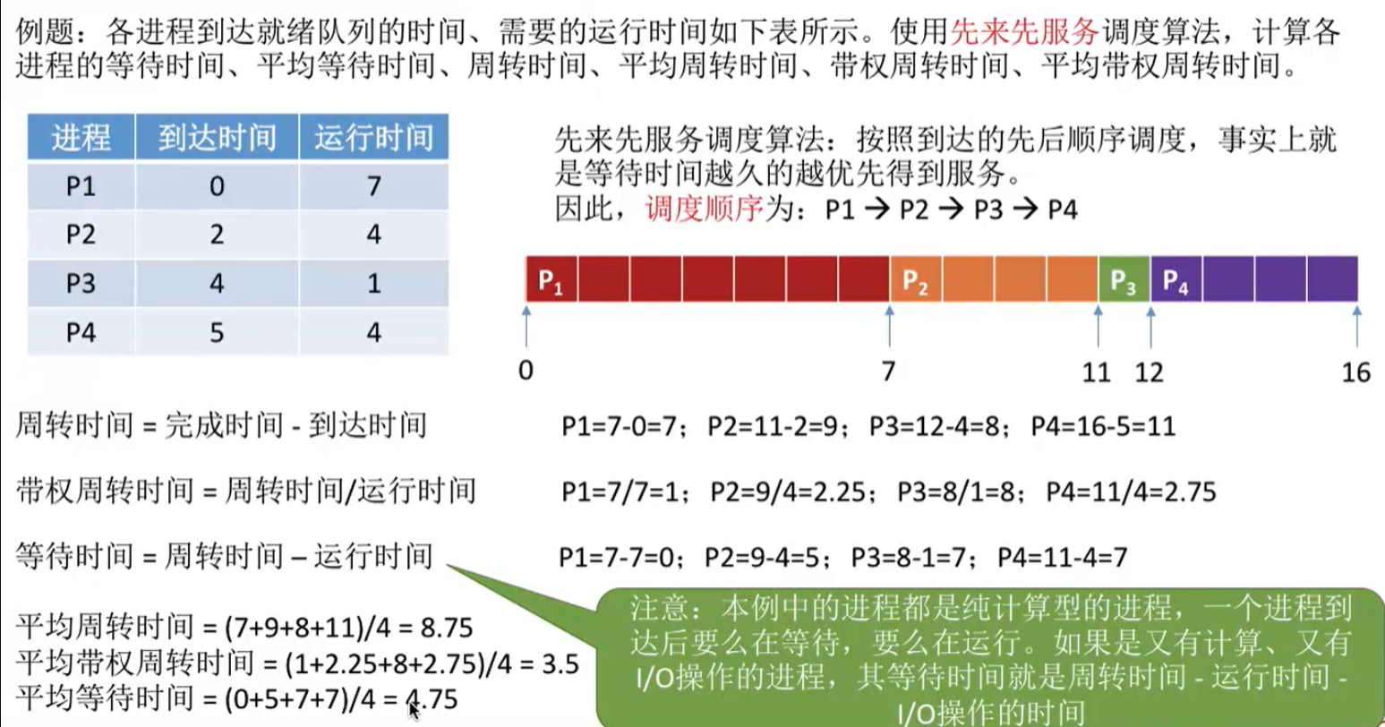

先来先服务算法

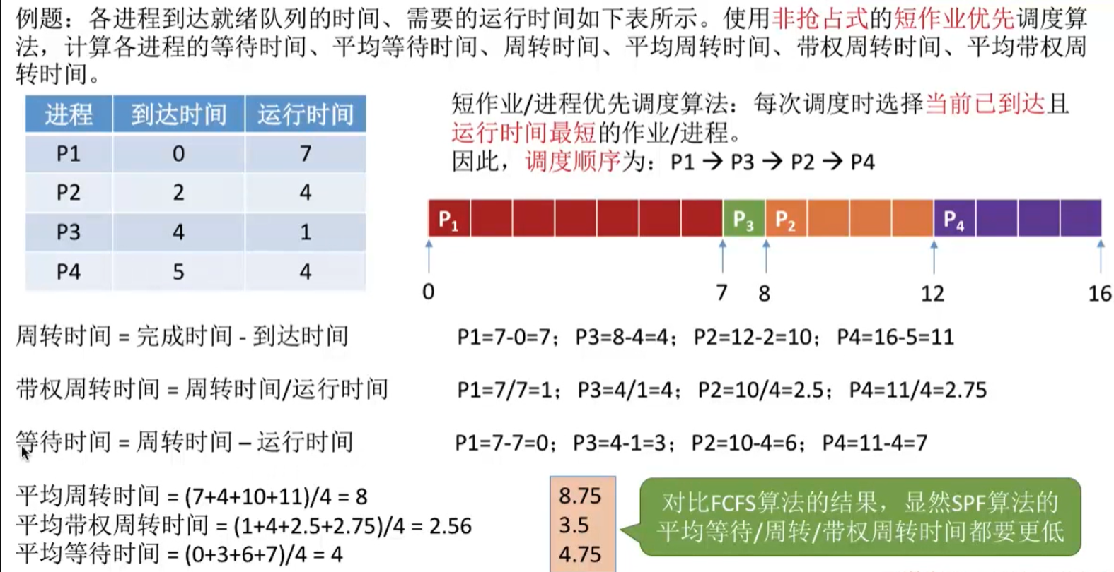

短进程优先算法

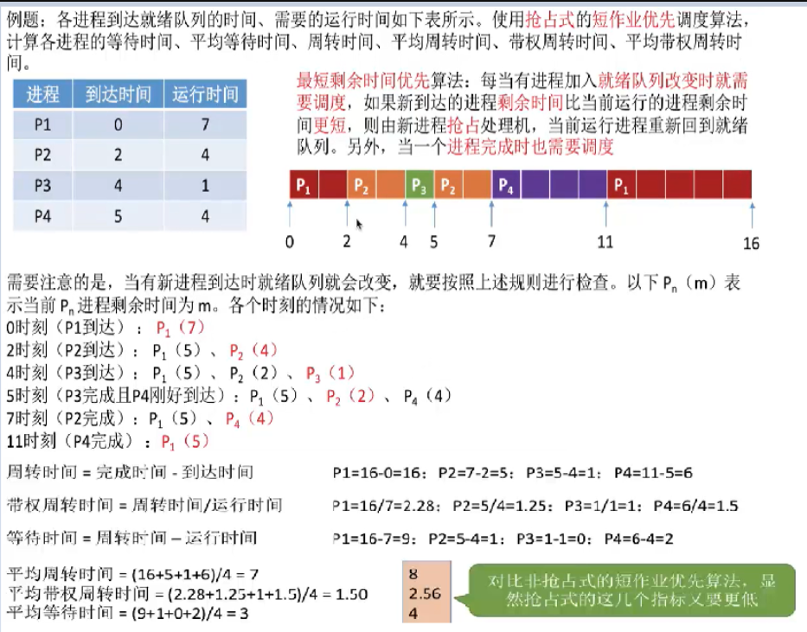

最短剩余时间优先算法

若题目中为**未特别说明**，短作业/进程优先算法默认是**非抢占式**的。

* 在**所有进程同时可运行**或者在**所有进程都几乎同时到达**时，采用SJF调度算法的平均等待时间、平均周转时间最少。
* **抢占式**的短作业/进程优先调度算法（**最短剩余时间优先**，SRNT算法）的平均等待时间、平均周转时间最少。
* 虽然严格来说，SJF的平均等待时间、平均周转时间并不一定最少，但相比于其他算法（如FCFS），SJF依然可以获得较少的平均等待时间、平均周转时间。

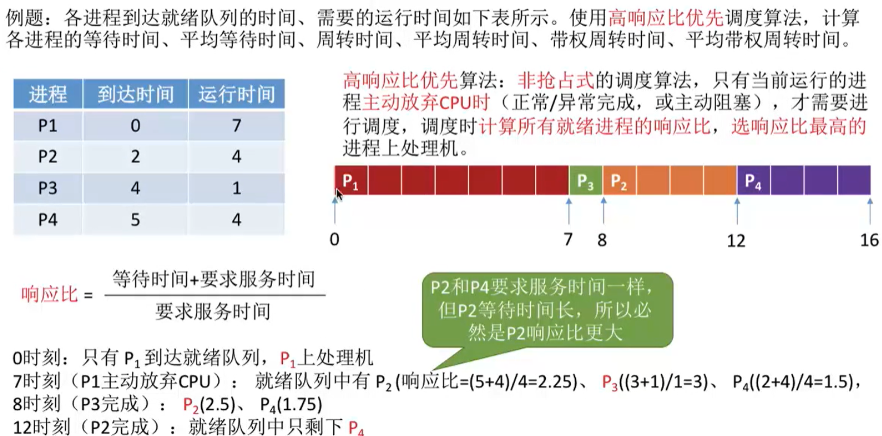

高响应比优先算法

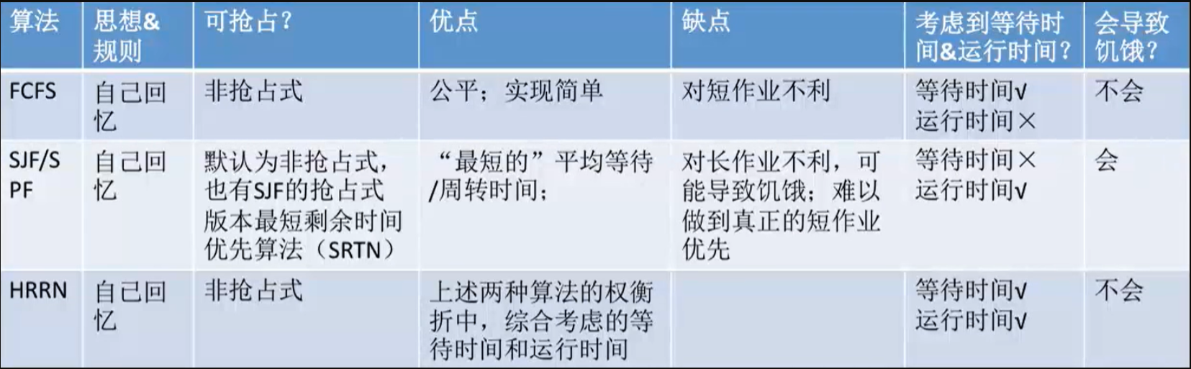

* **交互式系统的3种调度算法**：
  + **时间片轮转（RR，Round-Robin，不会导致饥饿）**：按照各进程到达就绪队列的顺序，轮流让各个进程执行一个时间片（如100ms）。若进程未在一个时间片内执行完，则剥夺处理机，将进程重新放到就绪队列队尾重新排队。
    - 用于**进程调度**，只有作业放入内存建立了相应的进程后，才能被分配处理机时间片。
    - 若进程未能在时间片内运行完，将被强行剥夺处理机使用权，因此时间片轮转调度算法属于**抢占式**的算法。由时钟装置发出**时钟中断**来通知CPU时间片已到。
    - 若时间片太大，使得每个进程都可以在一个时间片内就完成，则时间片轮转调度算法**退化为先来先服务调度算法**，并且会**增大进程响应时间**（比如：系统中有10个进程在并发执行，若时间片为1s，则一个进程被响应可能需要等待9s，即若用户在自己进程的时间片外通过键盘发出调试命令，可能需要等待9s才能被系统响应）。因此，**时间片不能太大**。
    - 若时间片太小，会导致**进程切换**过于频繁（一般来说，设计时间片时要让切换进程的开销占比不超过1%），系统会花大量的时间来处理进程切换。
    - 优点：公平；响应快，适用于分时操作系统。
    - 缺点：由于高频率的进程切换，因此有一定的开销；不区分任务的紧急程度。
  + **优先级调度算法**（会导致饥饿）：各个作业/进程有各自的优先级，调度时选择优先级最高的作业/进程。既可用于作业调度，也可用于进程调度。
    - 抢占式、非抢占式都有。两者的区别：非抢占式只需在进程主动放弃处理机时进程调度即可，而抢占式还需在就绪队列发生变化时，检查是否会发生抢占。就绪队列未必只有一个，可以按照不同优先级来组织。另外，也可以把优先级高的进程排在更靠近队头的位置。
    - 根据优先级是否动态，分为**静态优先级**和**动态优先级**两种：
      * **静态优先级**：创建进程时确定，之后一直不变。
      * **动态优先级**：创建进程时有一个初始值，之后会根据情况动态地调整优先级。
      * 通常，**系统进程**优先级高于**用户进程**；**前台进程**优先级高于**后台进程**；操作系统更偏好**I/O 型进程**（或称为I/O繁忙型进程）。I/O设备和CPU可以**并行工作**。若优先级让I/O繁忙型进程优先运行的话，则越有可能让I/O设备尽早地投入工作，则资源利用率、系统吞吐量都会得到提升。注意：与I/O型进程相对的是计算机型进程（或称CPU繁忙型进程）
    - 优点：用优先级区分紧急程度，重要程度，适用于实时操作系统。可灵活地调整对各种作业/进程的偏好程度。
    - 缺点：若源源不断地有高优先级进程到来，则可能导致饥饿。
  + **多级反馈队列调度算法 （会导致饥饿）**：①设置多级就绪队列，各级队列优先级从高到低，时间片从小到大；②新进程到达时先进入第1级队列，按**FCFS**原则排队等待被分配时间片，若用完时间片进程还未结束，则进程进入下一级队列队尾。若此时已经是最下级的队列，则重新放回该队列队尾；③只有第k级队列为空时，才会有k+1级队头的进程分配时间片。
    - 用于进程调度。
    - **抢占式算法**。在k级队列的进程运行过程中，若更上级的队列（1~(k-1)级）中进入了一个新进程，则由于新进程处于优先级更高的队列中，因此新进程会抢占处理机，原来运行的进程放回k级队列队尾。
    - 优点：对各类型进程相对公平（FCFS的优点）；每个新到达的进程都可以很快得到响应（RR的优点）；短进程只用较少的时间就可完成（SPF的优点）；不必实现估计进程的运行时间（避免用户作假）；可灵活地调整对各类进程的偏好程度，比如：CPU密集型进程，I/O密集型进程。（可以将因I/O而阻塞的进程重新放回原队列，这样I/O型进程就可以保持较高优先级）

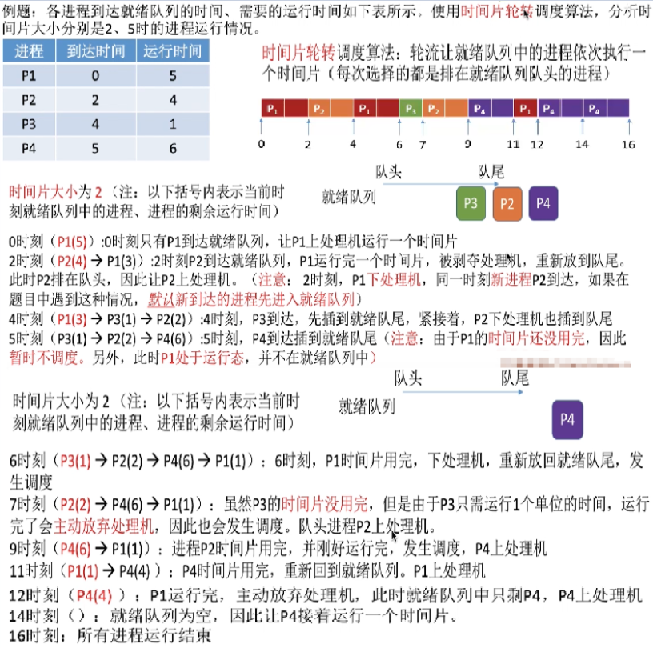

时间片轮转调度算法

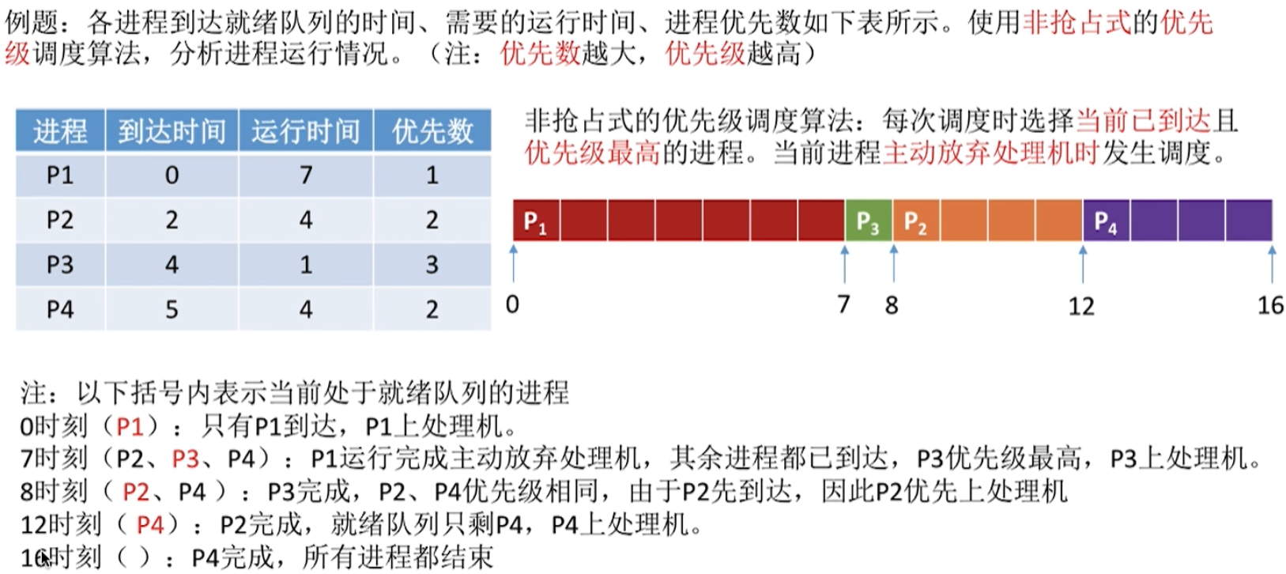

非抢占式优先级调度算法

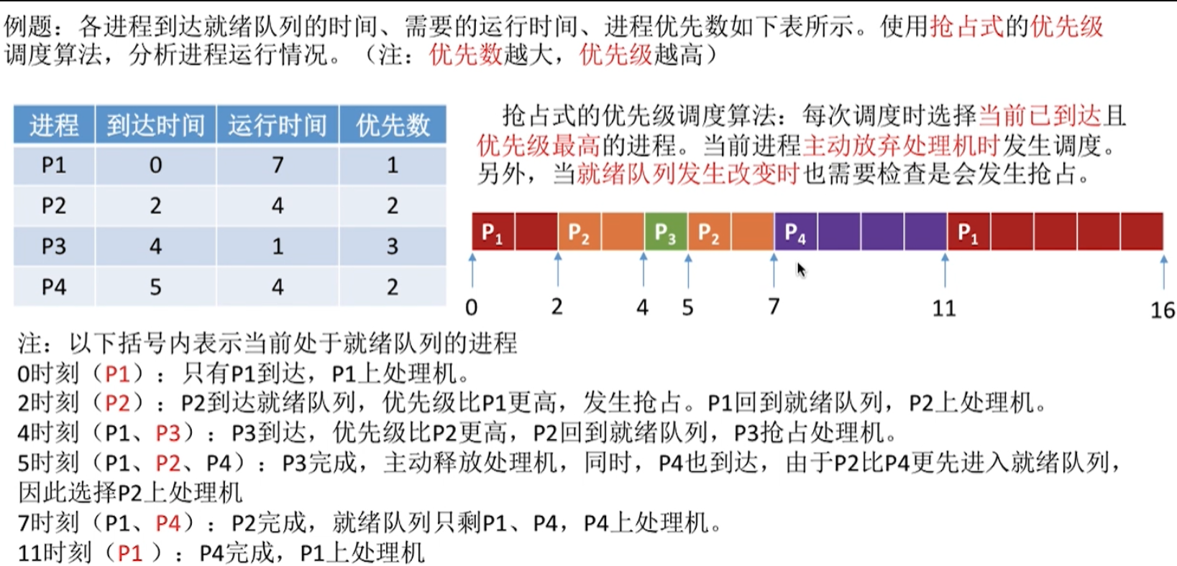

抢占式的优先级调度算法

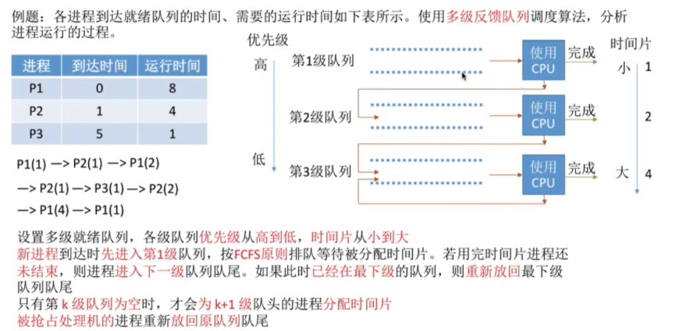

多级反馈队列调度算法

* **进程互斥**指当一个进程访问某临界资源时，另一个想要访问该临界资源的进程必须等待。当前访问临界资源的进程访问结束，释放该资源之后，另一个进程才能去访问临界资源。

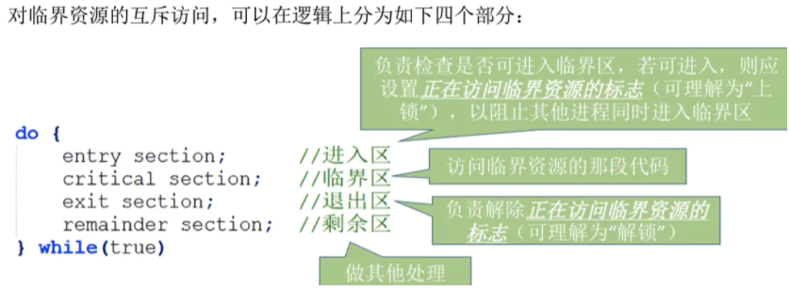

进程互斥

* **临界区**（临界段）是进程中**访问临界资源**的代码段；**进入区**和**退出区**是**负责实现互斥**的代码段。
* 为了实现对临界资源的互斥访问，同时保证系统整体性能，需要遵循以下原则：
  + **空闲让进**：临界区空闲时，可以允许一个请求进入临界区的进程立即进入临界区。
  + **忙则等待**：当已有进程进入临界区时，其它试图进入临界区的进程必须等待。
  + **有限等待**： 对请求访问的进程，应保证能在有限时间内进入临界区（保证不会饥饿）
  + **让权等待**：当进程不能进入临界区时，应立即释放处理机，防止进程忙等待。
* 进程互斥的软件实现方法：
  + **单标志法**：两个进程在访问完临界区后会把使用临界区的权限转交给另一个进程，即每个进程进入临界区的权限只能被另一个进程赋予。可以实现**同一时刻最多只允许一个进程访问临界区**。
  + **双标志先检查**：设置一个布尔**数组flag[]**，数组中各个元素用来标记各进程想进入临界区的意愿，如：**flag[0]=true**意味着0号进程现在想要进入临界区。每个进程在进入临界区之前先检查当前有没有别的进程想进入临界，若没有，则把自身对应的标志**flag[i]**设为true，之后开始访问临界区。
  + **双标志后检查**：前一个算法的问题是先“检查”后“上锁”，但是这两个操作又无法一气呵成，因此导致了两个进程同时进入临界区的问题。
  + **Peterson算法**：若双方都争着想进入临界区，则可让进程尝试“孔融让梨”，主动让对方先使用临界区。该算法解决了进程互斥的问题，遵循了**空闲让进、忙则等待、有限等待**三个原则，但是依然**未遵循让权等待**的原则。

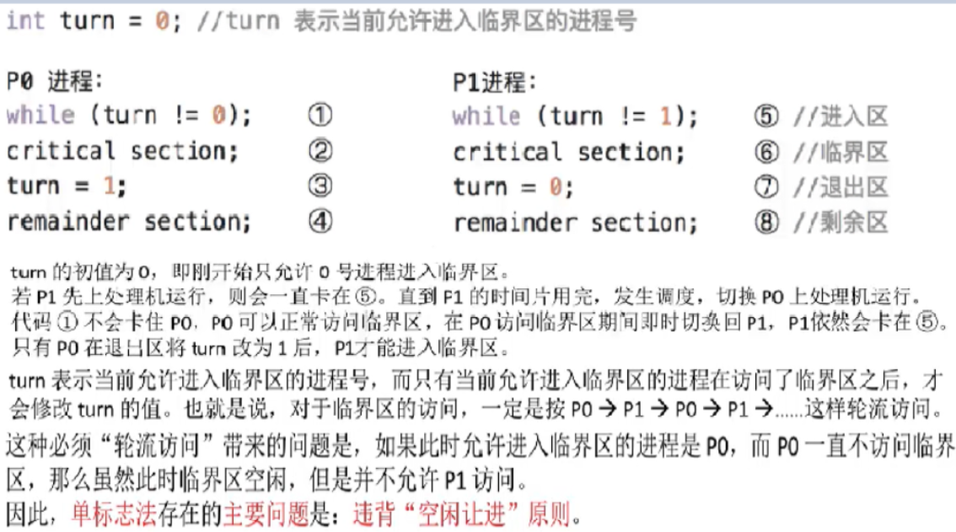

单标志法

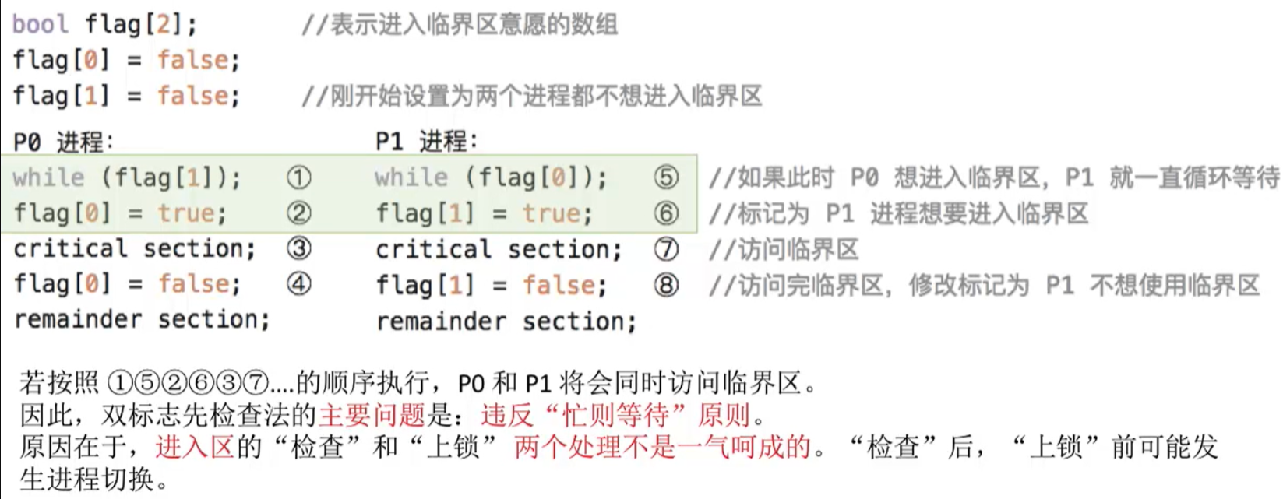

双标志先检查法

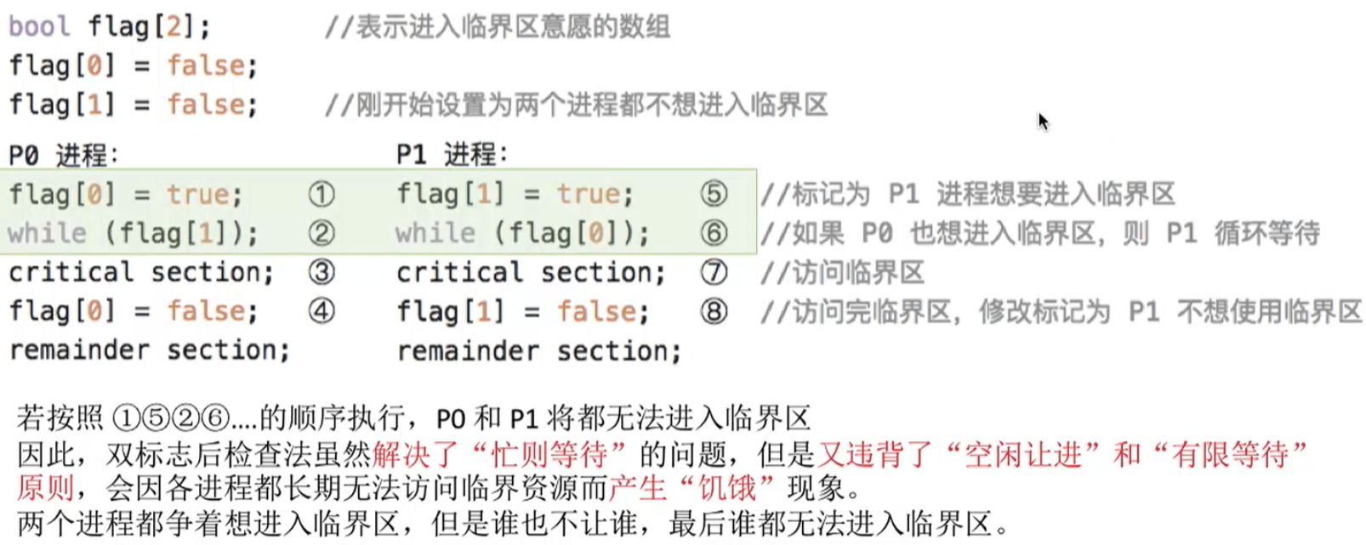

双标志后检查法

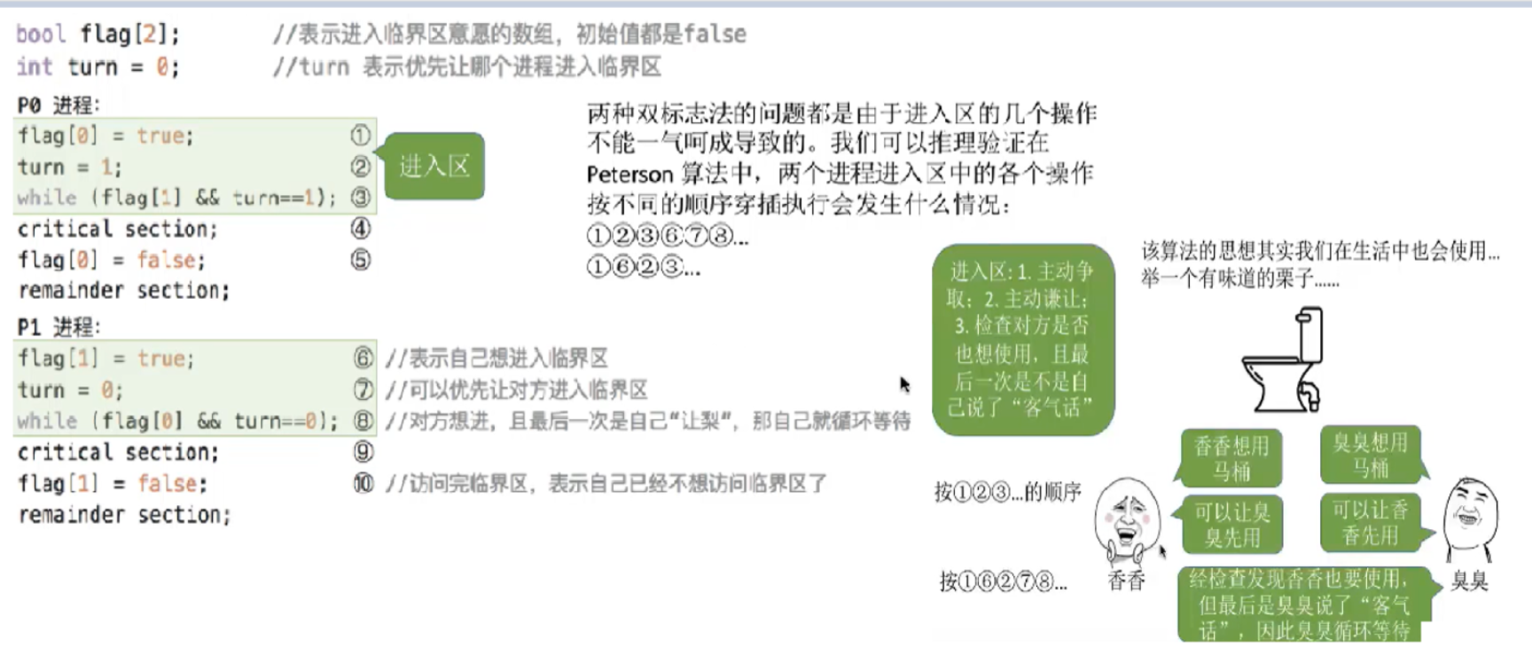

Peterson算法

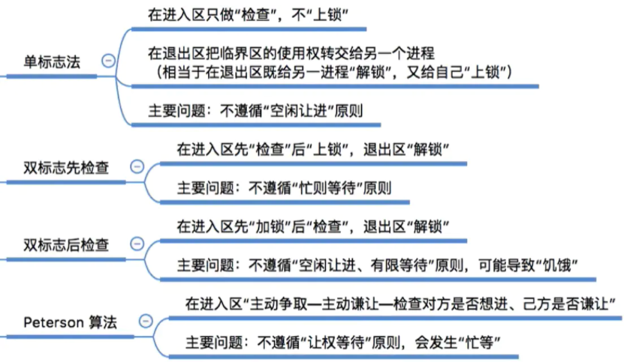

进程互斥的软件实现方法

* **进程互斥的硬件实现**方法：
  + **中断屏蔽方法**：利用**开/关中断指令**实现（与原语的实现思想相同，即在某进程开始访问临界区到结束访问为止都不允许被中断，也就不能发生进程切换，因此也不可能发生两个同时访问临界区的情况）。优点：简单高效。缺点：不适用于多处理机；只适用于**操作系统内核进程**，不适用于**用户进程**（因为开/关中断指令只能运行在**内核态**，这组指令若能让用户随意使用则会很危险）
  + **TestAndSet**，**TS指令/TestAndSetLock，TSL指令**：用硬件实现，执行的过程中不允许被中断，只能一气呵成。
  + **Swap指令（XCHG指令）**：用硬件实现，执行的过程不允许被中断，只能一气呵成。
* 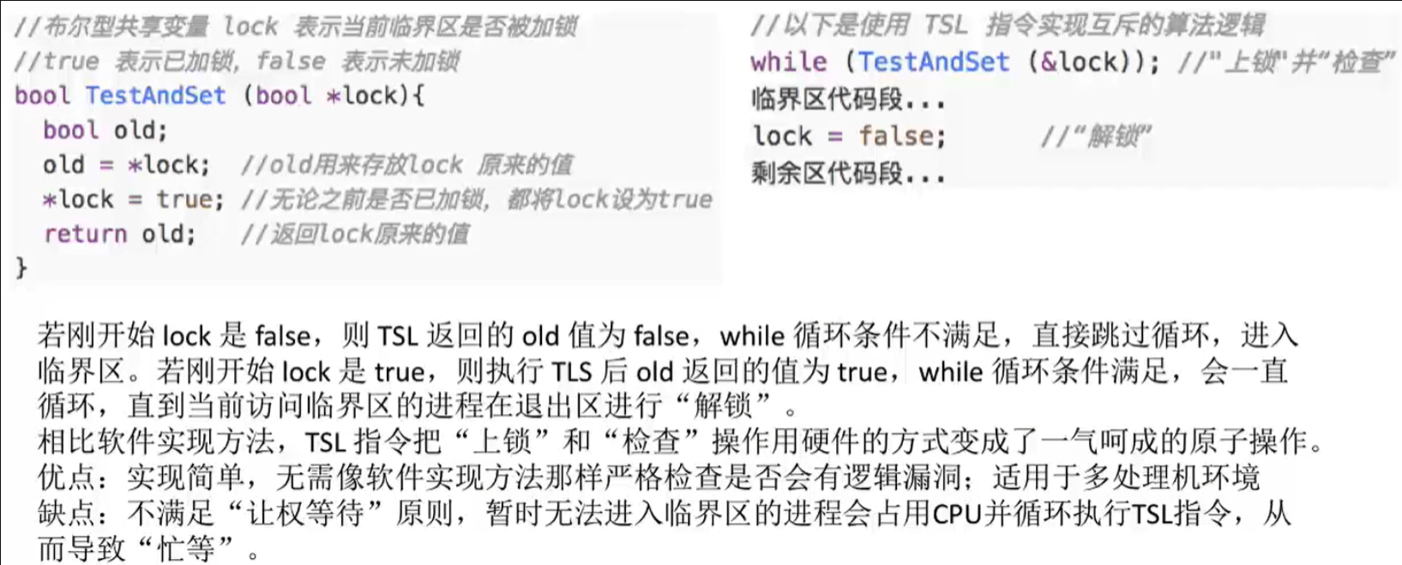
* TestAndSet指令
* 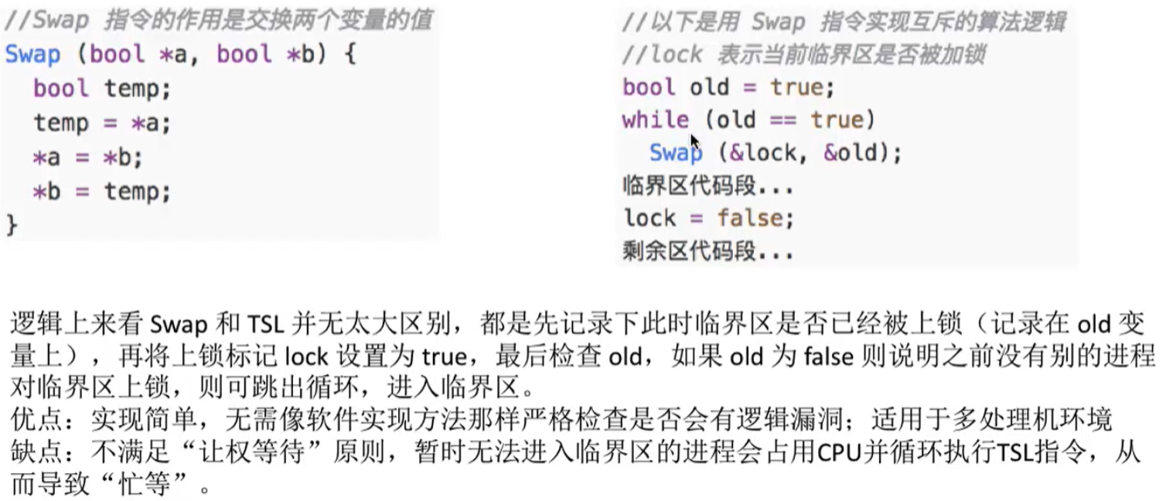
* Swap指令
* 用户进程可通过使用操作系统提供的一对原语来对**信号量**进行操作，从而很方便地实现进程互斥、进程同步。
* **一对原语：wait(S)原语**和**signal(S)原语**，形式：**函数名(参数)**。其常简称为**P(S)、V(S)**操作（来自荷兰语proberen和verhogen）。
* **信号量机制**：
  + **整形信号量**：用一个**整数型的变量**作为信号量， 用来表示**系统中某种资源的数量**。与普通整数变量的区别，对信号量的操作只有三种：**①初始化；②P操作；③V操作。**

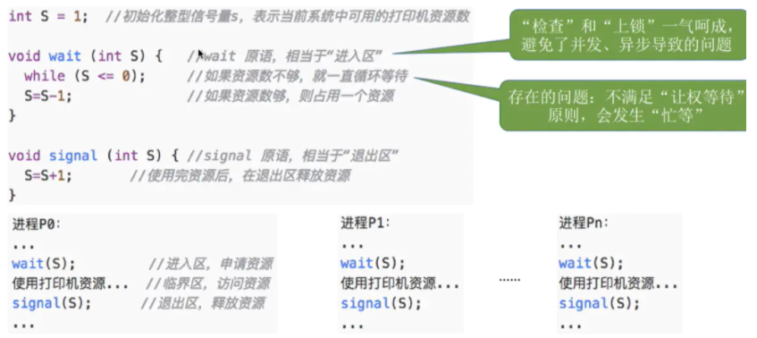

整型信号量

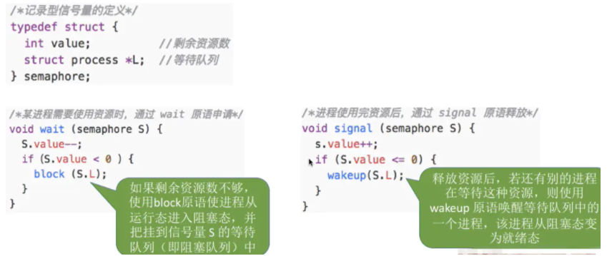

记录型信号量

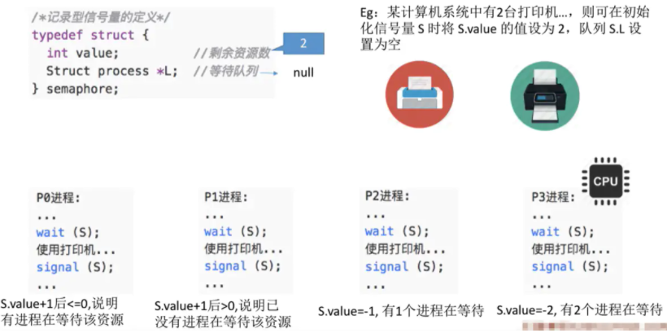

记录型信号量例子

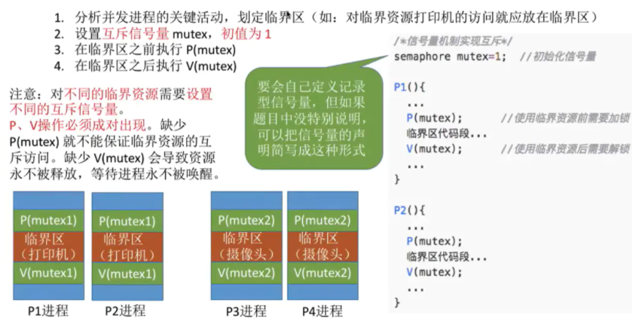

信号量机制实现进程互斥

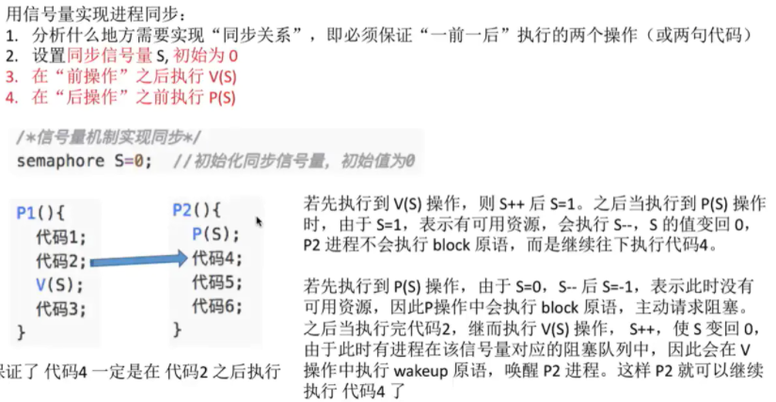

信号量机制实现进程同步

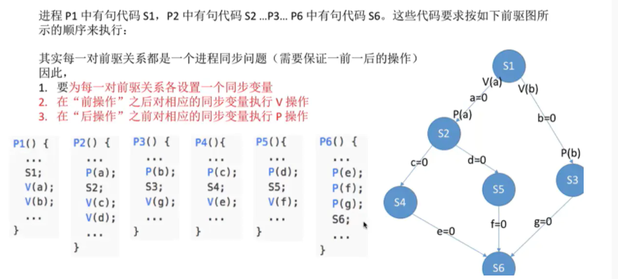

信号量机制实现前驱关系

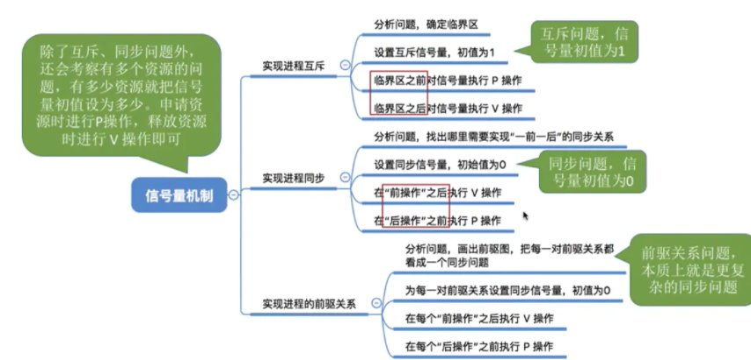

信号量机制

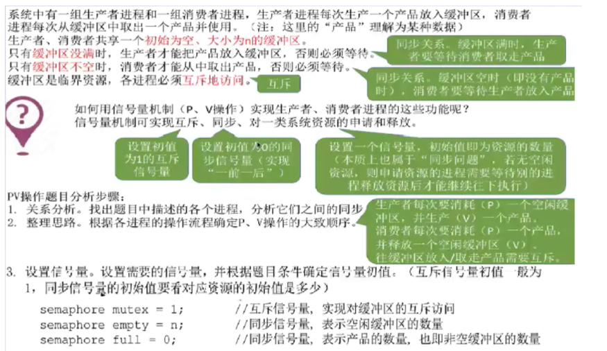

生产者与消费者问题分析

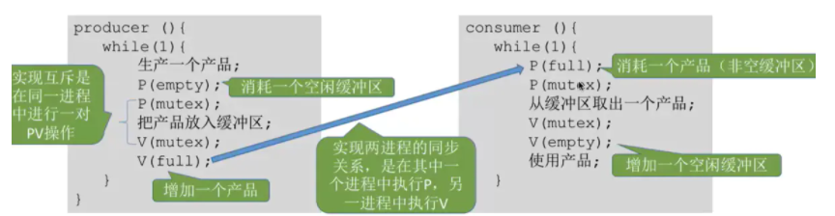

生产者与消费者伪代码

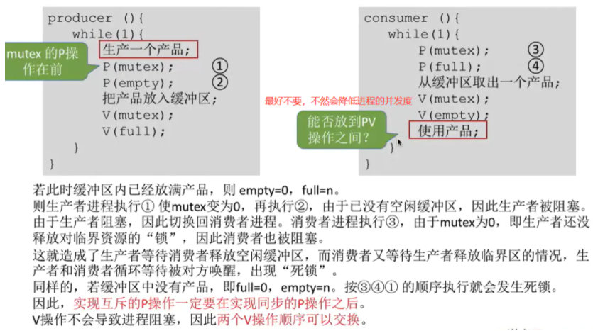

不能改变相邻的P、V操作

* 在**生产者-消费者**问题中，若缓冲区大小为1，则有可能不需要设置互斥信号量就可以实现互斥访问缓冲区的功能。实现互斥的P操作一定要在实现同步的P操作之后，否则可能引起“死锁”。

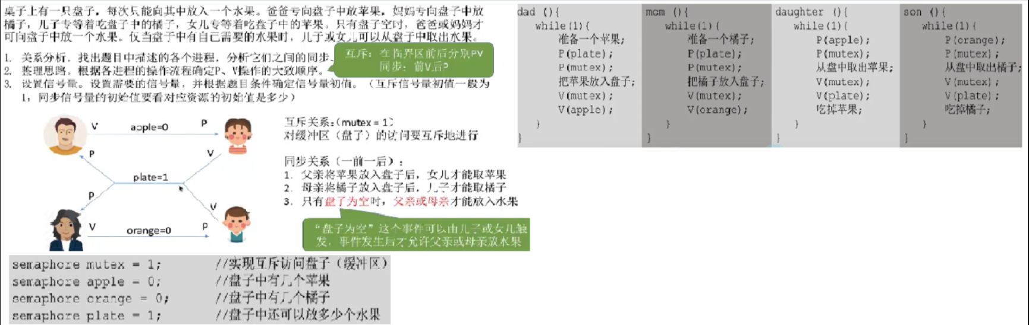

多生产者-多消费者问题

* 有读者和写者两组并发进程，共享一个文件，当两个或两个以上的进程同时访问共享数据时不会产生副作用，但若某个写进程和其他进程（读进程或写进程）同时访问共享数据时则可能导致数据不一致的错误。因此要求：①允许多个读者可以同时对文件执行操作；②只允许一个写者往文件中写信息；③任一写者在完成写操作之前不允许其他读者或写者工作；④写者执行写操作前，应让已有的读者和写者全部退出。

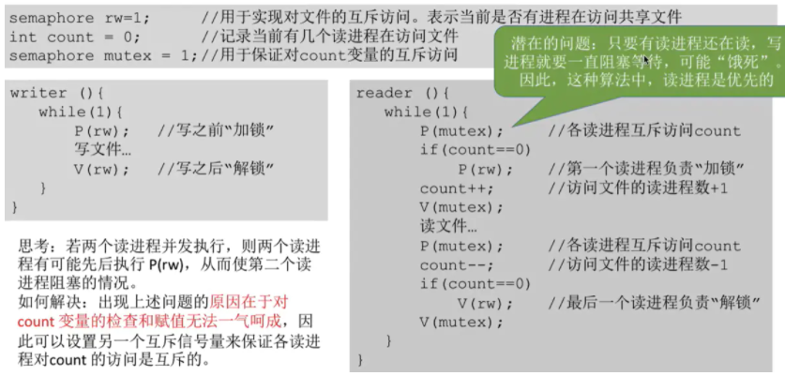

读者优先

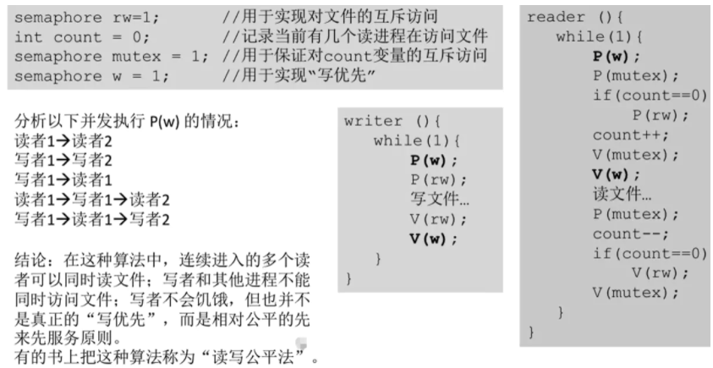

读写公平法

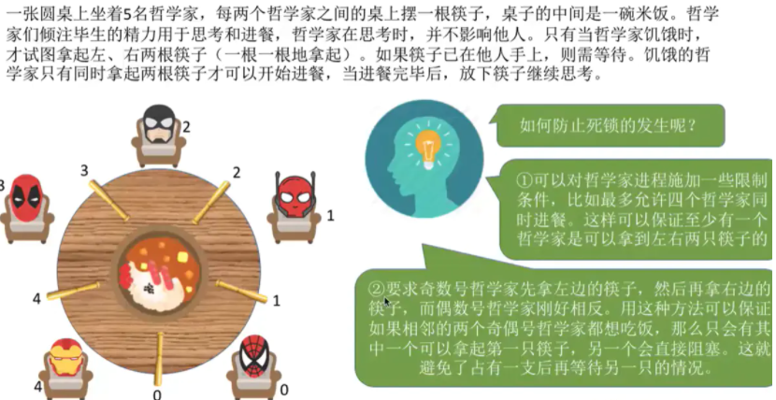

哲学家进餐问题

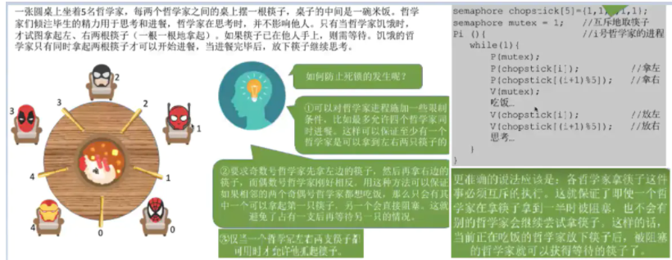

哲学家就餐解决方案

* **管程**是一种特殊的软件模块（类比于Java中的**synchronized**关键字的使用），有这些部分组成：
  + 局部于管程的**共享数据结构**说明；
  + 对该数据结构进行操作的**一组过程**；
  + 对局部于管程的共享数据设置初始值的语句；
  + 管程有一个名字。
* 管程的基本特征：
  + 局部于管程的数据只能被局部于管程的过程所访问；
  + 一个进程只有通过调用管程内的过程才能进入管程访问共享数据；
  + **每次仅允许一个进程在管程内执行某个内部过程。**

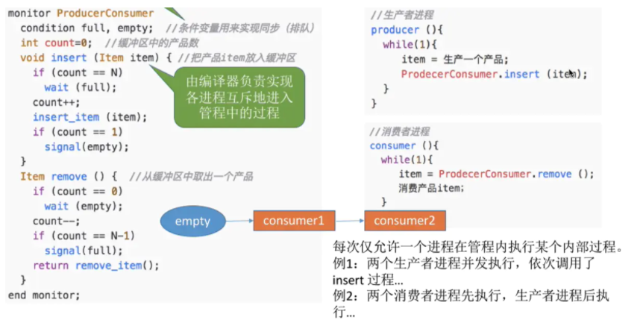

用管程解决生产者消费者问题

* **死锁**：在并发环境下，各进程因竞争资源而造成的一种相互等待对方手里的资源，导致各进程都阻塞，都无法向前推进的现象。发生死锁后若无外力干涉，这些进程都将无法向前推进。
* **饥饿**：由于长期得不到想要的资源，某进程无法向前推进的现象。比如：短进程优先（SPF）算法中，若有源源不断的短进程到来，则长进程将一直得不到处理机，从而发生长进程“饥饿”。
* **死循环**：某进程执行过程中一直跳不出某个循环的现象。

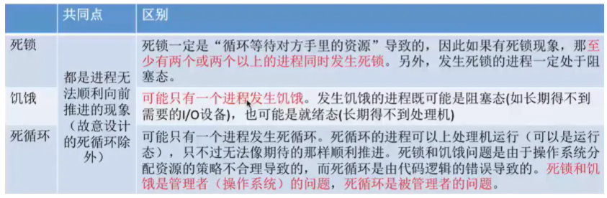

**死锁、饥饿、死循环**的区别

* 死锁产生的四个必要条件：
  + **互斥**：只有对必须互斥使用的资源进行争抢才会导致死锁（如哲学家的筷子、打印机设备）。像内存、扬声器这样可以同时让多个进程使用的资源是不会导致死锁的（因为进程不用阻塞等待这种资源）。
  + **不剥夺**：进程所获得的资源在未使用完之前，不能由其他进程强行夺走，只能主动释放。
  + **请求和保持**：进程已经保持了至少一个资源，但又提出了新的资源请求，而该资源又被其他进程占有，此时请求进程被阻塞，但又对自己已有的资源保持不放。
  + **循环等待：**存在一种进程资源的循环等待链，链中的每一个进程已获得的资源同时被下一个进程所请求。
  + 注意：发生死锁时一定有循环等待，但是发生循环等待时未必发生死锁，即循环等待是死锁的必要不充分条件。若同类资源数大于1，则即使有循环等待，也未必发生死锁。若系统中每类资源都只有1个，则循环等待就是死锁的充分必要条件了。
* **什么时候会发生死锁？** 
  + **对系统资源的竞争**：各进程对不可剥夺的资源（如打印机）的竞争可能引起死锁，对可剥夺的资源（CPU）的竞争是不会引起死锁的。
  + **进程推进顺序非法**：请求和释放资源的顺序不当，也同样会导致死锁。例如：并发执行的进程P1、P2分别申请并占有了资源R1，R2，之后进程P1又紧接着申请资源R2，而进程P2又申请资源R1，两者会因为申请的资源被对方占有而阻塞，从而发生死锁。
  + **信号量的使用不当**：如生产者-消费者问题中，若实现互斥的P操作在实现同步的P操作之前，就有可能导致死锁。
* **死锁的处理策略**：
  + **预防死锁**：破环死锁产生的四个必要条件之一即可。
    - **破环互斥条件**：若把只能互斥使用的资源改为允许共享使用，则系统不会进入死锁状态。比如：SPOOLing技术。操作系统可以采用SPOOLing技术把独占设备在逻辑上改造成共享设备，如：用SPOOLing技术将打印机改造成共享设备等。
      * 缺点：并不是所有的资源可以改造成可共享使用的资源，并且为了系统安全，很多地方还必须保护这种互斥性。因此，很多时候都无法破坏互斥条件。
    - **破坏不剥夺条件**：
      * 方案一：当某个进程请求新的资源得不到满足时，它必须立即释放保持的所有资源，待以后需要时再重新申请。即使某些资源尚未使用完，也需要主动释放，从而破坏了不可剥夺条件。
      * 方案二：当某个进程需要的资源被其他进程所占有的时候，可以由操作系统协助，将想要的资源强行剥夺。这种方式一般需要考虑各进程的优先级（比如：剥夺调度方式：将处理机资源强行剥夺给优先级更高的进程使用）
        + 缺点：①实现起来比较复杂；②释放已获得的资源可能造成前一阶段工作的失效。因此，这种方法一般仅适用于易保存和恢复状态的资源，如CPU；③反复地申请和释放资源会增加系统开销，降低系统吞吐量；④若采用方案一，意外着只要暂时得不到某个资源，之前获得的那些资源就都需要放弃，以后再重新申请。若一直发生这样的情况，则会导致进程饥饿。
    - **破坏请求和保持条件**：可以**采用静态分配**的方法，即进程在运行前一次申请完它所需要的全部资源，在它的资源未满足前，不让它投入运行。一旦投入运行后，这些资源就一直归它所有，该进程就不会再请求别的任何资源。
      * 缺点：有些资源可能需要用很短的时间，因此若进程的整个运行期间都一直保持着所有资源，就会造成严重的资源浪费，**资源利用率极低**。另外，该策略也有**可能导致某些进程饥饿。**
    - **破坏循环等待条件**：可采用**顺序资源分配法**。首先给系统中的资源编号，规定每个进程**必须按编号递增的顺序请求资源**，同类资源（即编号相同的资源）一次申请完。
      * 原理分析：一个进程只有已占有小编号的资源时，才有资格申请更大编号的资源，按此规则，已持有大编号资源的进程不可能逆向地回来申请小编号地资源，从而就不会产生循环等待地现象。
      * 缺点：①不方便增加新的设备，因为可能需要重新分配所有的编号；②进程实际使用的资源顺序可能和编号递增顺序不一致，会导致资源浪费；③必须按规定按次序申请资源，用户编程麻烦。
  + **避免死锁**：用银行家算法防止系统进入不安全状态。
    - **安全序列**：若系统按照这种序列分配资源，则每个进程都能顺利完成。只要能找出一个安全序列，系统就是安全状态。当然，安全序列可能有多个。若系统处于安全状态，则一定不会发生死锁。若系统进入不安全状态，就可能发生死锁（处于不安全状态未必就是发生了死锁，但发生死锁时一定是处于不安全状态）因此，在分配资源之前预先判断这次分配是否会导致系统进入不安全状态，以此决定是否答应资源分配请求。这就是银行家算法的核心思想。
  + **死锁的检测和解除**：允许死锁的发生，不过操作系统会负责检测出死锁的发生，然后采取某种措施解除死锁。
    - **检测死锁的算法：** 
      * 在资源分配图中，找出既不阻塞又不是孤立点的进程Pi（即找出一条有向边与它相连，且该有向边对应资源的申请数量小于等于系统中已有空闲资源数量），消去它所有的请求边和分配边，使之成为孤立的节点；
      * 进程Pi所释放的资源，可以唤醒某些因等待这些资源而阻塞的进程，原来的阻塞进程可能变为非阻塞进程。在进行一系列简化后，若能消去图中所有边，则称该图是可完全简化的，此时一定没有发生死锁，相当于能找到一个安全序列。若最终不能消除所有边，则此时就是发生了死锁，最终还连着边的那些进程就是处于死锁状态的进程。
    - **解除死锁的主要方法**：
      * **资源剥夺法**：挂起（暂时放到外存上）某些死锁进程，并抢占它的资源，将这些资源分配给其他的死锁进程。但是应防止被挂起的进程长时间得不到资源而饥饿。
      * **撤销进程法（终止进程法）**：强制撤销部分，甚至全部死锁进程，并剥夺这些进程的资源。这种方式的优点是实现简单，但所付出的代价可能会很大。因为有些进程可能已经运行了很长时间，或者接近结束了，一旦被终止则功亏一篑，以后还得从头再来。
      * **进程回退法**：让一个或多个死锁进程回退到足以避免死锁的地步，这就要求系统要记录进程的历史信息，设置还原点。

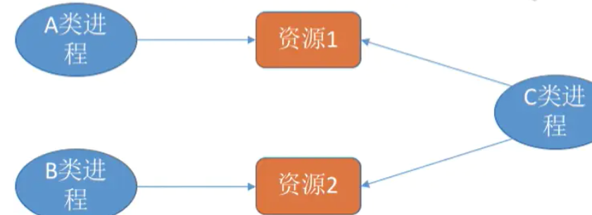

破坏请求和保持条件可能导致饥饿现象

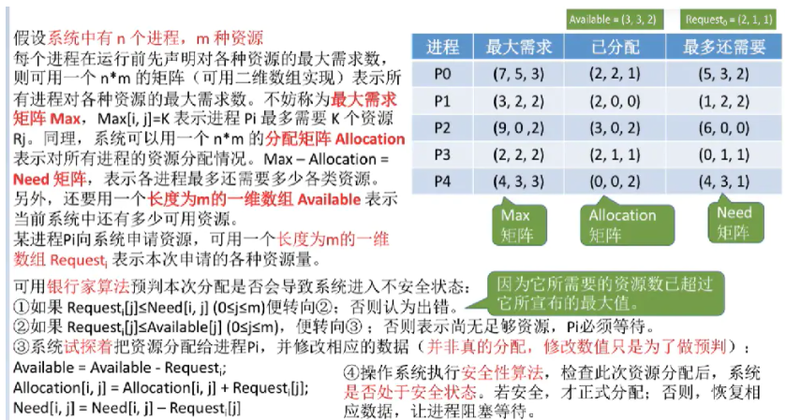

银行家算法来避免死锁的发生

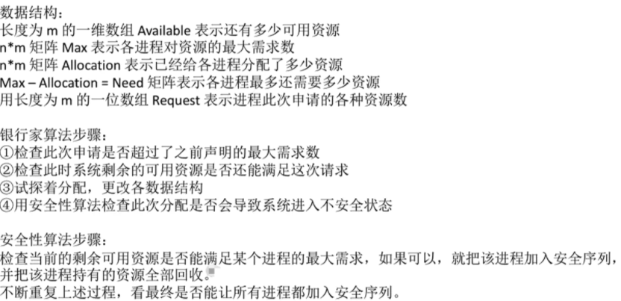

重要知识点：银行家算法

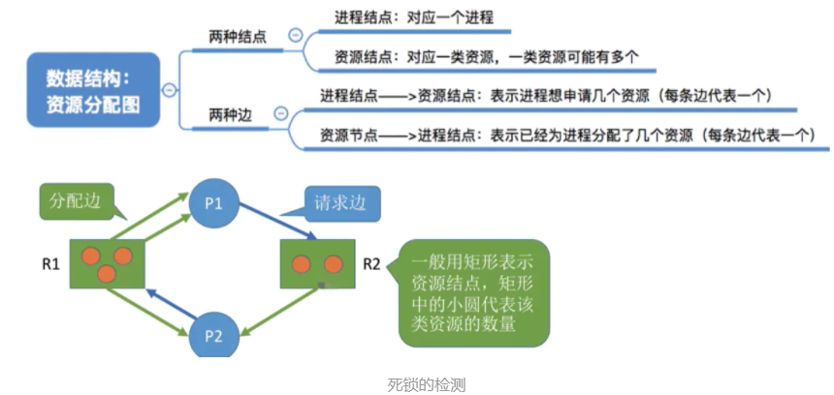

* 文件的属性：①文件名；②标识符；③类型；④位置；⑤大小；⑥创建时间、上次修改时间、文件所有者信息；⑦保护信息等。
* 按文件是否有结构分为2类：
  + **无结构文件**：文件内部的数据就是一系列二进制流或字符流组成，又称为**流式文件**。
  + **有结构文件**：由一组相似的记录组成，又称为**记录式文件**。每条记录由若干个数据项组成。如：数据库表文件等。一般来说，每条记录有一个数据项可作为**关键字**（作为识别不同记录的ID）。根据每条记录的长度（占用的存储空间）是否相等，又可以分为**定长记录**和**可变长记录**两种。
    - **顺序文件**：文件中的记录一个接一个地顺序排列（逻辑上），记录可以是**定长**的或**可变长**的。各个记录在物理上可以**顺序存储**或**链式存储**。
      * **串结构**：记录之间的顺序**与关键字无关**，通常按照记录存入的时间决定记录的顺序。
      * **顺序结构**：记录之间的顺序**按关键字顺序排列**。
      * **链式存储**：无论是定长/可变长记录，都**无法实现随机存取**，每次只能从第一个记录开始依次往后查找。
      * **顺序存储：** 
        + **可变长记录：无法实现随机存取**，每次只能从第一个记录开始依次往后查找。
        + **定长记录：可实现随机存取**。若记录长度为L，则第i个记录存放的相对位置是。若采用串结构，无法快速找到某关键字对应的记录；若采用顺序结构，可以快速找到某关键字对应的记录（如折半查找）
    - **索引文件**：建立一张索引表以加快文件检索速度，每条记录对应一个索引项，文件中的这些记录在物理上可以离散地存放。**索引表**本身是**定长记录的顺序文件**。此种结构主要用于**对信息处理的及时性要求比较高**的场合。
    - **索引顺序文件**：为文件建立一张索引表，但并不是每个记录对应一个索引表项，而是**一组记录对应一个索引表项**。

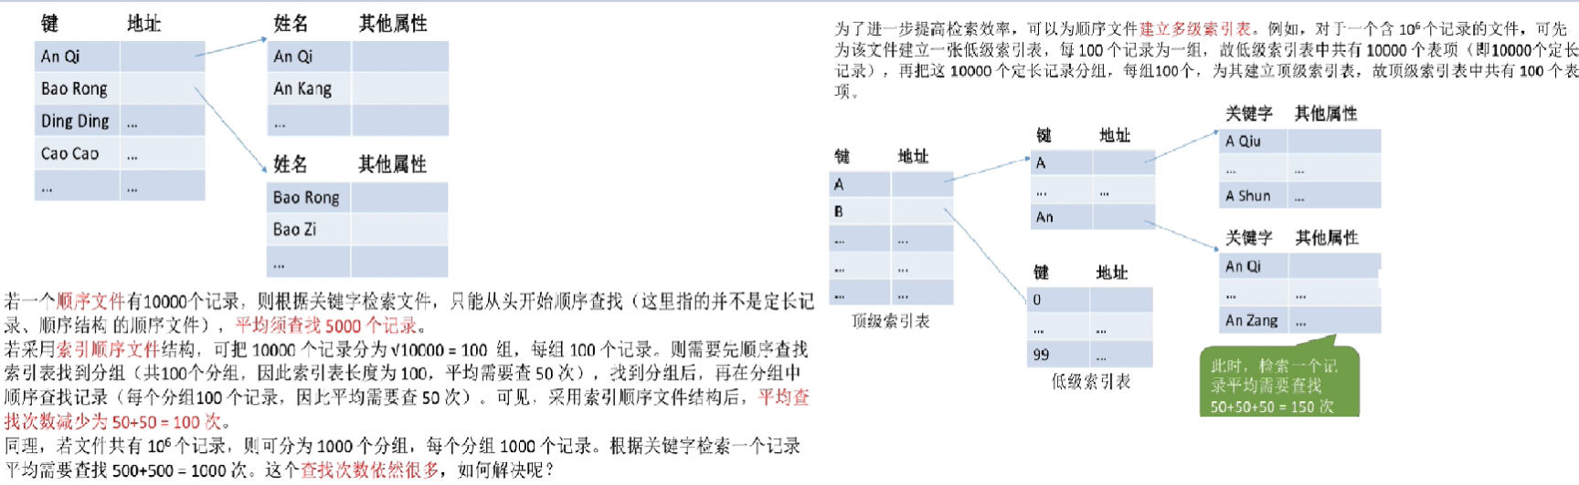

索引顺序文件查找效率

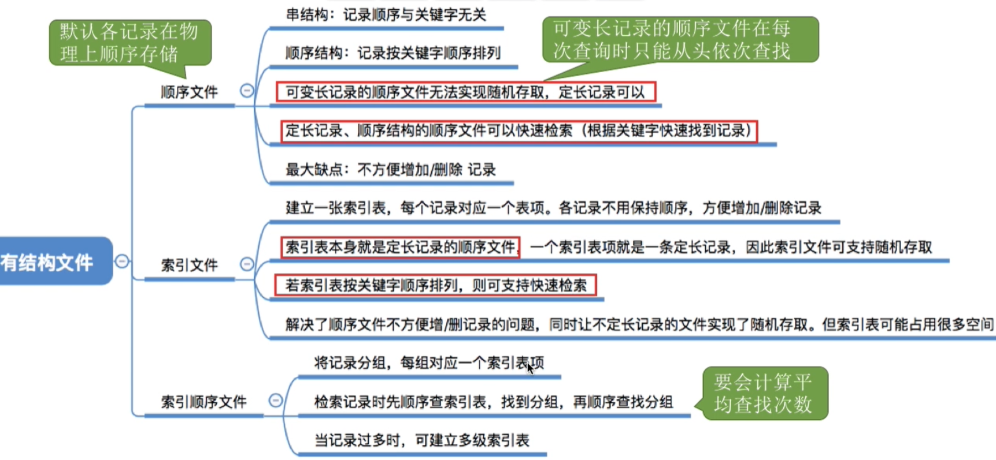

* 目录文件中的一条记录就是一个**文件控制块（FCB）**，FCB的有序集合称为**文件目录**，一个FCB就是一个**文件目录项**。FCB中包含了文件的基本信息（**文件名、物理地址**、逻辑结构、物理结构等），存取控制信息（是否可读/可写、禁止访问的用户名单等），使用信息（如文件的建立时间、修改时间等）。FCB实现了文件名和文件之间的映射，使得用户程序可以实现**按名读取**。
* 早期操作系统并不支持多级目录，整个系统中只建立一张目录表，每个文件占一个目录项，且不允许文件重名。
* 早期的多用户操作系统，采用两级目录结构，分为**主文件目录**（MFD，Master File Directory）和**用户文件目录**（UFD，User File Directory）。

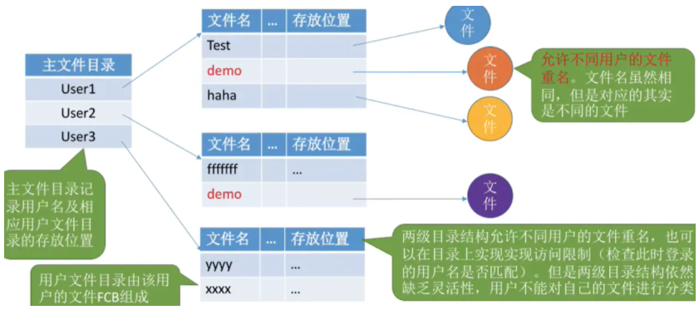

两级目录结构

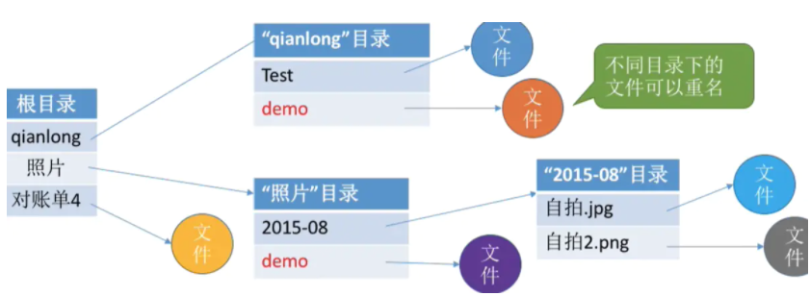

多级目录结构，又称为树形目录结构

* **树形目录结构**可以很方便地对文件进行分类，层次结构清晰，也能够更有效地进行文件的管理和保护，但树形结构不便于实现**文件的共享**。为此，提出了**无环图目录结构**。

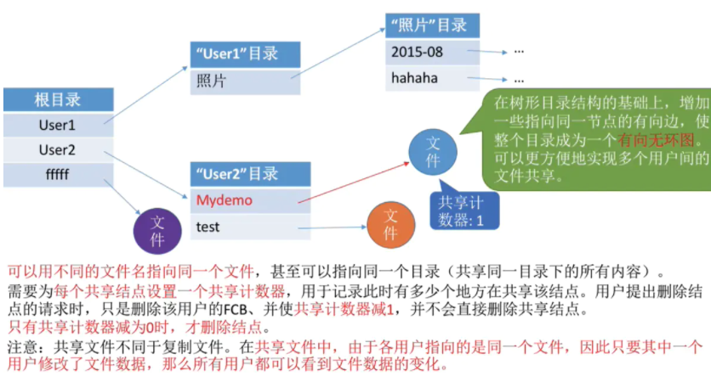

无环图目录结构

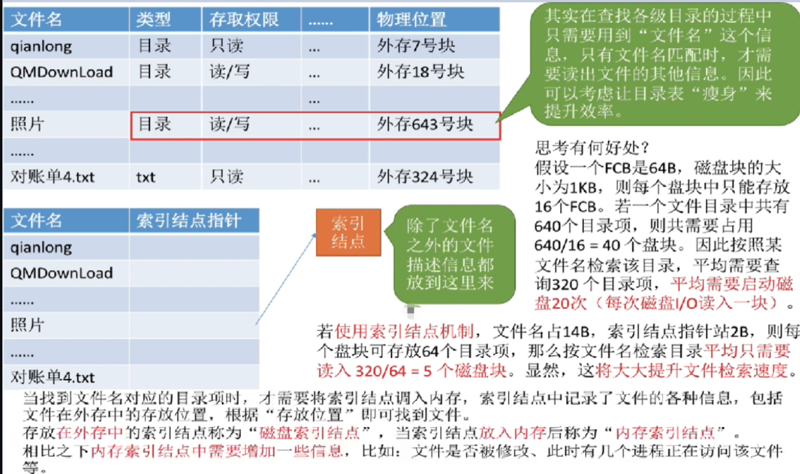

索引节点（FCB的改进）

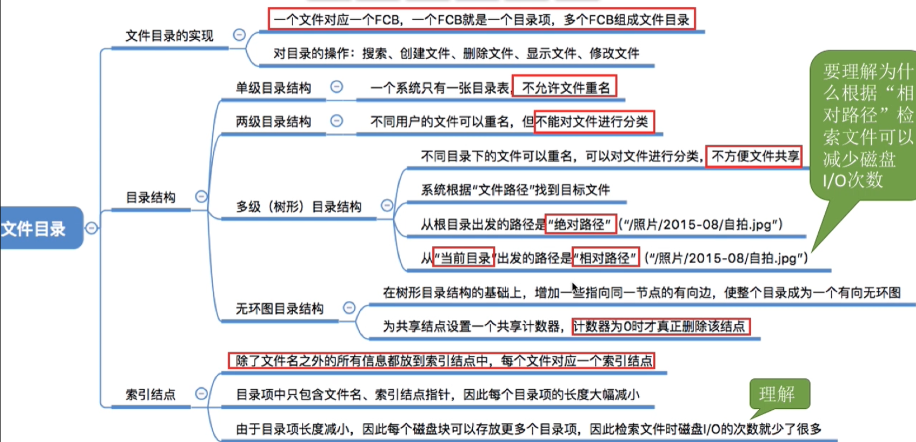

* 很多操作系统中，磁盘块的大小与内存块、页面的大小相同。内存与磁盘之间的数据交换（即读写操作，磁盘I/O）都是以**块**为单位进行的，即每次读入一块，或每次写出一块。
* 在外存管理中，文件的逻辑地址空间被分为一个一个的**文件块**，于是文件的逻辑地址也可表示为（**逻辑块号，块内地址**）的形式。
* 文件的物理结构（文件分配方式）：
  + **连续分配**：要求每个文件在磁盘上占有一组连续的块。读取某个磁盘块时，需要移动磁头。访问的两个磁盘块相隔越远，移动磁头所需时间就越长。
    - 优点：支持顺序访问和直接访问（即随机访问）；**连续分配的文件在顺序读写时速度最快**。
    - 缺点：不方便文件扩展；存储空间利用率低，会产生磁盘碎片。
  + **链接分配**：采取离散分配的方式，可以为文件分配离散的磁盘块。
    - **隐式链接**：除文件的最后一个盘块之外，每个盘块中都存有指向下一个盘块的指针。文件目录包括文件第一块的指针和最后一块的指针。
      * 优点：很方便文件扩展，不会有碎片问题，外存利用率高。
      * 缺点：只支持顺序访问，不支持随机访问，查找效率低，指向下一个盘块的指针也需要消耗少量的存储空间。
    - **显示链接**：把用于链接文件各物理块的指针显式地存放在一张表中，即**文件分配表**（FAT，File Allocation Table）。一个磁盘只会建立一张文件分配表，开机时文件分配表放入内存，**并常驻内存**。
      * 优点：很方便文件扩展，不会有碎片问题，外存利用率高，并且**支持随机访问**，相比于隐式链接来说，地址转换时不需要访问磁盘，因此文件的访问效率更高。
      * 缺点：文件分配表需要占用一定的存储空间。
  + **索引分配**：允许文件离散地分配在各个磁盘块中，系统会**为每个文件建立一张索引表**，索引表中记录了文件的各个逻辑块对应的物理块（索引表的功能类似于内存管理中的页表-建立逻辑页面到物理页之间的映射关系）。索引表存放的磁盘块称为**索引块**。文件数据存放的磁盘块称为**数据块**。
    - **链接方案**：若索引表太大，一个索引块装不下，则可以将多个索引块链接起来存放。
      * 缺点：若文件很大，索引表很长，就需要将很多个索引块链接起来，想要找到第i号索引块，必须先依次读入号索引块，这就导致磁盘I/O次数过多，查找效率低下。
    - **多层索引**：建立多层索引（原理类似于**多级页表**），使第一层索引块指向第二层的索引块，还可根据文件大小的要求再建立第三层、第四层索引块。
      * 缺点：即使是小文件，访问一个数据块依然需要k+1次读磁盘。
    - **混合索引**：多种索引分配方式的结合。如：一个文件的顶层索引表中，既包含**直接地址索引**（直接指向数据块），又包含**一级间接索引**（指向单层索引表）、还包含**两级间接索引**（指向两层索引表）。
      * 优点：对于小文件来说，访问一个数据块所需的读磁盘次数更少。

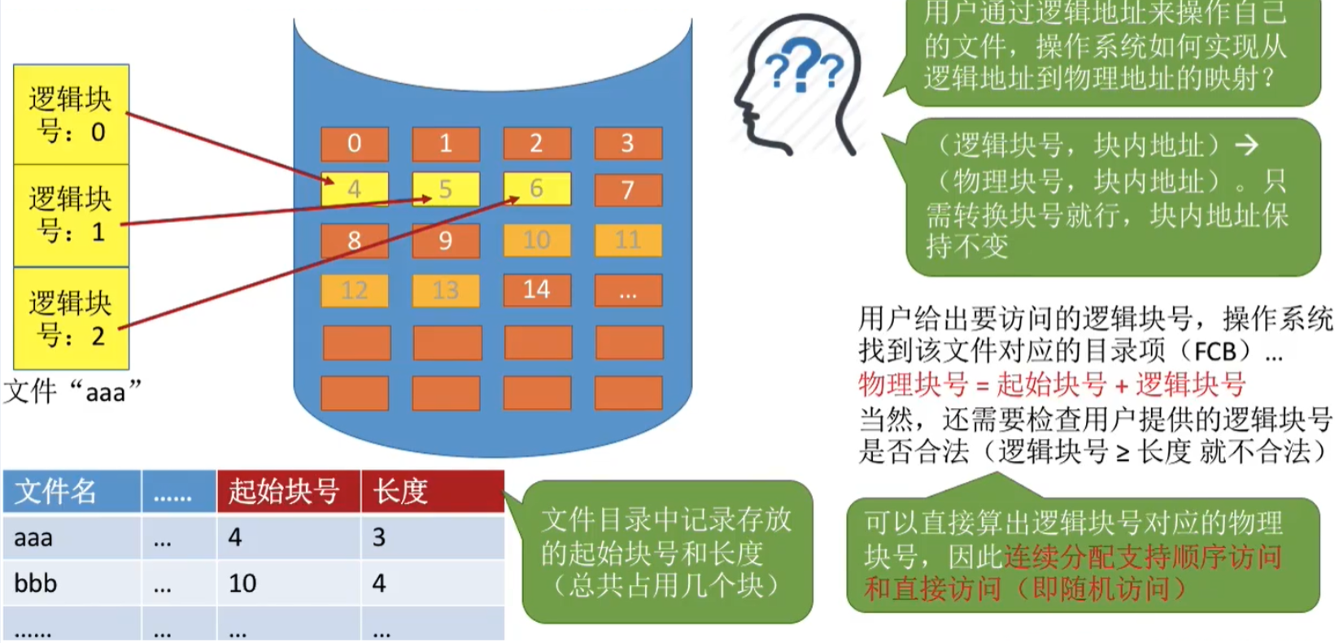

文件分配方式-连续分配

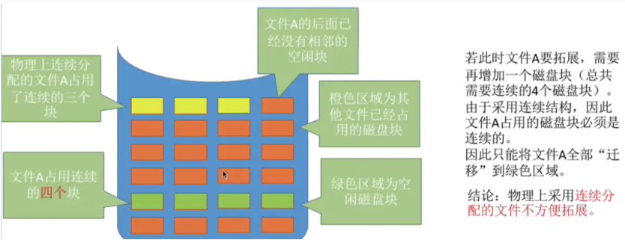

文件连续分配的缺点1

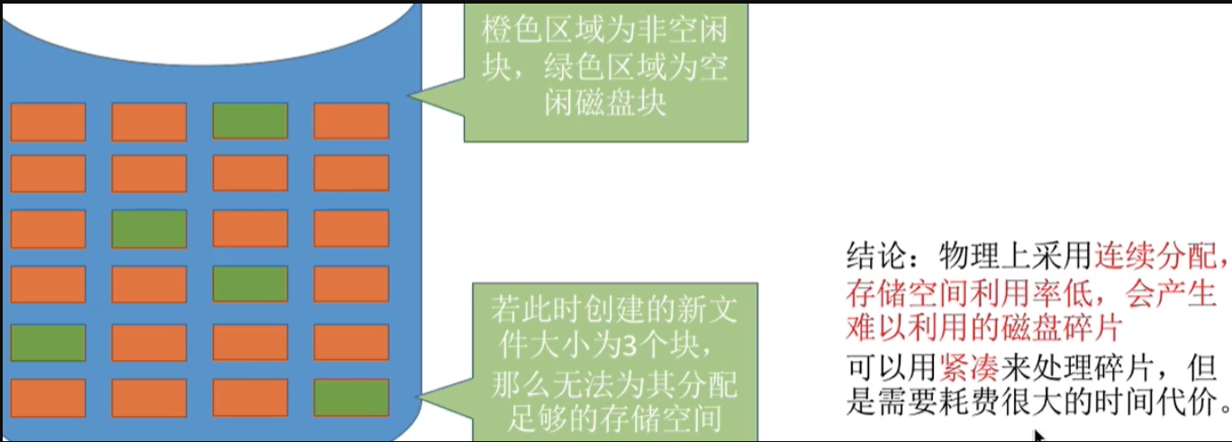

文件连续分配的缺点2

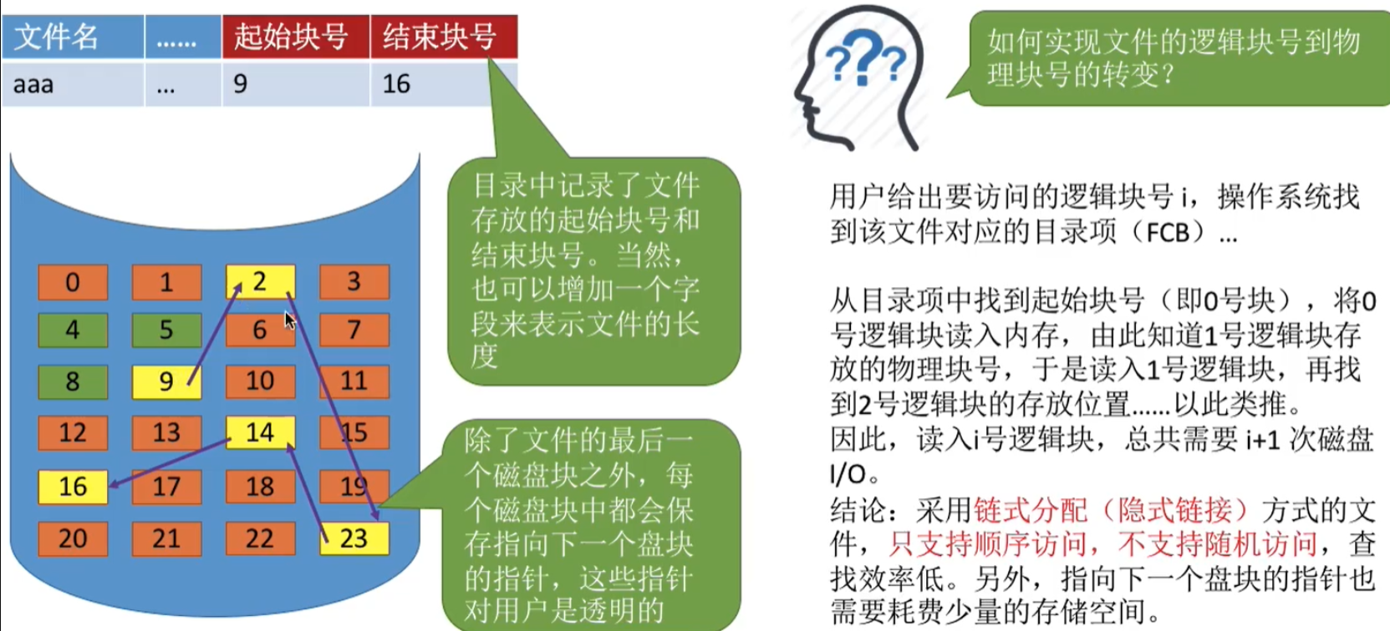

文件分配方式-隐式链接

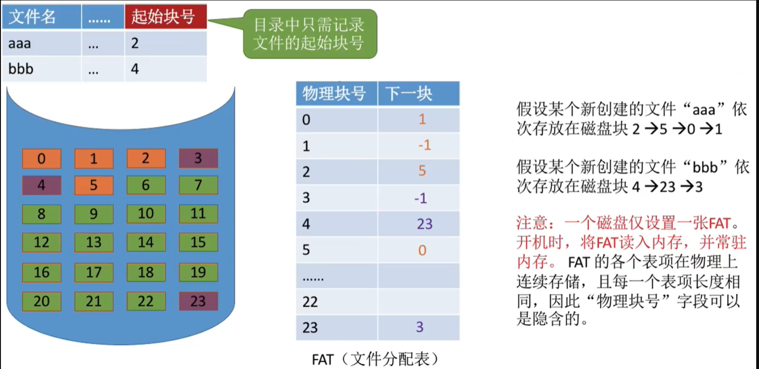

文件分配方式-显示链接1

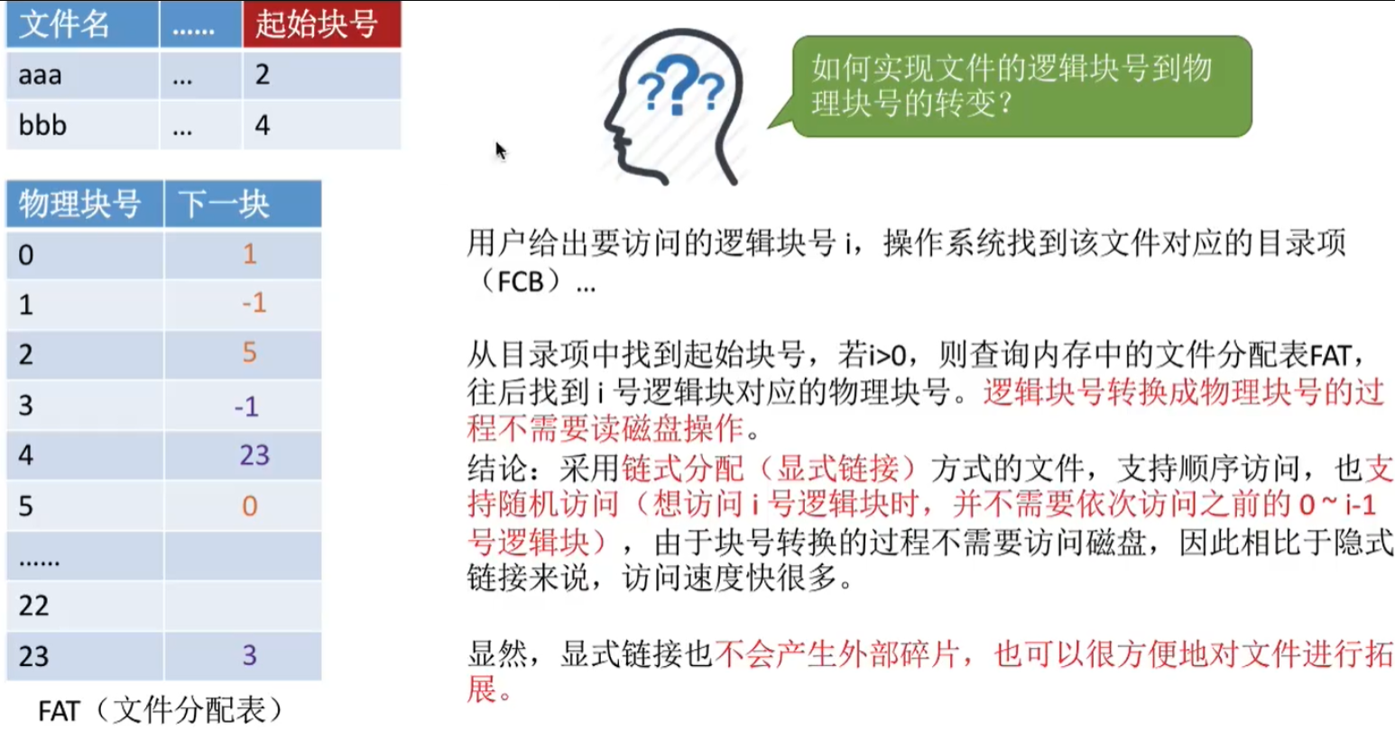

文件分配方式-显示链接2

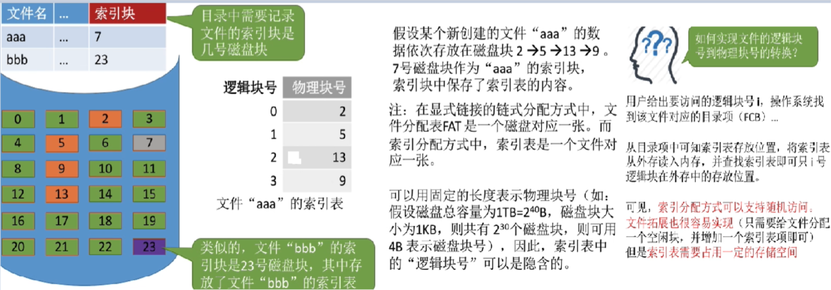

文件分配方式-索引分配

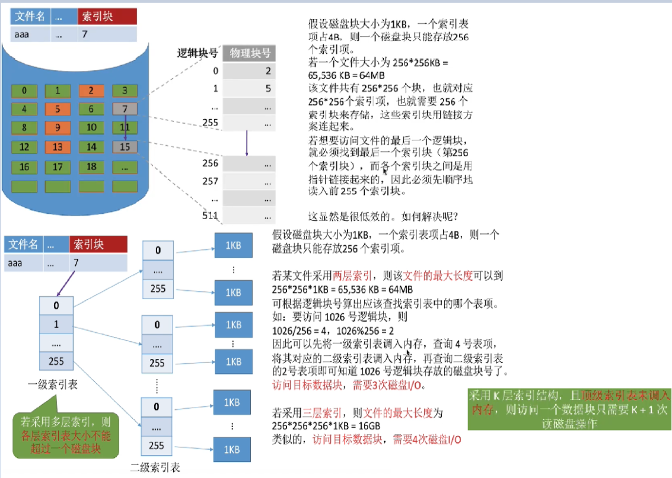

文件分配方式-多层索引

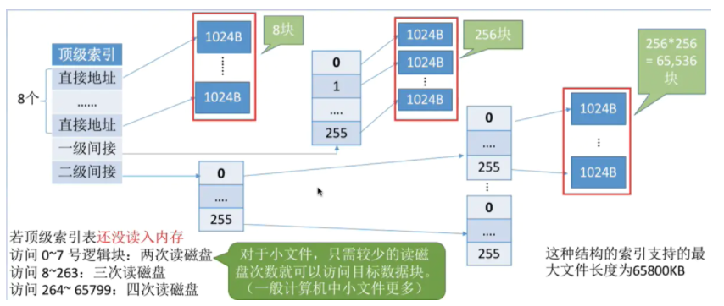

文件分配方式-混合索引

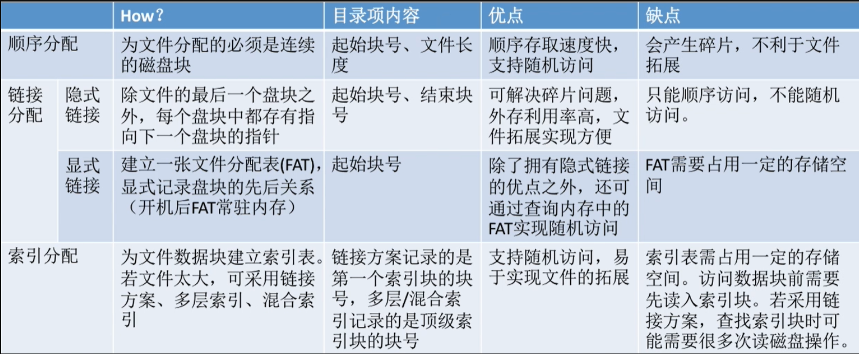

* 存储空间的划分：将物理磁盘划分为一个个**文件卷**（逻辑卷、逻辑盘）。有的系统支持超大型文件，可支持由多个物理磁盘组成一个文件卷。
* 存储空间的初始化：将各个文件卷划分为**目录区、文件区**。
  + 目录区：主要存放文件目录信息（FCB）、用于磁盘存储空间管理的信息。
  + 文件区：用于存放文件数据。

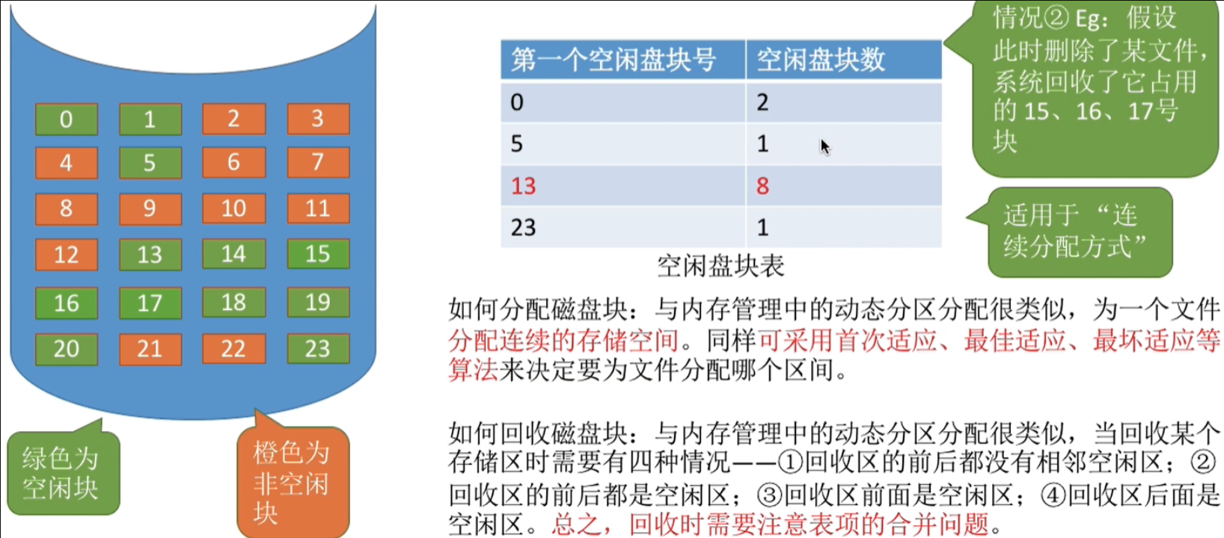

存储空间管理--空闲表法

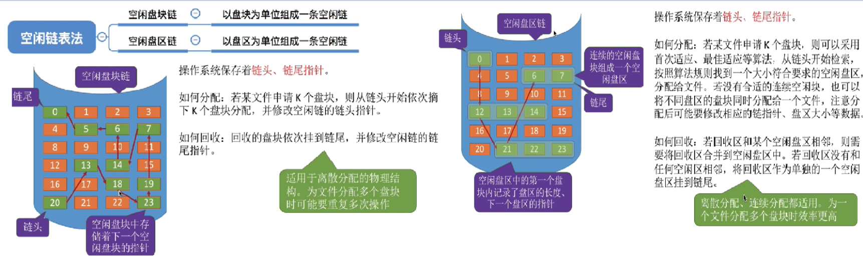

存储空间管理--空闲链表法和空闲盘区链

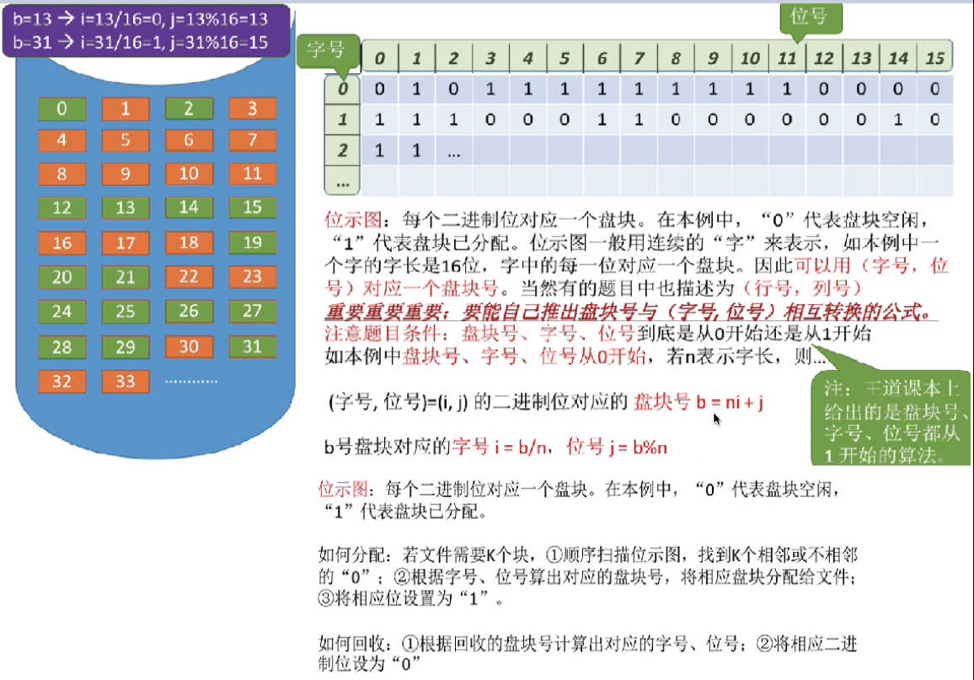

存储空间管理--位示图法

* 空闲表法、空闲链表法不适用于大型文件系统，因为空闲表或空闲链表可能过大。Unix系统中采用了**成组链接法**对磁盘空闲块进行管理。
* 文件卷的目录区中专门用一个磁盘块作为**超级块**，当系统启动时需要将超级块读入内存，并且要保证内存与外存中的**超级块**数据一致。

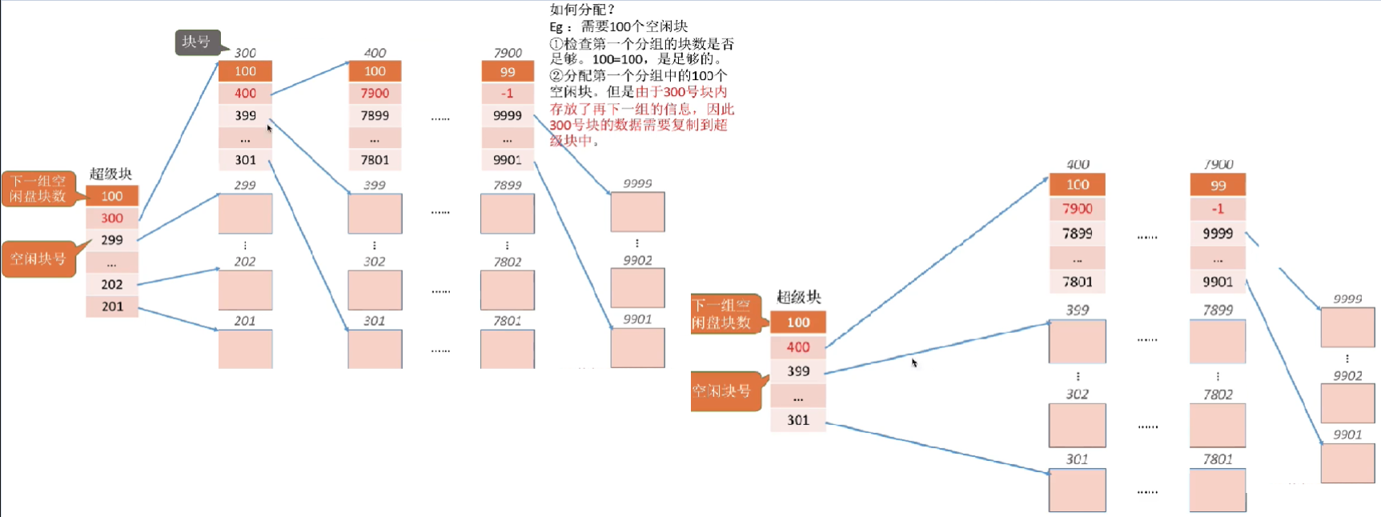

存储空间管理--成组链接法之分配过程

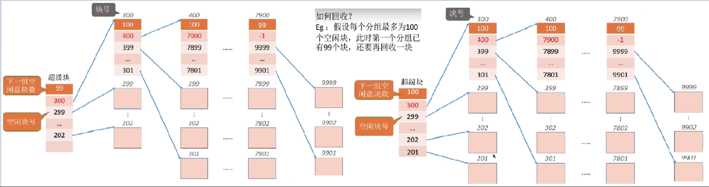

存储空间管理--成组链接法之回收过程1

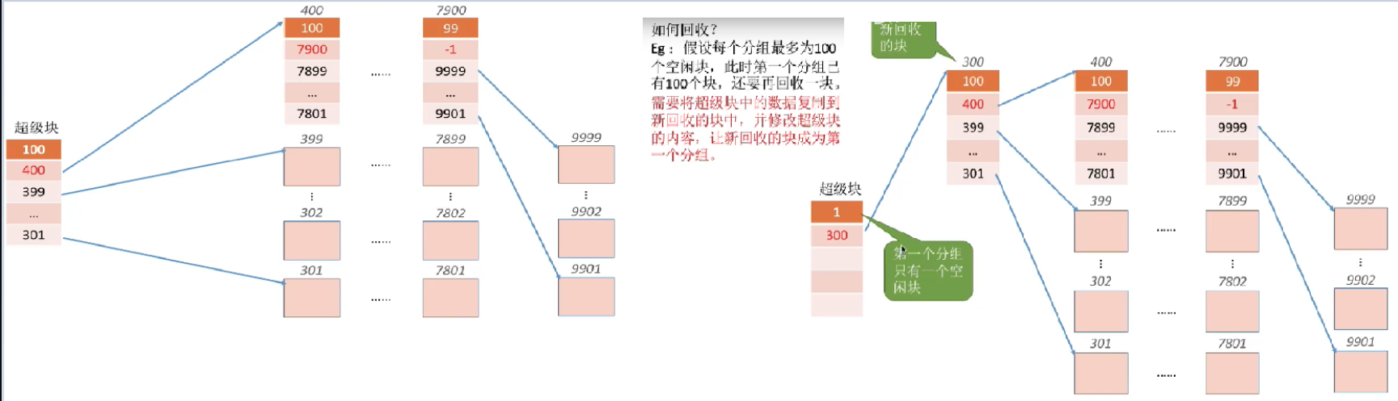

存储空间管理--成组链接法之回收过程2

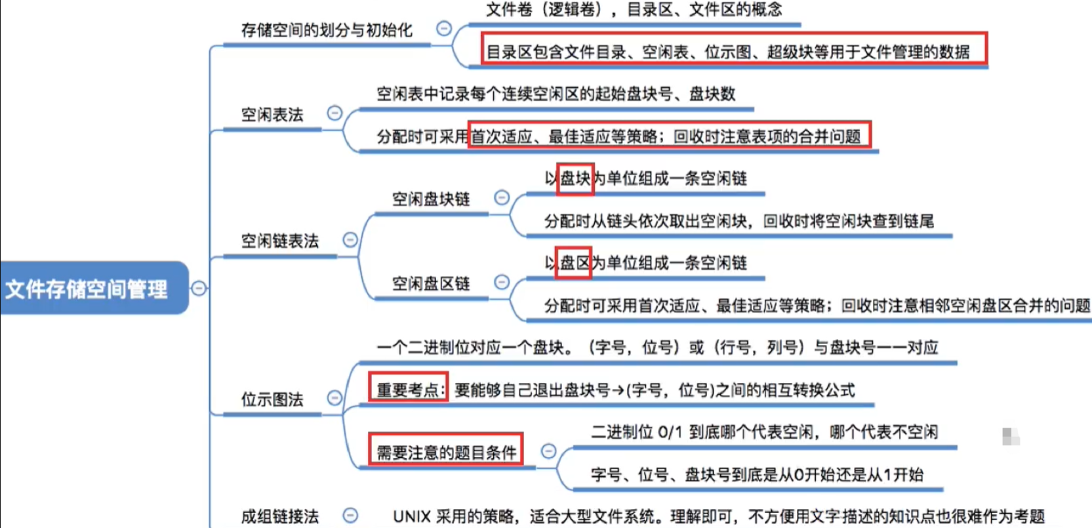

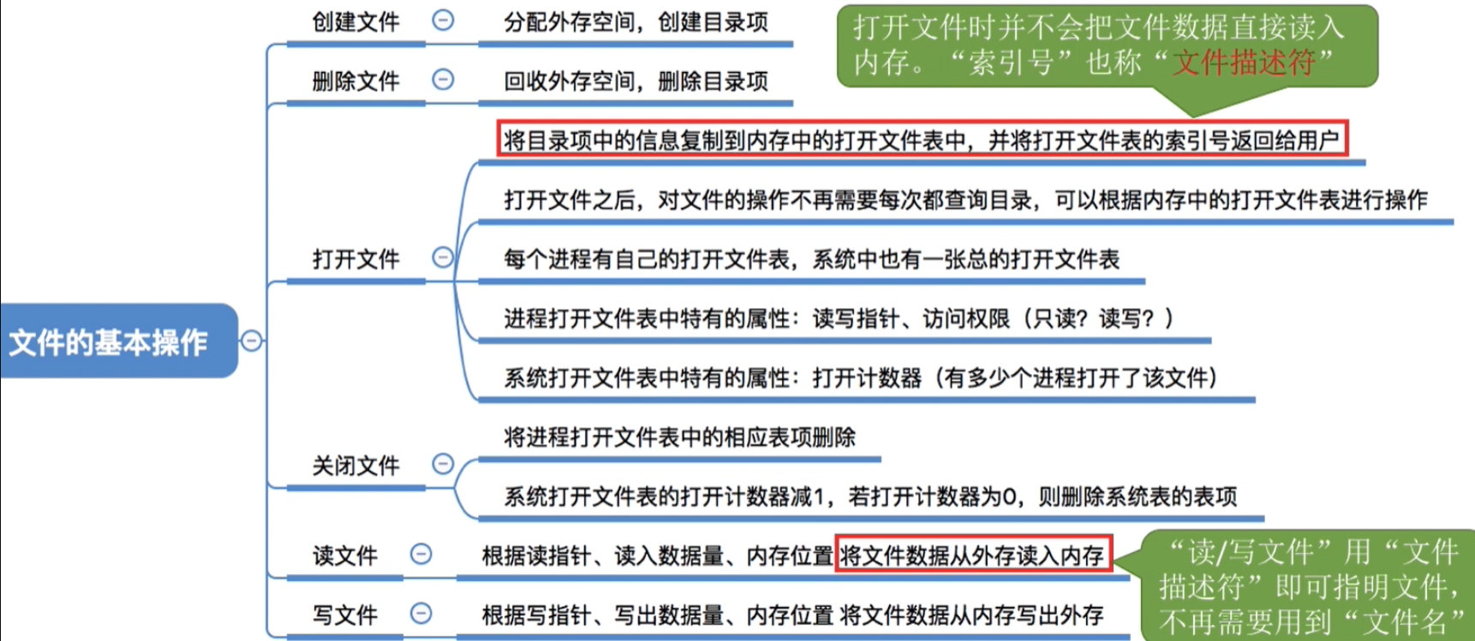

* **文件共享**有2种方式：①**基于索引节点**（硬链接）；②**基于符号链**（软链接）。
* 多个用户共享同一个文件，意味着系统中只有“一份”文件数据，只要某个用户修改了该文件的数据，其他用户也可以看到文件数据的变化。

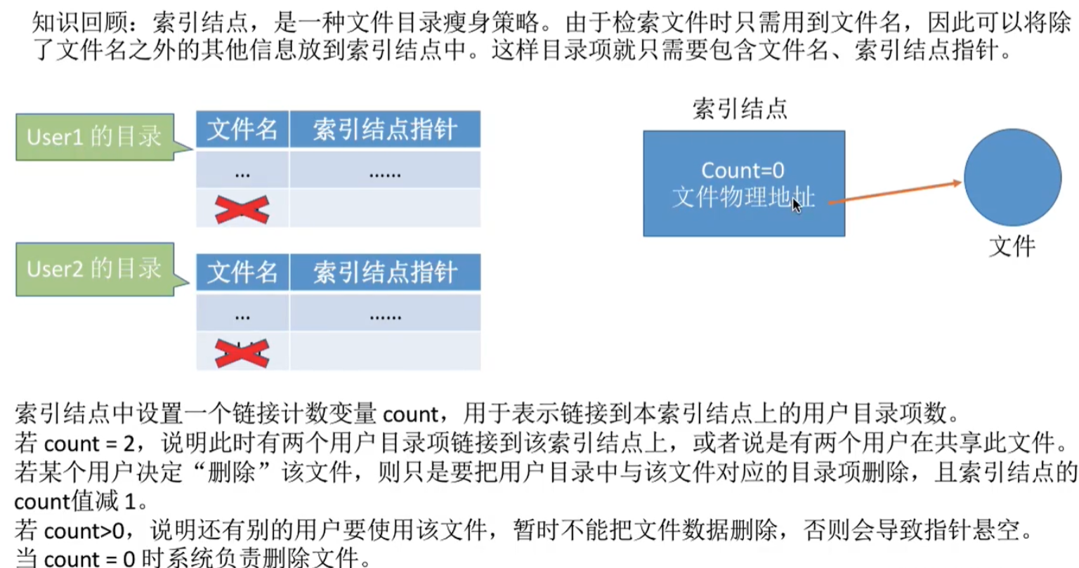

基于索引节点的共享方式（硬链接）

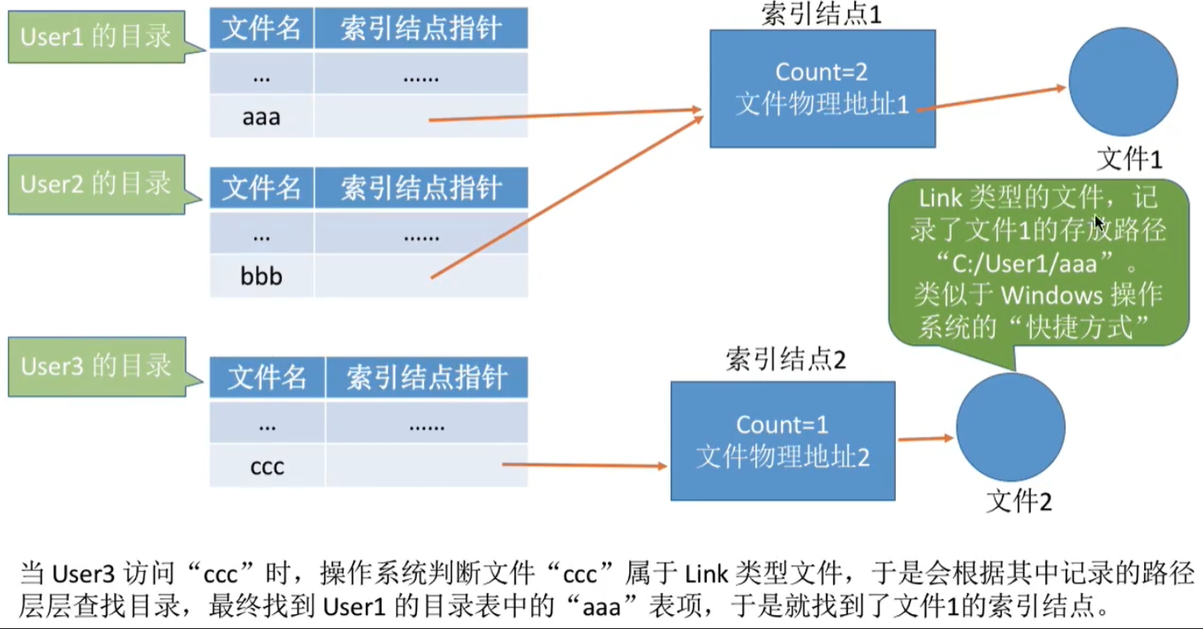

基于符号链的共享方式（软连接）-创建

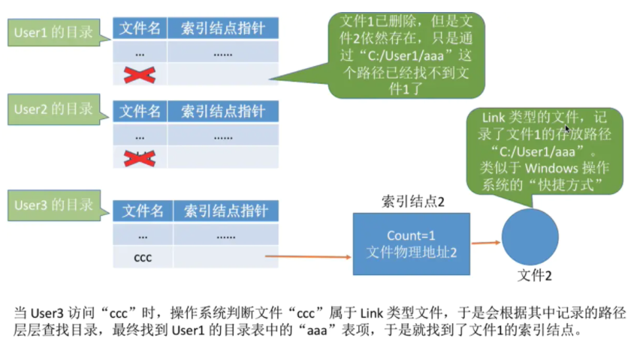

基于符号链的共享方式（软连接）-删除

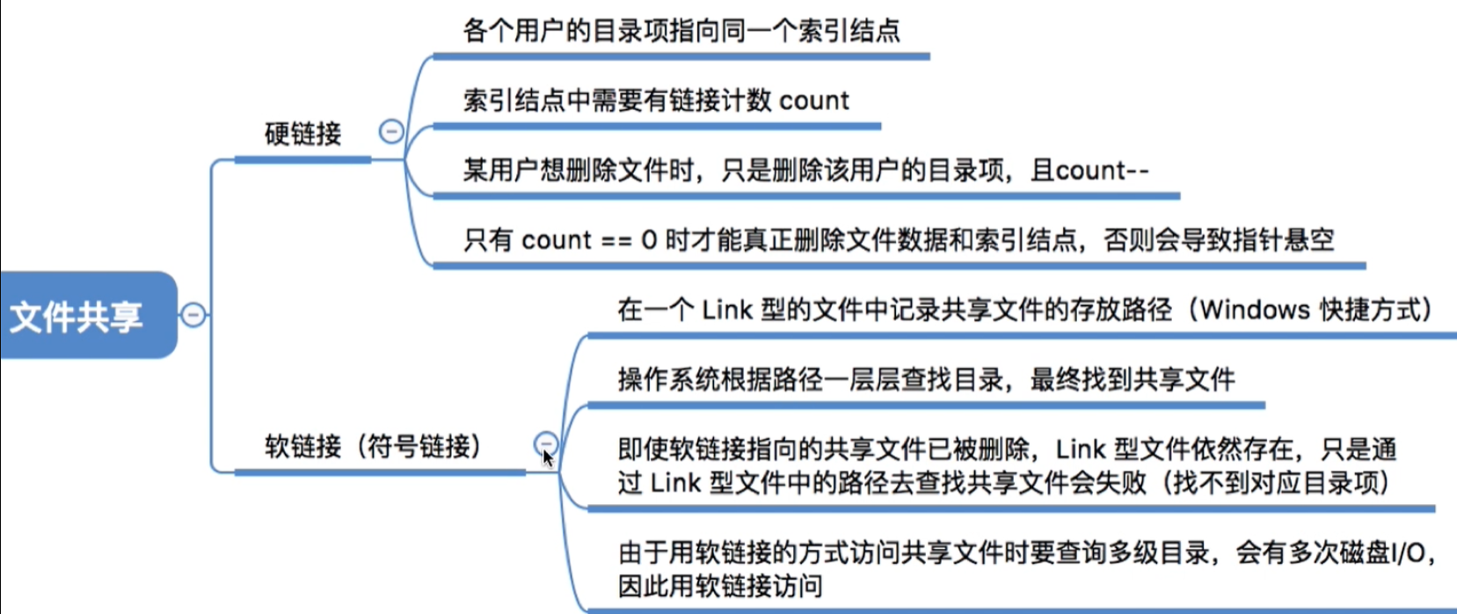

* **文件保护**：保护文件数据的安全。分为3种方式：
  + **口令保护**：为文件设置一个“口令”，用户请求访问该文件时必须提供“口令”。口令一般存放在文件对应的FCB或索引节点中。
    - 优点：保存口令的空间开销不多，验证口令的时间开销也很小。
    - 缺点：正确的“口令”存放在系统内部，不够安全。
  + **加密保护**：使用某个“密码”对文件进行加密，在访问文件时需要提供正确的“密码”才能对文件进行正确的解密。
    - 优点：保密性强，不需要在系统中存储“密码”。
    - 缺点：加密/解密要花费一定时间。
  + **访问控制**：在每个文件的FCB（或索引节点）中增加一个**访问控制列表**（Access-Control List，ACL），该表中记录了各个用户可以对该文件执行哪些操作。

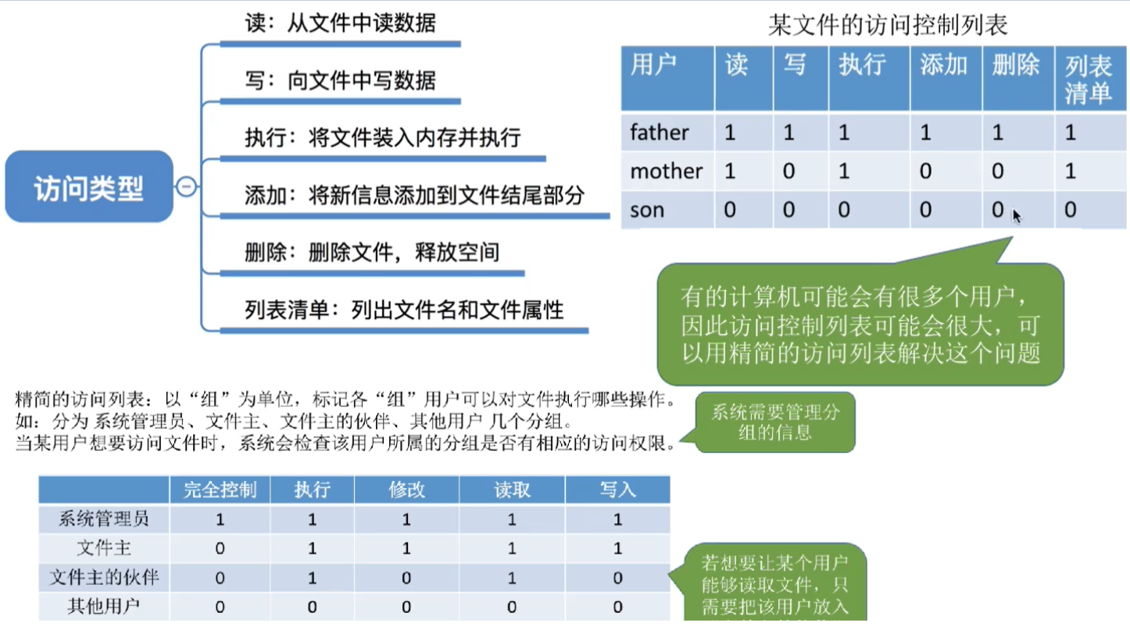

文件保护之访问控制

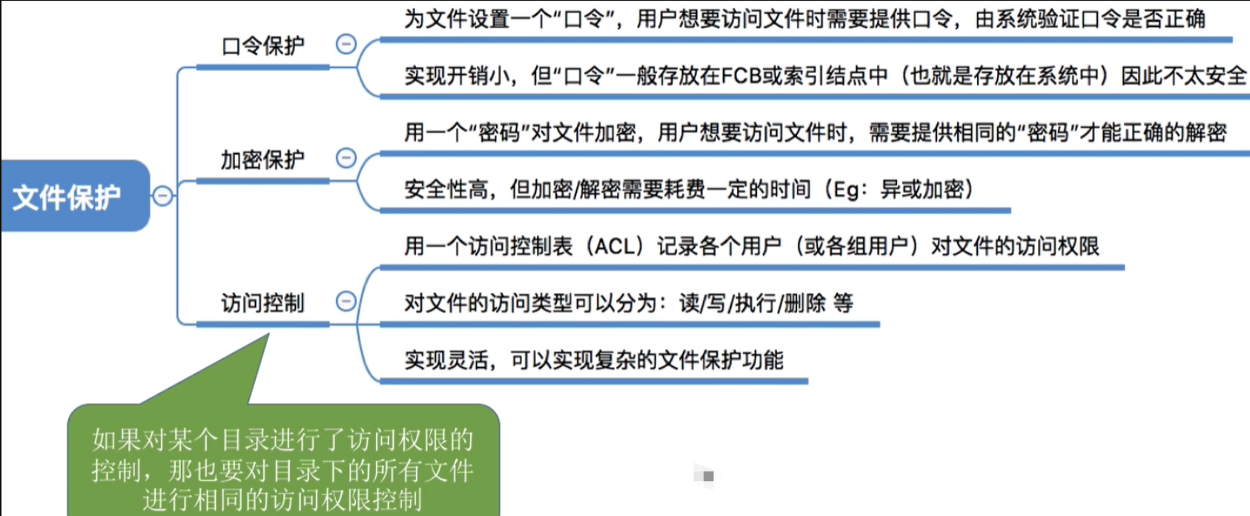

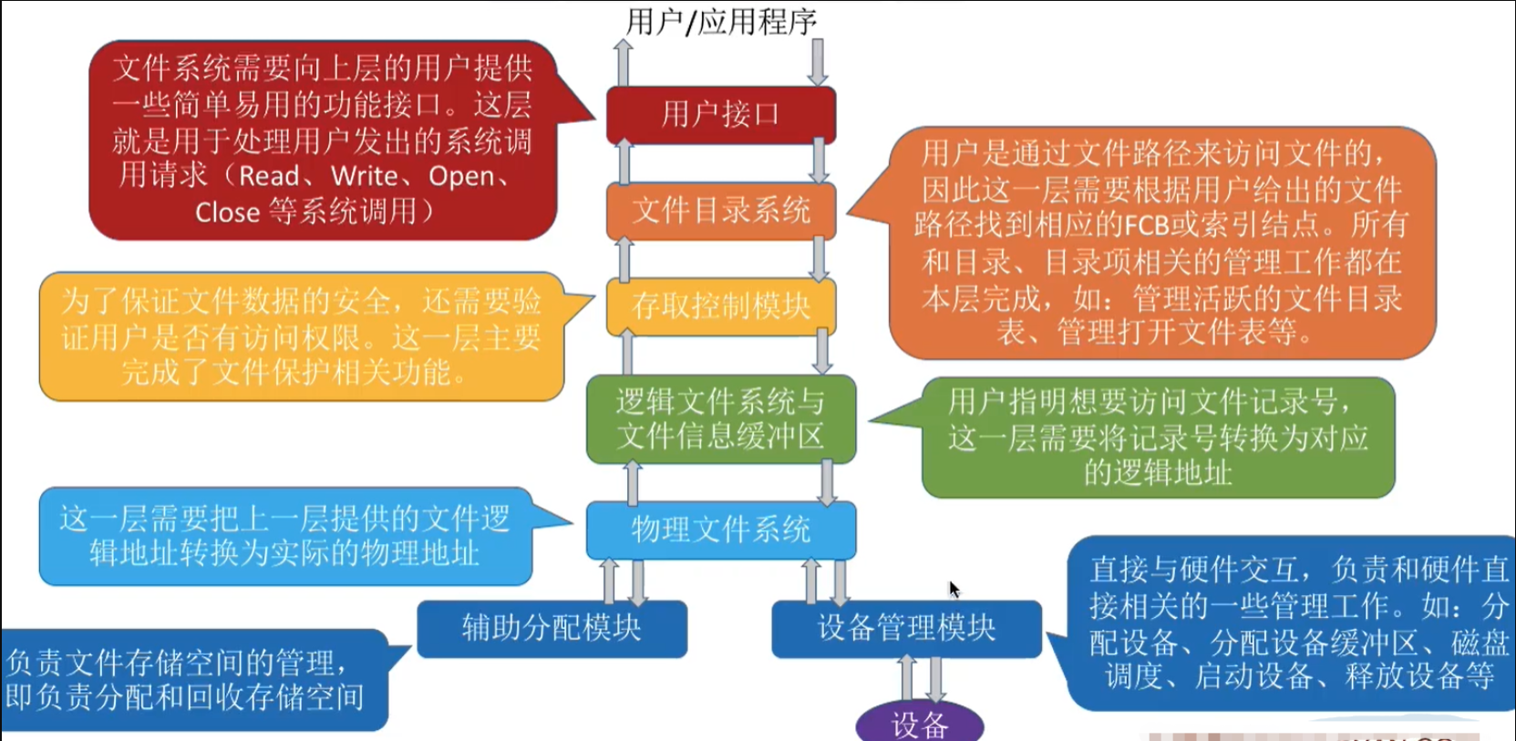

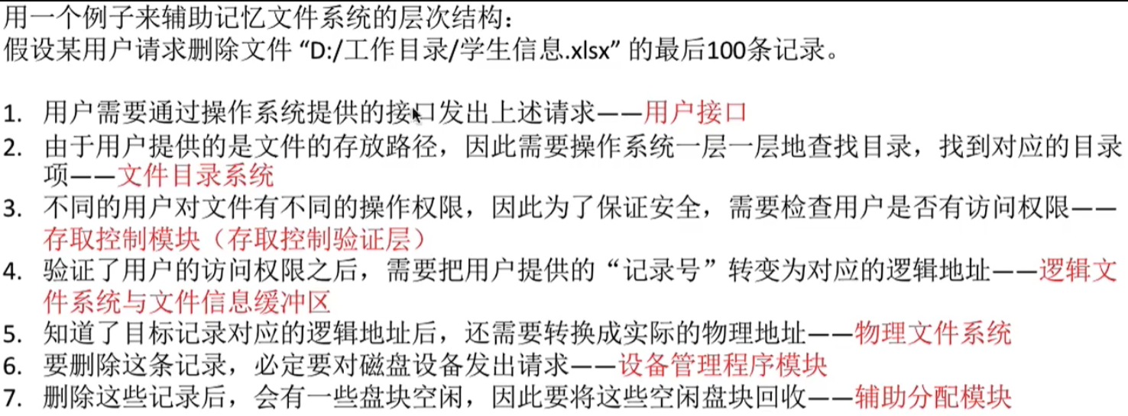

* **磁盘**的表面由一些磁性物质组成，可以用这些磁性物质来记录二进制数据。磁盘的盘面被划分成一个个磁道，这样的一个“圈”就是一个**磁道**。一个磁道又被划分成一个个扇区，每个扇区就是一个“磁盘块”，各个扇区存放的数据量相同（如1KB）。最内侧磁道上的扇区面积最小，因此数据密度最大。
* 如何在磁盘中读写数据？需要把“磁头”移动到想要读写的扇区所在的磁道，磁盘会转起来，让目标扇区从磁头下面划过，才能完成对扇区的读写操作。

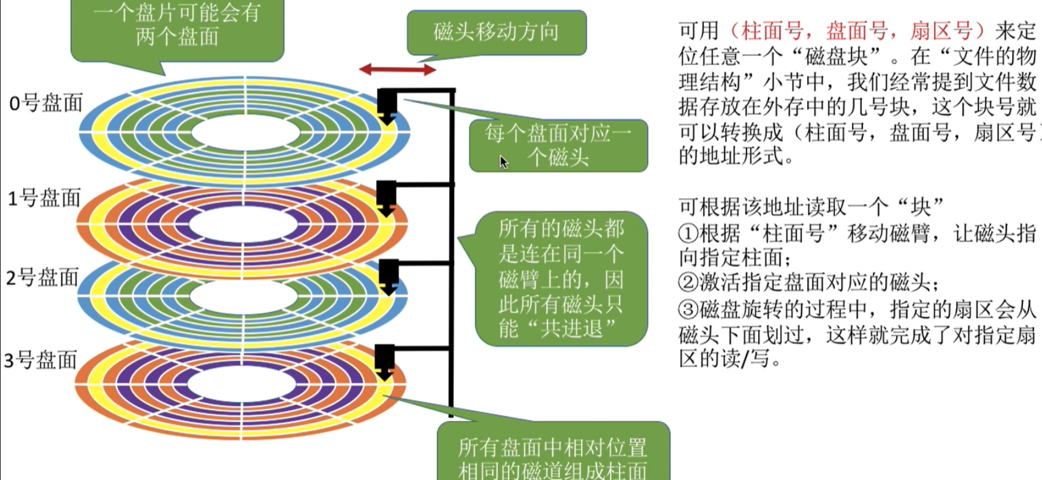

磁盘的物理地址

* 盘片可以更换的称为**可换盘磁盘**，盘片不可更换的称为**固定盘磁盘**。

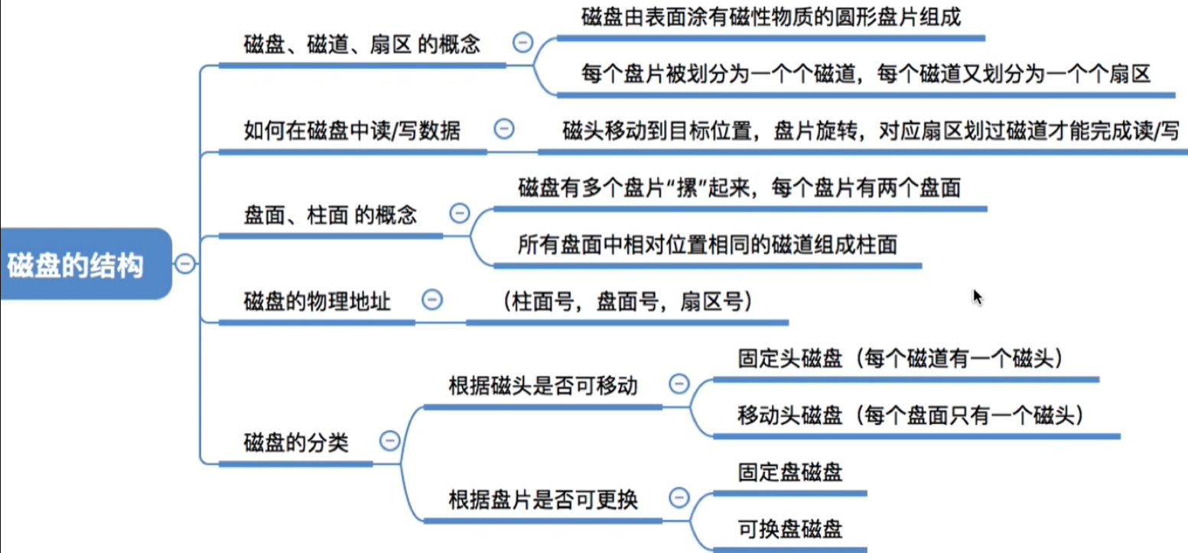

* 一次磁盘读写操作需要的时间：
  + **寻找时间（寻道时间）**：在读写数据前，将磁头移动到指定磁道所花的时间。
    - **启动磁头臂**耗时为s；
    - **移动磁头**：假设磁头匀速移动，每跨越一个磁道耗时为m，总共需要跨越n条磁道，则寻道时间 。
  + **延迟时间**：通过旋转磁盘，使磁头定位到目标扇区所需要的时间。设磁盘转速为r（单位：转/秒，转/分），则平均所需的延迟时间，就是转一圈需要的时间，找到目标扇区平均需要转半圈，因此再乘以 。磁盘的典型转速为5400转/分或7200转/分。
  + 传输时间：从磁盘读出或向磁盘写入数据所经历的时间，假设磁盘转速为r，此次读写的字节数为b，每个磁道上的字节数为N，则传输时间为 。每个磁道要可存放N字节的数据，所以b字节的数据需要 个磁道才能存储。
  + 总的平均存取时间为。延迟时间和传输时间都与磁盘转速相关，且为线性相关，而转速是硬件的固有属性，因此操作系统也无法优化延迟时间和传输时间。
* 磁盘调度算法有以下几种：
  + **先来先服务算法（FCFS）**：根据进程请求访问磁盘的先后顺序进行调度。
    - 优点：公平，若请求访问的磁道比较集中的话，算法性能还算得过去。
    - 缺点：若有大量进程竞争使用磁盘，请求访问得磁道很分散，则FCFS在性能上很差，寻道时间长。
  + **最短寻找时间优先（SSTF）**：优先处理的磁道是与当前磁头最近的磁道，可以保证每次的寻道时间最短，但并不能保证总的寻道时间最短。其实是贪心算法的思想，只是选择眼前最优，但总体未必最优。
  + **扫描算法**（SCAN，电梯算法）：只有磁头移动到最外侧磁道时才能往内移动，移动到最内侧磁道时才能往外移动。
  + **LOOK调度算法**：若在磁头移动方向上已经没有别的请求，则可以立即改变磁头移动的方向（边移动边观察）
  + **循环扫描算法**（C-SCAN）：规定只有磁头朝某个特定方向移动时才处理磁道访问的请求，而返回时直接快速移动至起始端而不处理任何请求。
  + **C-LOOK调度算法**：若磁头移动的方向上已经没有磁道访问请求了，则可以立即让磁头返回，并且磁头只需要返回到有磁道访问请求的位置即可。

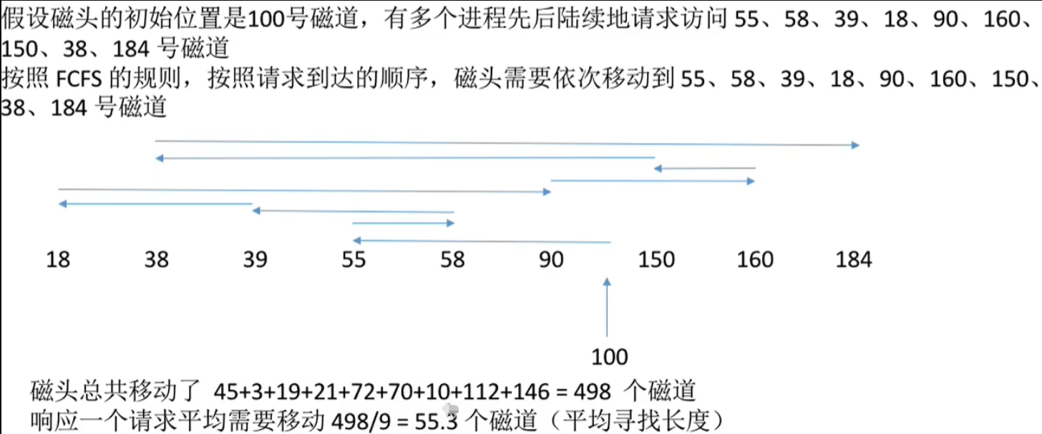

先来先服务算法

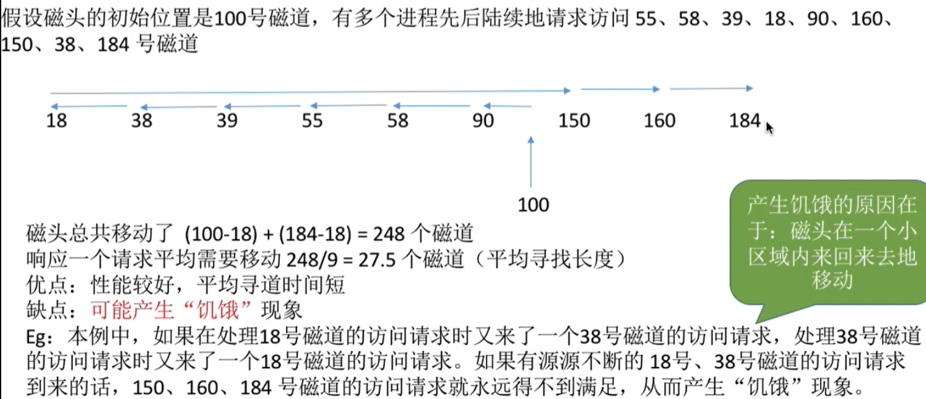

最短寻找时间优先算法

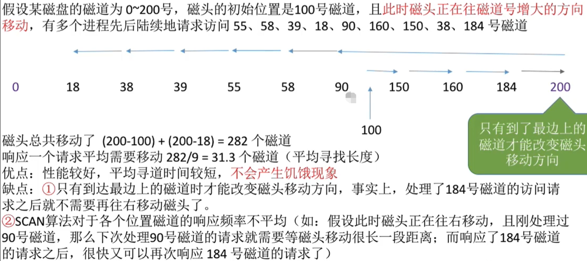

扫描算法

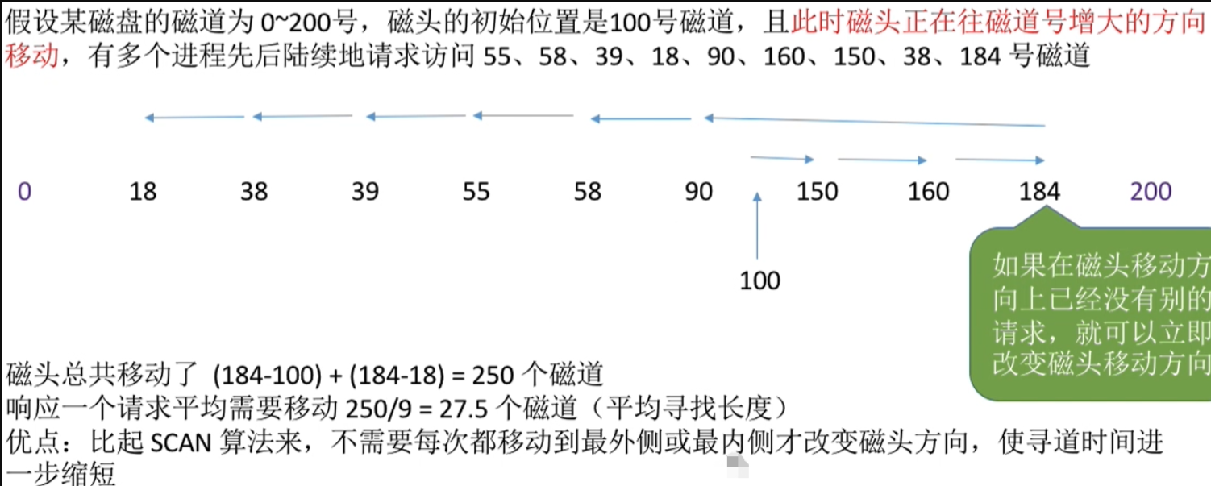

LOOK调度算法

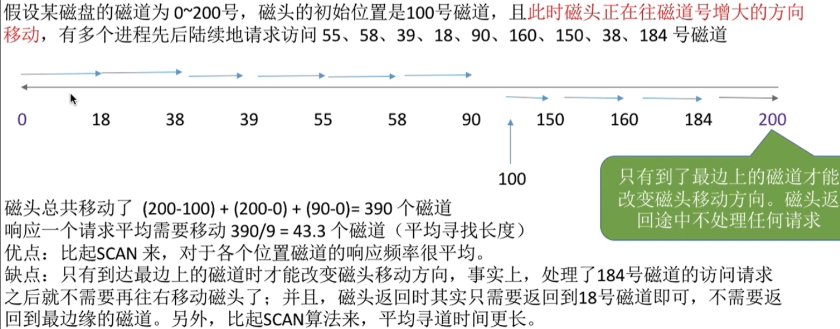

循环扫描算法

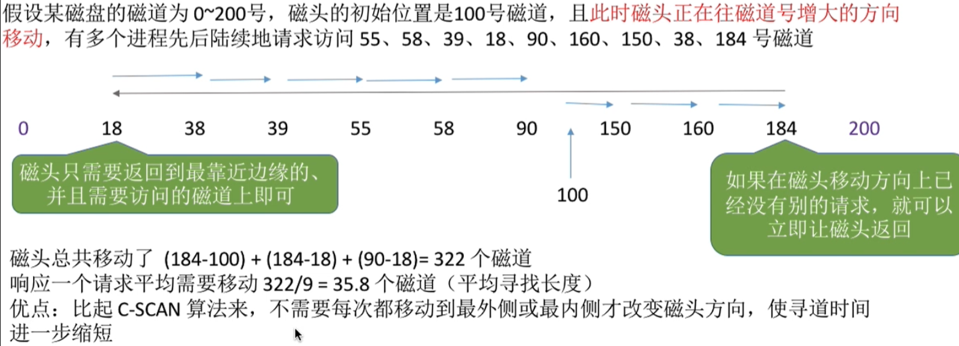

C-LOOK调度算法

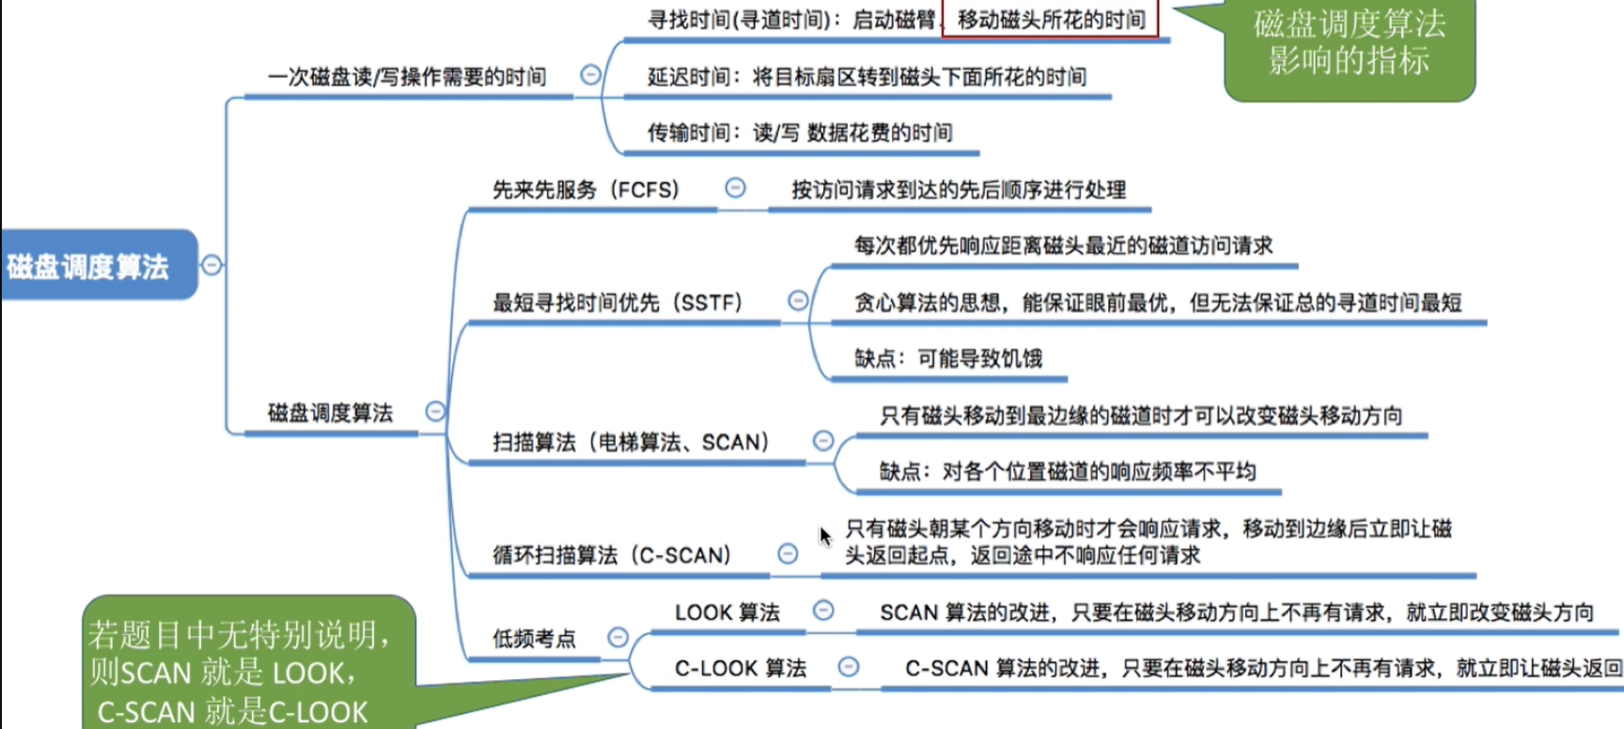

* 磁头读入一个扇区数据后需要一小段时间处理，若逻辑上相邻的扇区在物理上也相邻，则读入几个连续的逻辑扇区，可能需要很长的“延迟时间”。
  + 解决方案：①采用**交替编号**来减少延迟时间，即让逻辑上相邻的扇区在物理上有一定的间隔，可以使读取连续的逻辑扇区所需要的延迟时间更小。②**错位命名**。

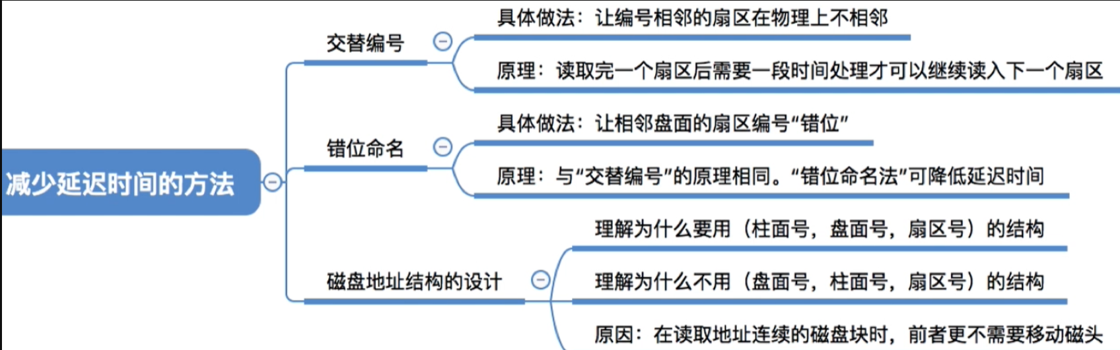

* 磁盘初始化的3个步骤：
  + 进行**低级格式化（物理格式化）**，将磁盘的各个磁道划分为扇区，一个扇区通常分为头、数据区域（如5112B大小）、尾三个部分组成。管理扇区所需要的各种数据结构一般存放在头、尾两个部分，包括扇区校验码（如奇偶校验、CRC循环冗余校验码等，校验码用于校验扇区种的数据是否发生错误）。
  + 将磁盘分区，每个分区由若干个柱面组成。（即分为C盘、D盘、E盘）
  + 进行**逻辑格式化**，创建文件系统，包括创建文件系统的根目录、初始化存储空间管理所用的数据结构（如 位示图、空闲分区表）。
* **引导块**：初始程序可以放在ROM（只读存储器）中，ROM中的数据在出厂时就写入了，并且**以后不能再修改**。注意：ROM一般是出厂时就集成在主板上。ROM中只存放很小的“自举装入程序”，完整的自举程序放在磁盘的启动块（即引导块/启动分区）上，启动块位于磁盘的固定位置。计算机开机时先运行“自举装入程序”，通过执行该程序就可以找到引导块，并将完整的“自举程序”读入内存，完成初始化。
* 拥有启动分区的磁盘称为**启动磁盘**或**系统磁盘**。
* 坏了、无法正常使用的扇区就是**环块**，这属于硬件故障，操作系统是无法修复的，应该将环块标记出来，以免错误地使用到它。
* 对于简单的磁盘，可以在逻辑格式化时（建立文件系统时）对整个磁盘进行环块检查，标明哪些扇区是坏扇区，比如：在FAT上标明（在这种方式中，**坏块对操作系统不透明**）。对于复杂的磁盘，**磁盘控制器**（磁盘设备内部的一个硬件）会维护一个**坏块链表**，同时会保留一些**备用扇区**，用于替换环块，这种方案称为**扇区备用**，且这种处理方式中，**环块对操作系统透明**。在磁盘出厂前进行低级格式化（物理格式化）时就将坏块链进行初始化。

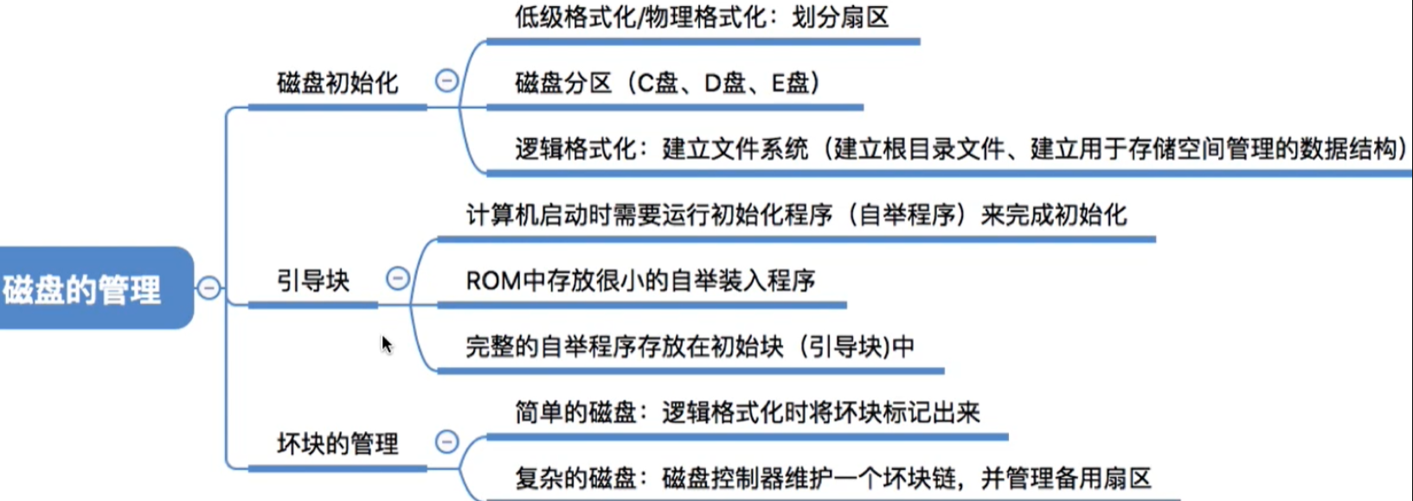

* **I/O**就是**输入/输出**（Input/Output）。
* I/O设备就是可以将数据输入到计算机，或接收计算机输出数据的外部设备，属于计算机中的硬件部件。
  + **输入型设备**：鼠标、键盘等。
  + **输出型设备**：显示器等。
  + 既可以输入、又可以输出的设备：移动硬盘。
* Unix系统将外部设备抽象为一种特殊的文件，用户可以使用与文件操作相同的方式对外部设备进行操作。
  + write操作：向外部设备写出数据；
  + read操作：从外部设备读入数据。
* I/O设备的分类：
  + **按使用特性**：
    - **人机交互类外部设备**：鼠标、键盘、打印机等。作用：用于人机交互。特点：数据传输速度慢。
    - **存储设备**：移动硬盘，光盘等。作用：用于数据存储。特点：数据传输速度快。
    - **网络通信设备**：调制解调器等。作用：用于网络通信。特点：数据传输速度介于上述两者之间。
  + **按传输速率：** 
    - **低速设备**：鼠标、键盘等---传输速率为每秒几个到几百字节。
    - **中速设备**：激光打印机等---传输速率为每秒数千至上百万个字节。
    - **高速设备**：磁盘等---传输速率为每秒数千字节至千兆字节。
  + **按信息交换的单位分类**：
    - **块设备**：磁盘等---数据传输的基本单位是“块”。特点：传输速率较高，**可寻址**，即对它可随机地读写人一块。
    - **字符设备**：鼠标、键盘等---数据传输的基本单位是字符。特点：传输速率慢，**不可寻址**，在输入/输出时常采用**中断驱动**方式。
* I/O设备由2部分组成：①**机械部件**：主要用来执行具体的I/O操作；②**电子部件**（I/O控制器、设备控制器）：通常是一块插入主板扩充槽的印刷电路板。
* **I/O控制器（又称为设备控制器）**：实现CPU可控制I/O控制器。又由I/O控制器来控制设备的机械部件。

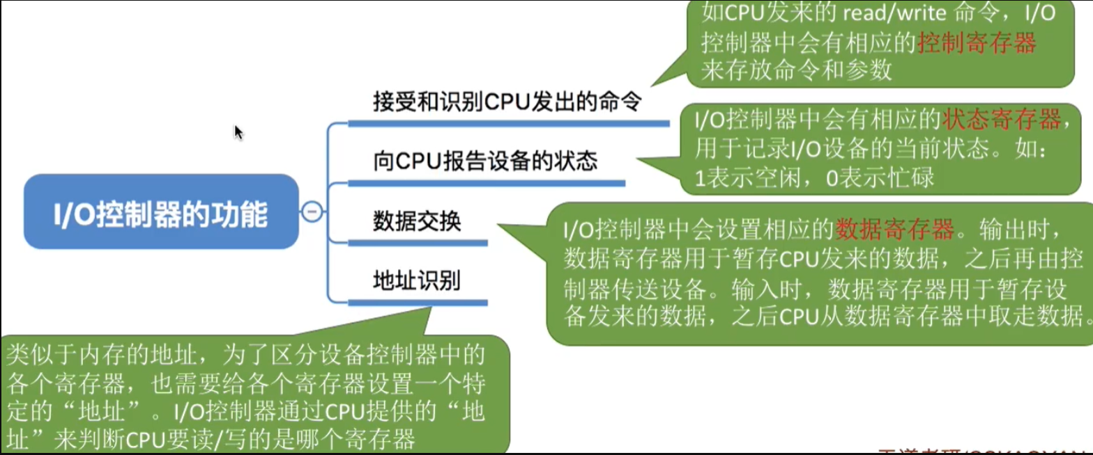

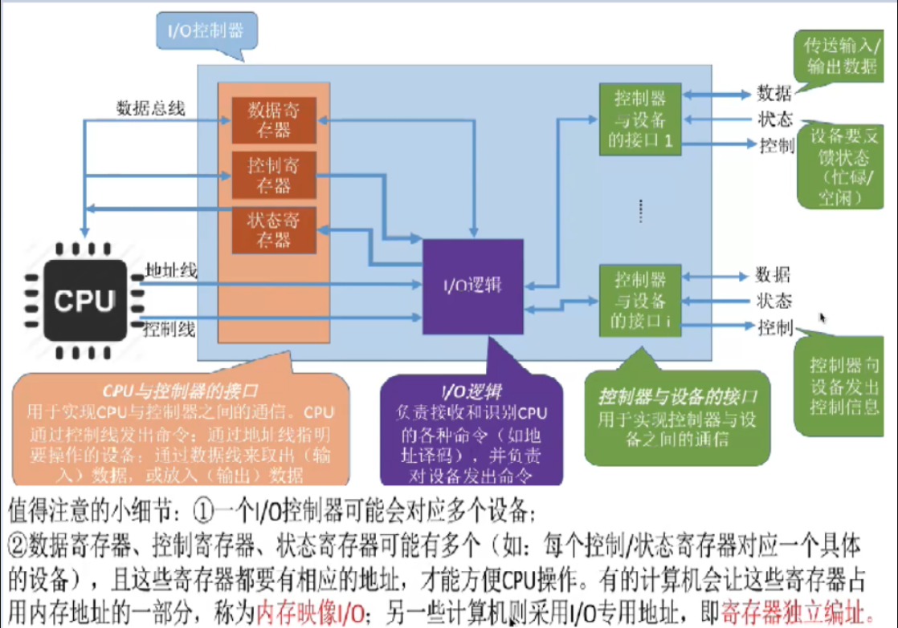

I/O控制器的组成

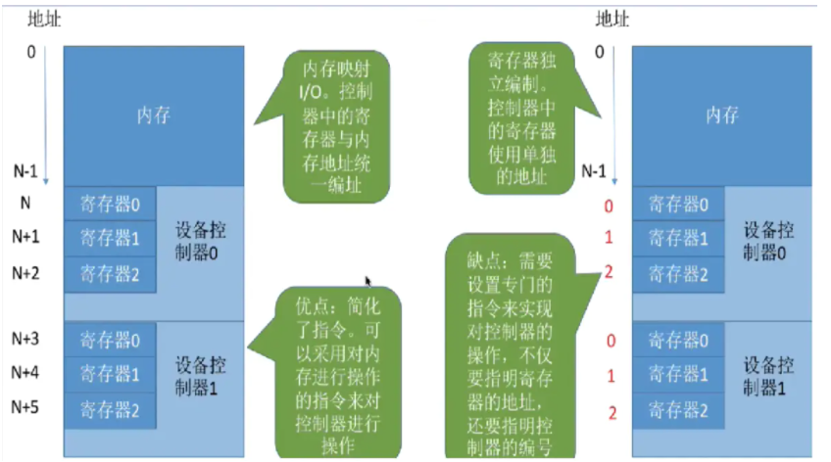

内存映像I/O和 寄存器独立编址的区别

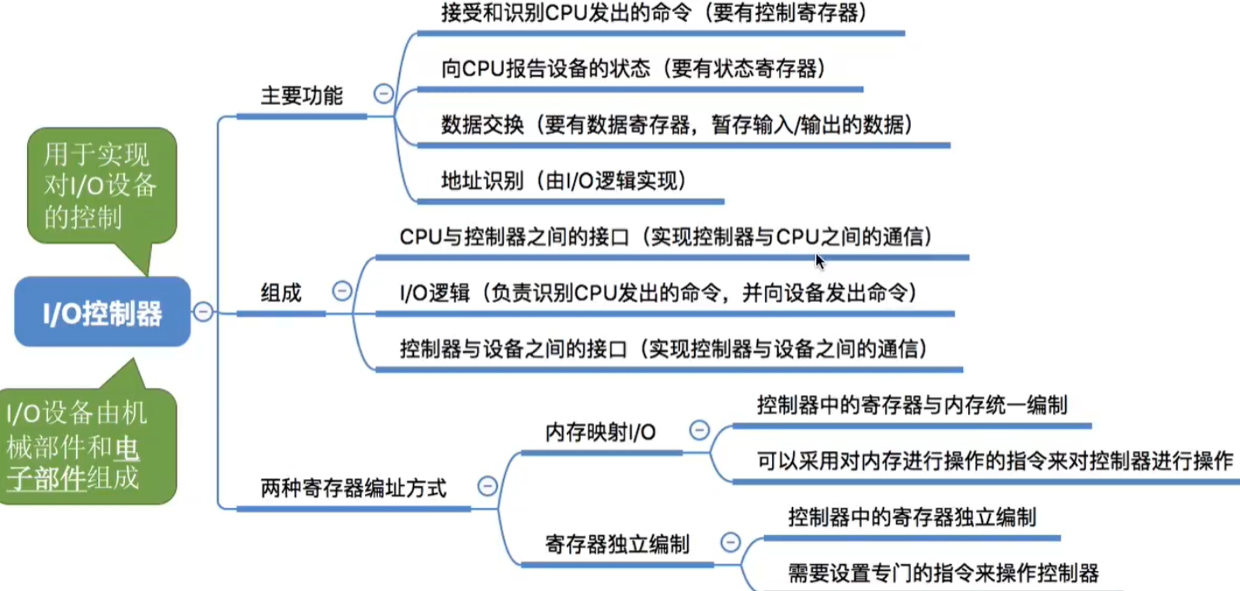

* I/O控制方式：①**程序直接控制**；②**中断驱动**；③**DMA**方式；④**通道控制**。

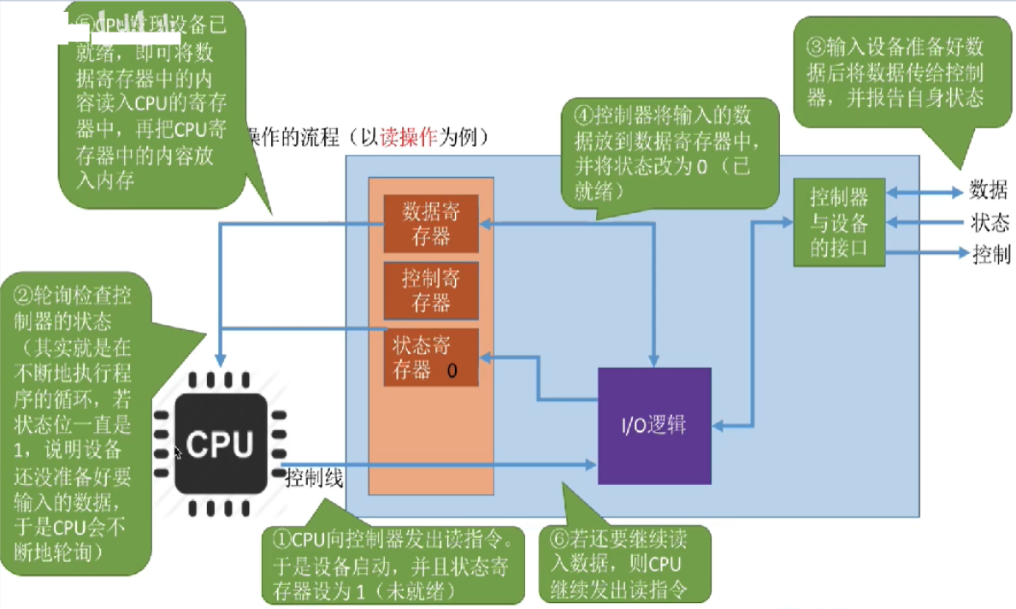

程序直接控制方式轮询

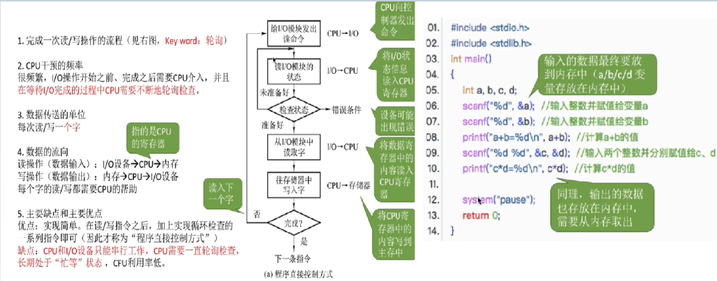

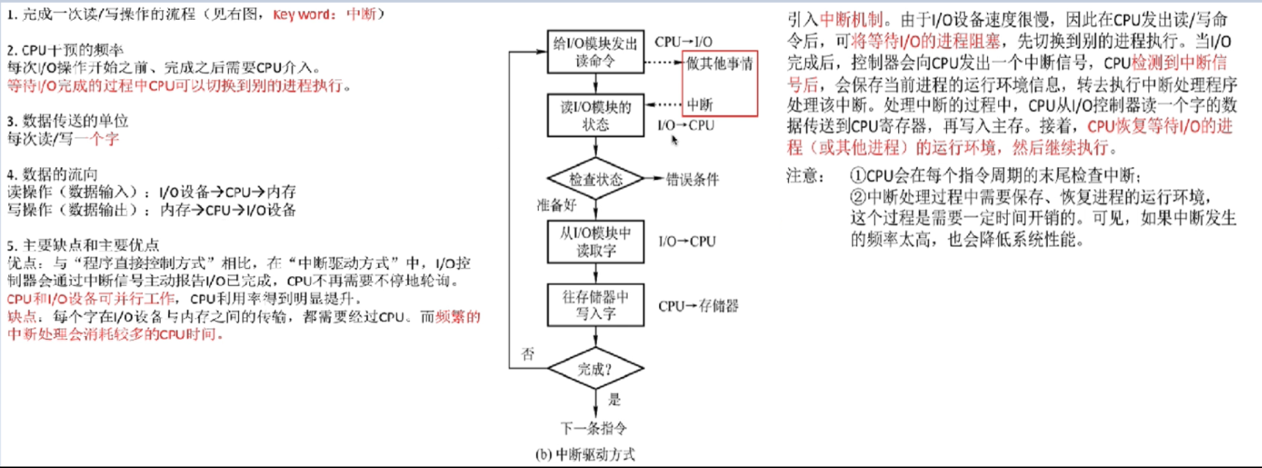

程序直接控制方式-中断

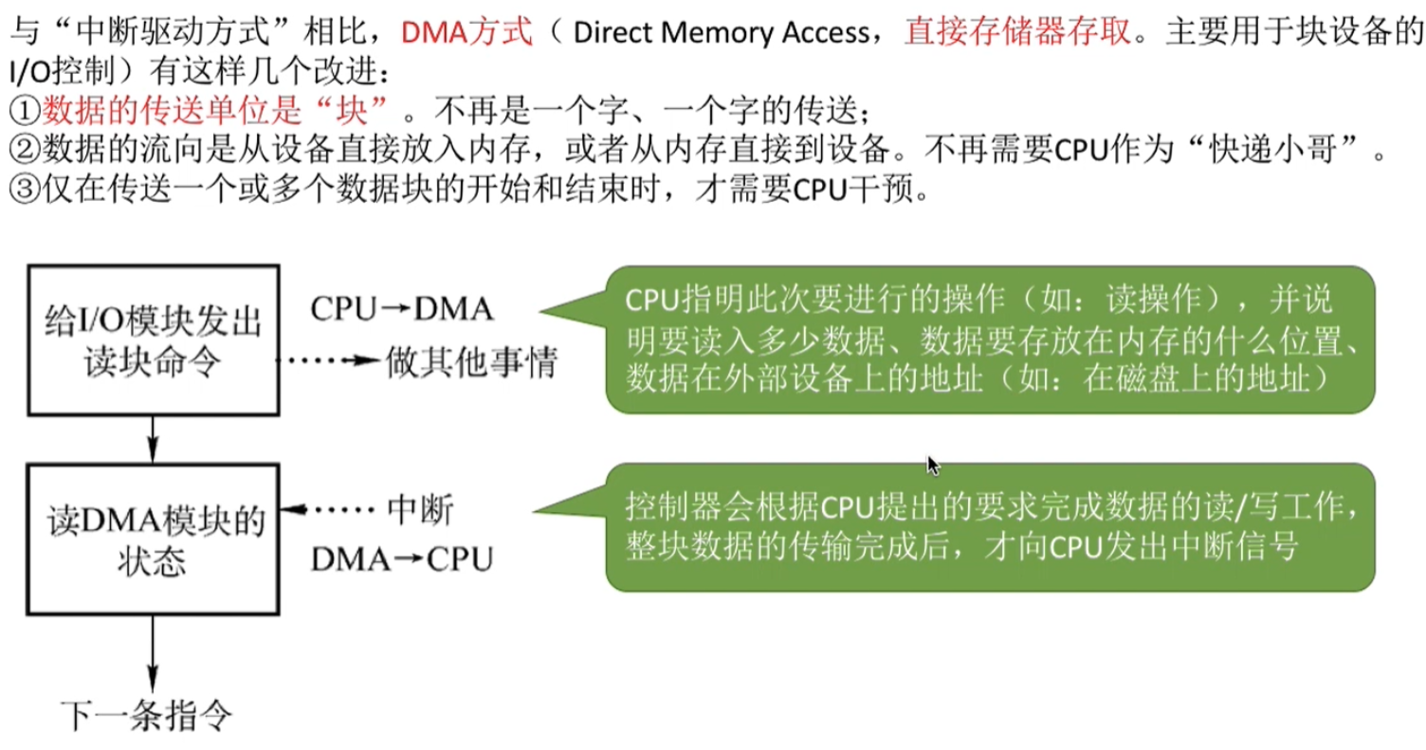

DMA概念

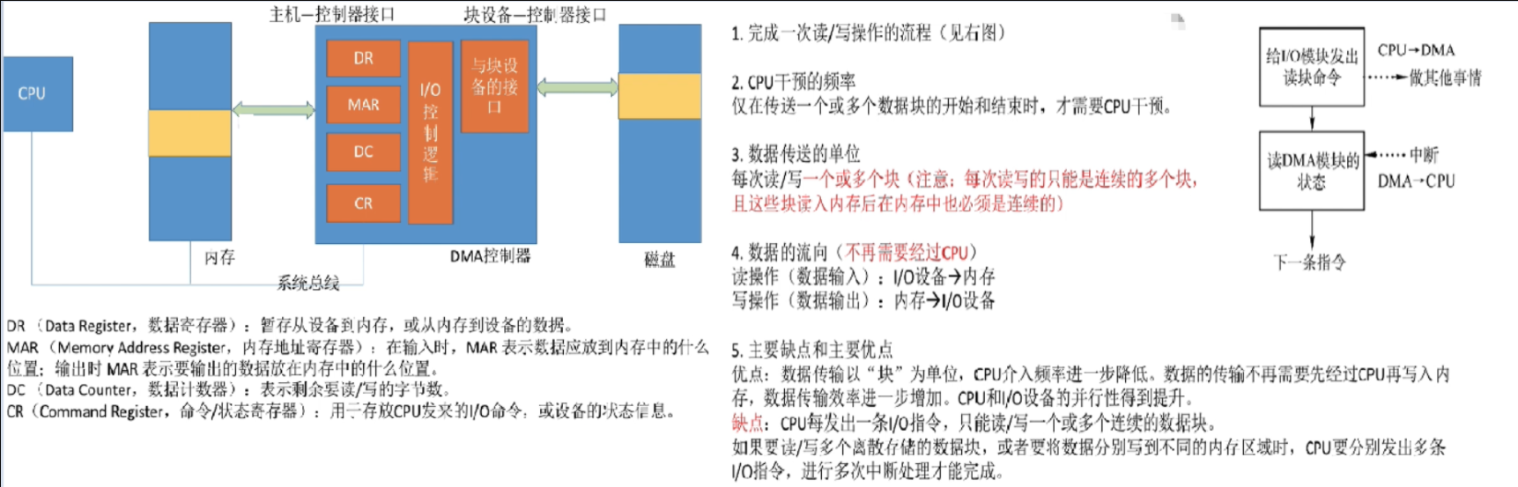

DMA方式

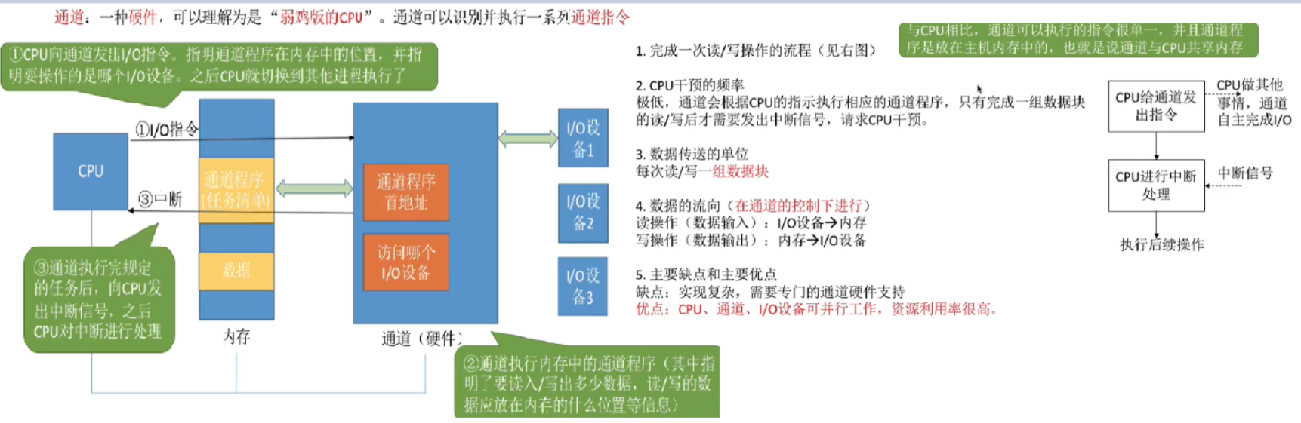

通道控制

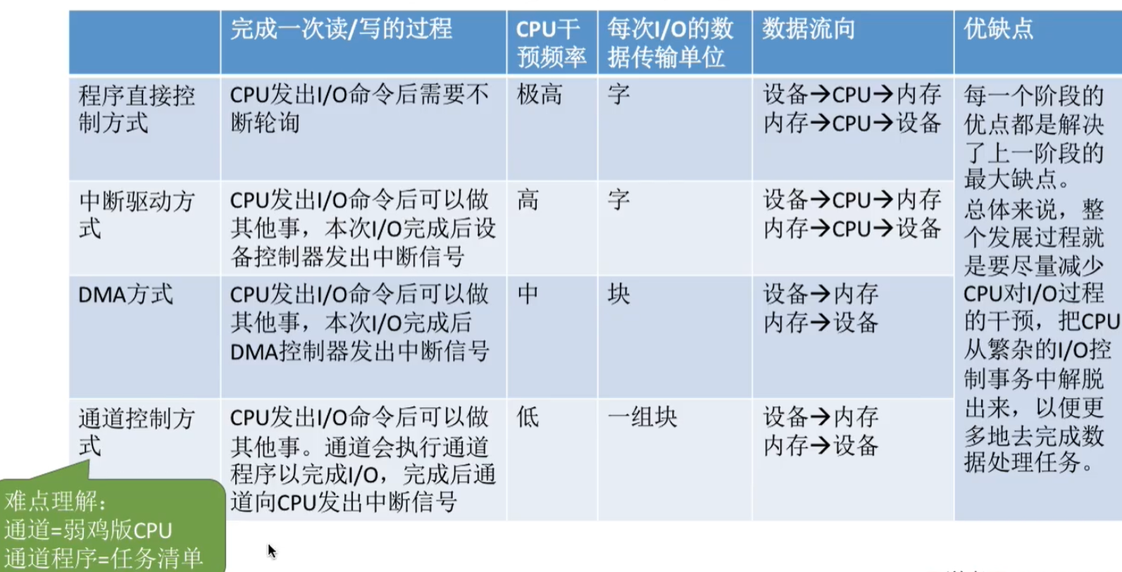

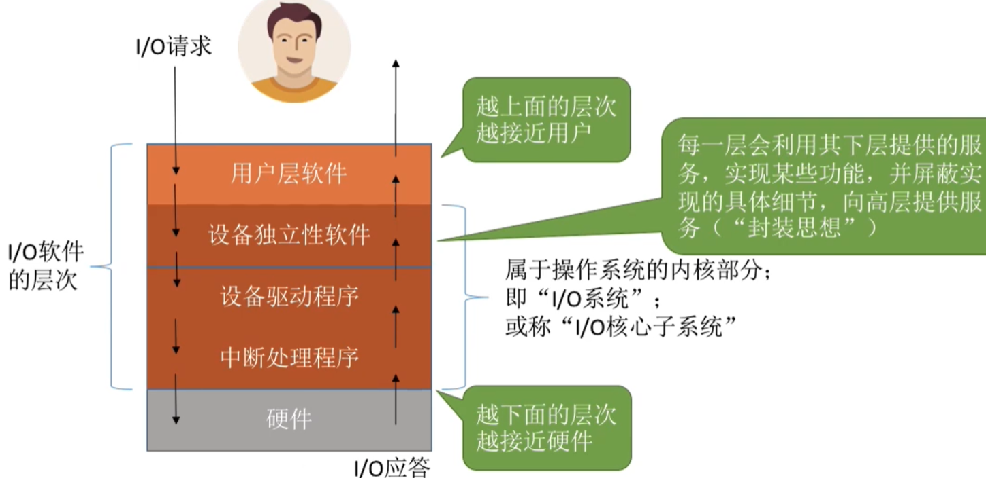

I/O软件层次结构

* **用户层软件**：实现了**与用户交互的接口**，用户可以直接使用该层提供的、与I/O操作相关的库函数对设备进行操作。用户层软件将用户请求翻译成格式化的I/O请求，并通过**系统调用**请求操作系统内核的服务。
* **设备独立性软件**（又称为设备无关性软件）：与设备的硬件特性无关的功能几乎都在这一层实现。主要实现的功能：①向上层提供统一的调用接口（如read/write系统调用）；②设备的保护，原理类似与文件保护；③差错处理；④设备的分配与回收；⑤数据缓冲区管理：可通过缓冲技术屏蔽设备之间数据交换单位大小和传输速度的差异；⑥建立逻辑设备名到物理设备名的映射关系：根据设备类型选择调用相应的驱动程序，其实现通过**逻辑设备表（LUT**，Logical Unit Table）来确定逻辑设备对应的**物理设备**，并找到该设备对应的**设备驱动程序**。
* 操作系统可以采用两种方式管理**逻辑设备表（LUT）**：
  + **整个系统只设置一张LUT**，这意味着所有用户不能使用相同的逻辑设备名，因此，这种方式只适用于**单用户操作系统。**
  + **为每个用户设置一张LUT**，各个用户使用的逻辑设备名可以重复，适用于·多用户操作系统·。系统会在用户登录时为其建立一个用户管理进程，而LUT就存放在用户管理进程的PCB中。

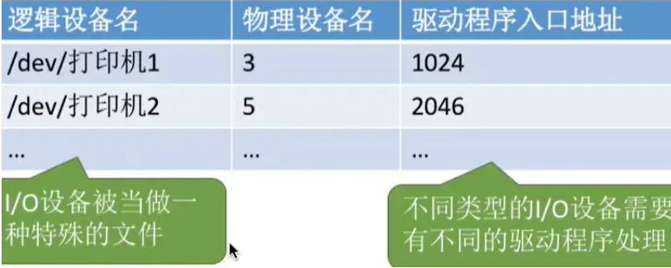

逻辑设备表

* 不同设备的内部硬件特性也不同，这些特定只有厂家才知道，因此厂家须提供与设备相对应的驱动程序，CPU执行驱动程序的指令序列来完成设置设备寄存器，检查设备状态等工作。
* **设备驱动程序**：主要负责对硬件设备的具体控制，将上层发出的一系列命令（如：read/write）转化成特定设备“能听得懂”的一系列操作，包括设备寄存器，检查设备状态等。注：驱动程序一般会以一个独立进程的方式存在。

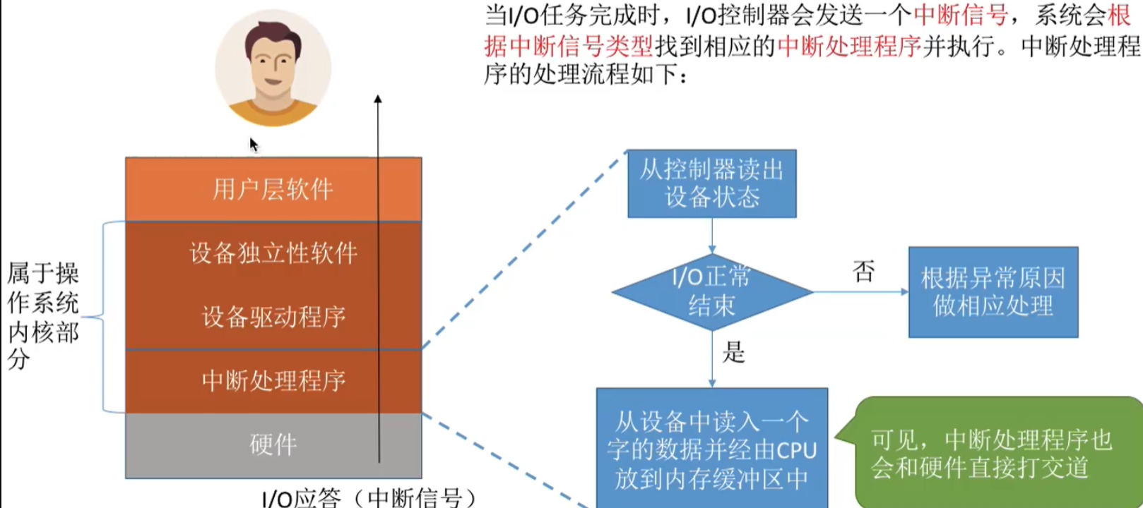

中断处理程序

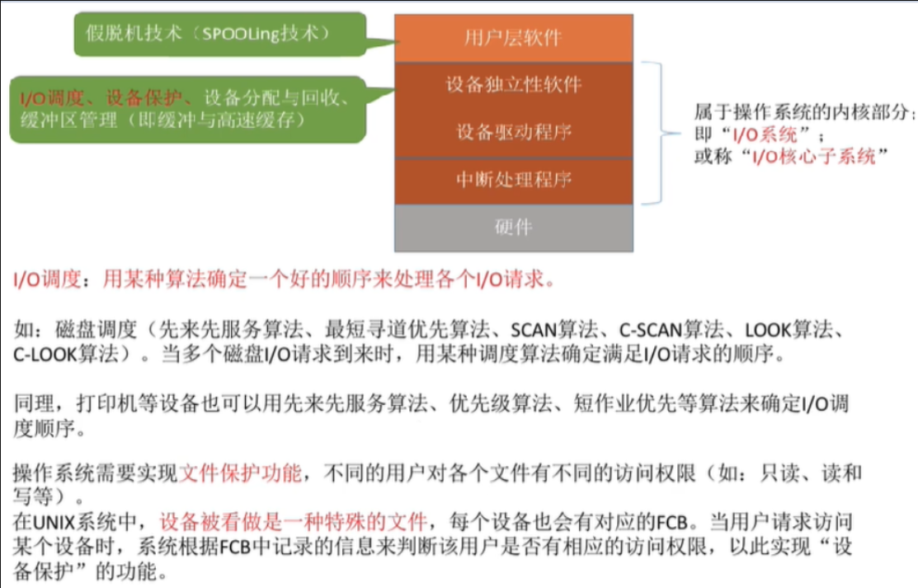

I/O核心子系统

* **手工操作阶段**：主机直接从I/O设备获得数据，由于设备速度慢，主机速度很快，人机速度矛盾明显，主机要浪费很多时间来等待设备。
* **批处理阶段**：引入了脱机输入/输出技术（用磁带完成）。

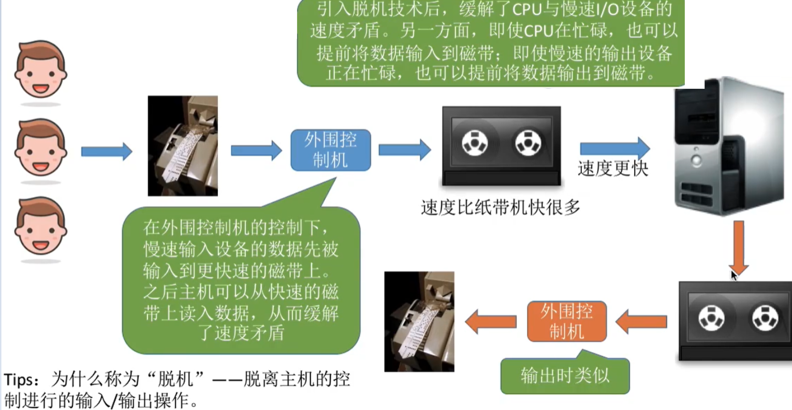

脱机技术

* **假脱机技术（又称为SPOOLing技术）**：是用软件的方式模拟脱机技术。要实现SPOOLing技术，必须有多道程序技术的支持。系统会建立“输入进程”和“输出进程”。

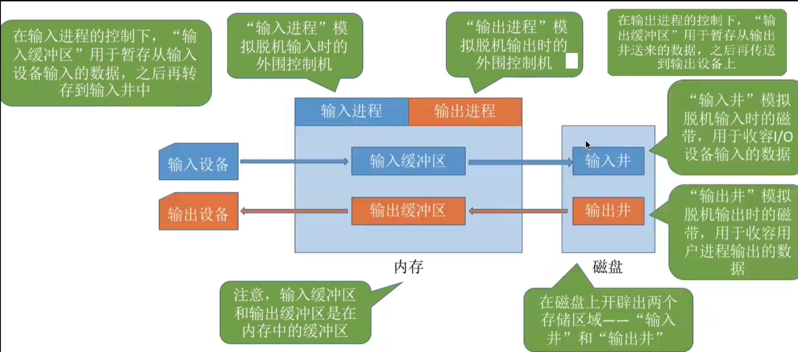

SPOOLing系统的组成部分

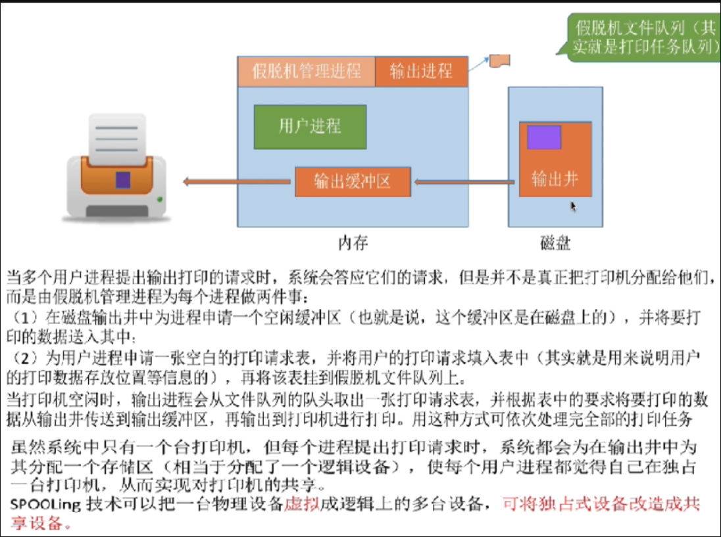

共享打印机原理分析

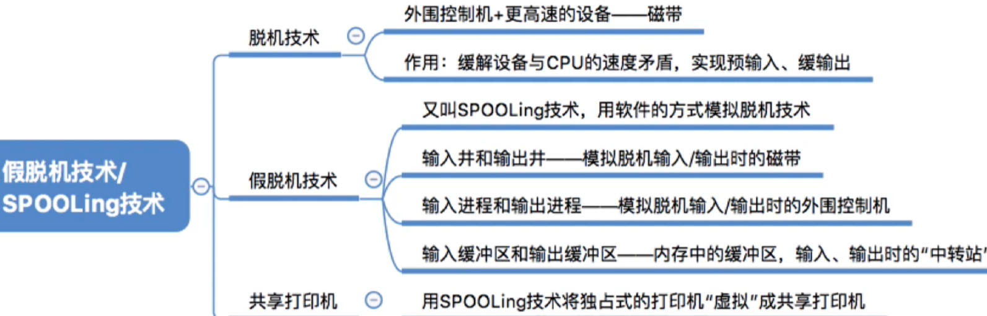

* 设备分配时应考虑的因素：
  + 设备的固有属性，分为3种：
    - 独占设备：一个时段只能分配给一个进程（如打印机）
    - 共享设备：可同时分配给多个进程使用（如磁盘），各进程往往是宏观上同时共享使用设备，而微观上交替使用。
    - 虚拟设备：采用SPOOLing技术将独占设备改造成虚拟的共享设备，可同时分配给多个进程使用（如采用SPOOLing技术实现的共享打印机）。
  + 设备分配算法：先来先服务，优先级高者优先，短任务优先。
  + 设备分配中的安全性，分为2种：
    - **安全分配方式**：为进程分配一个设备后就将进程阻塞，本次I/O完成后才将进程唤醒。一个时间段内每个进程只能使用一个设备。
      * 优点：破坏了“请求和保持”条件，不会发生司死锁。
      * 缺点：对一个进程来说，CPU和I/O设备只能串行工作。
    - **不安全分配方式**：进程发出I/O请求后，系统为其分配I/O设备，进程可继续执行，之后还可以发出新的I/O请求，只有某个I/O请求得不到满足时才将进程阻塞。一个进程可以同时使用多个设备。
      * 优点：进程的计算任务和I/O任务可以并行处理，使进程迅速推进。
      * 缺点：有可能发生死锁（死锁避免，死锁的检测和解除）
* **静态分配**：进程运行前为其分配全部所需资源，运行结束后归还资源。破坏了请求和保持条件，不会发生死锁。
* **动态分配**：进程运行过程中动态申请设备资源。

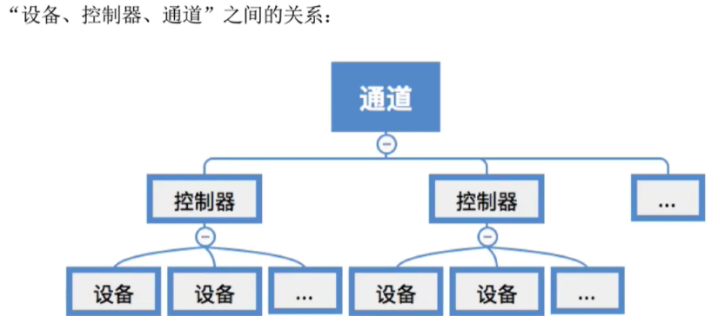

* **设备控制表（DCT）**：系统为每个设备配置一张DCT，用于记录设备情况。

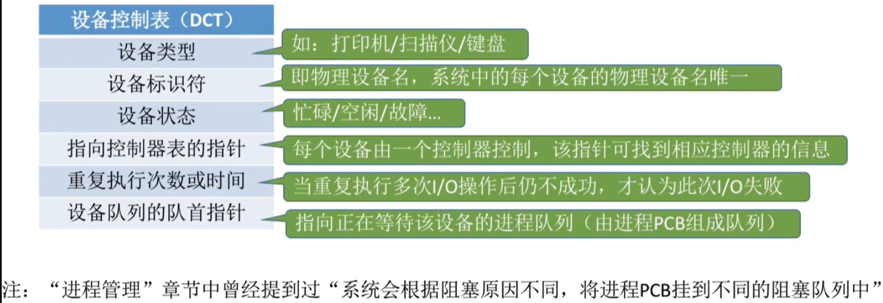

设备控制表

* **控制器控制表（COCT）**：每个设备控制器都会对应一张COCT，操作系统根据COCT的信息对控制器进行操作和管理。

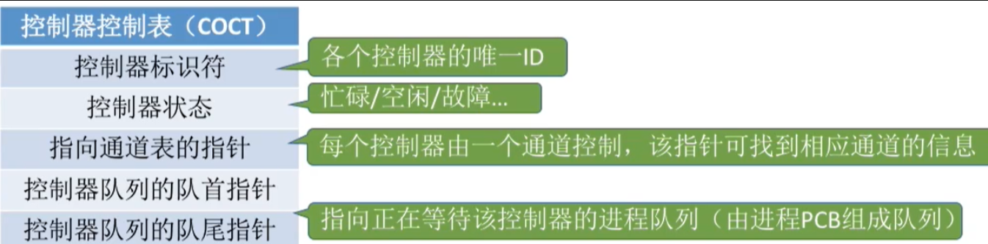

控制器控制表

* **通道控制表（CHCT）**：每个通道都会对应一张CHCT，操作系统根据CHCT的信息对通道进行操作和管理。

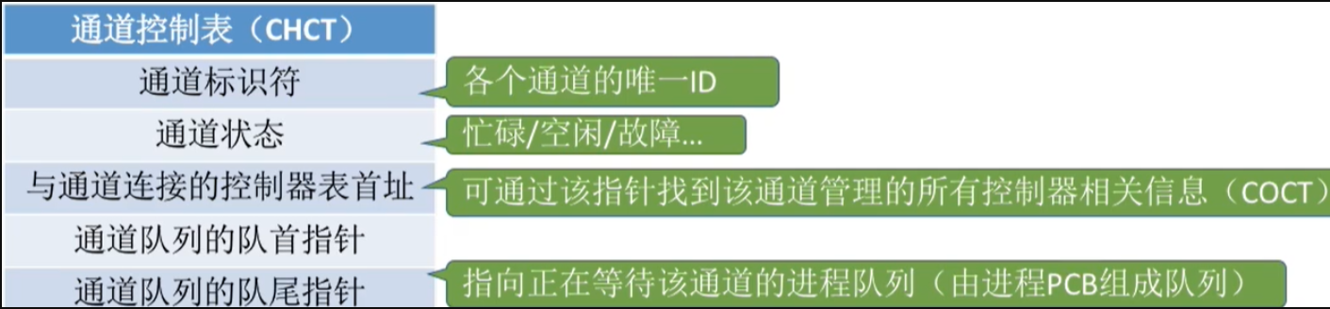

* **系统设备表（SDT）**：记录了系统中全部设备的情况，每个设备对应一个表目。
* 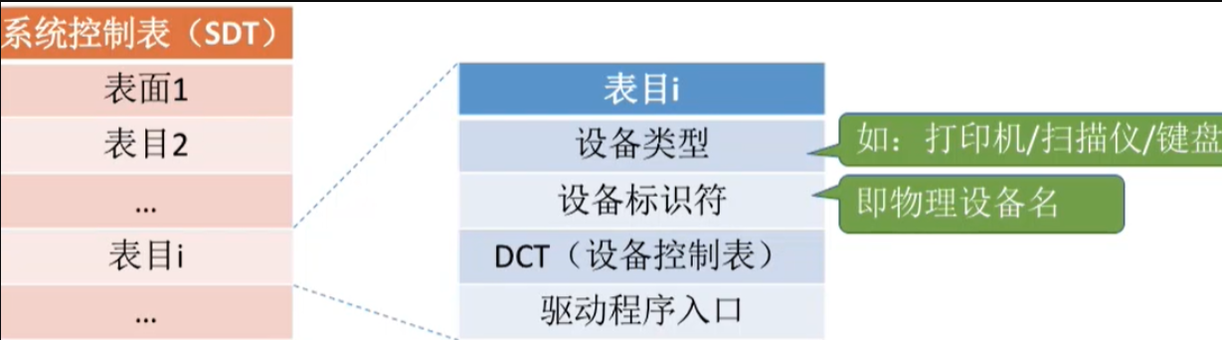

系统控制表

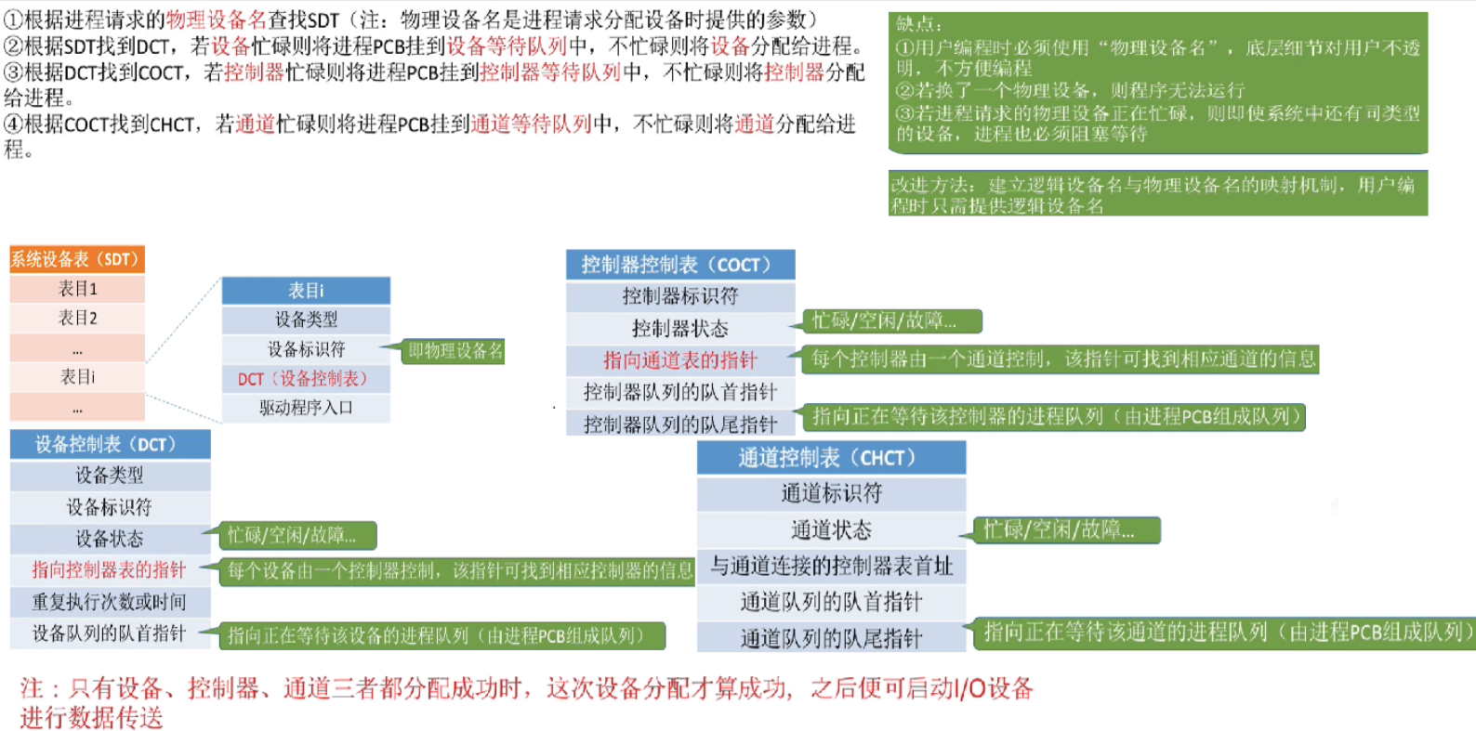

设备分配的步骤

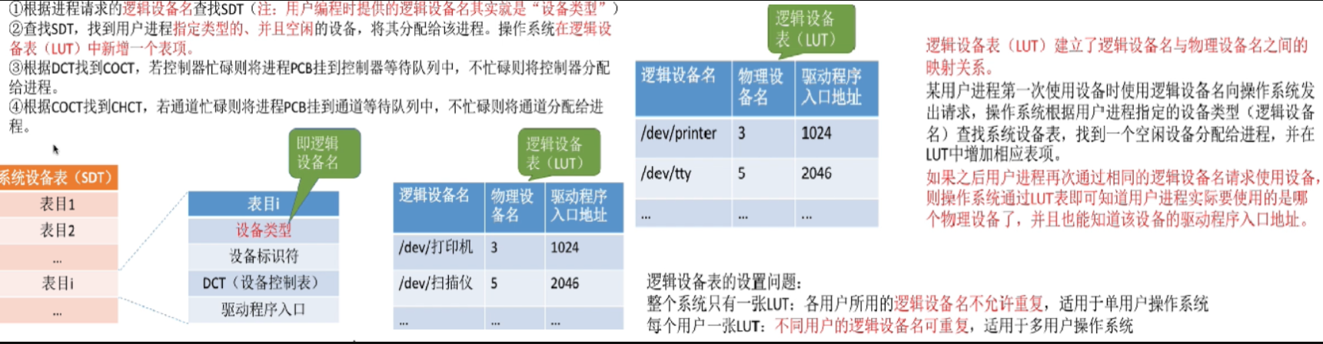

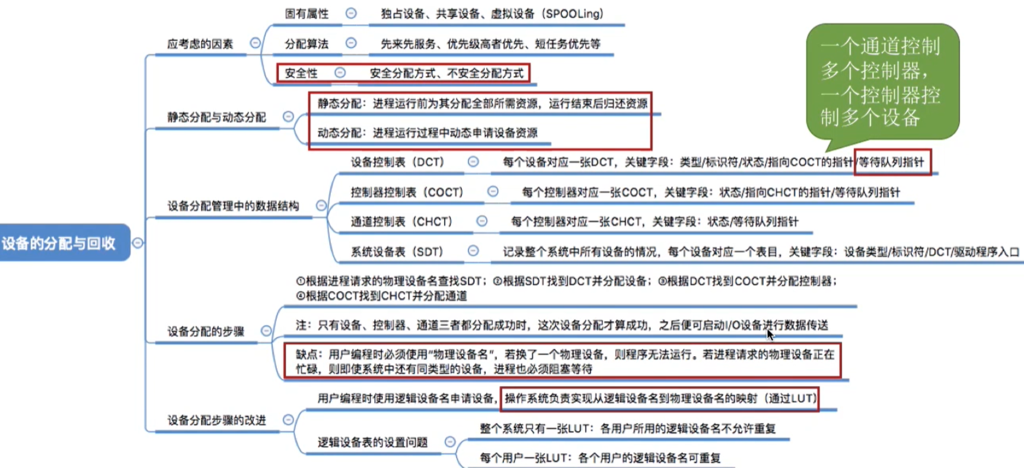

* **缓冲区**是一个存储区域，可以由专门的**硬件寄存器**组成，也可利用内存作为缓冲区。使用硬件作为缓冲区的成本较高，容量也较小，一般仅用在对速度要求非常高的场合（如存储器管理中所用的联想寄存器，由于对页表的访问频率极高，因此使用速度很快的联想寄存器来存放页表项的副本）

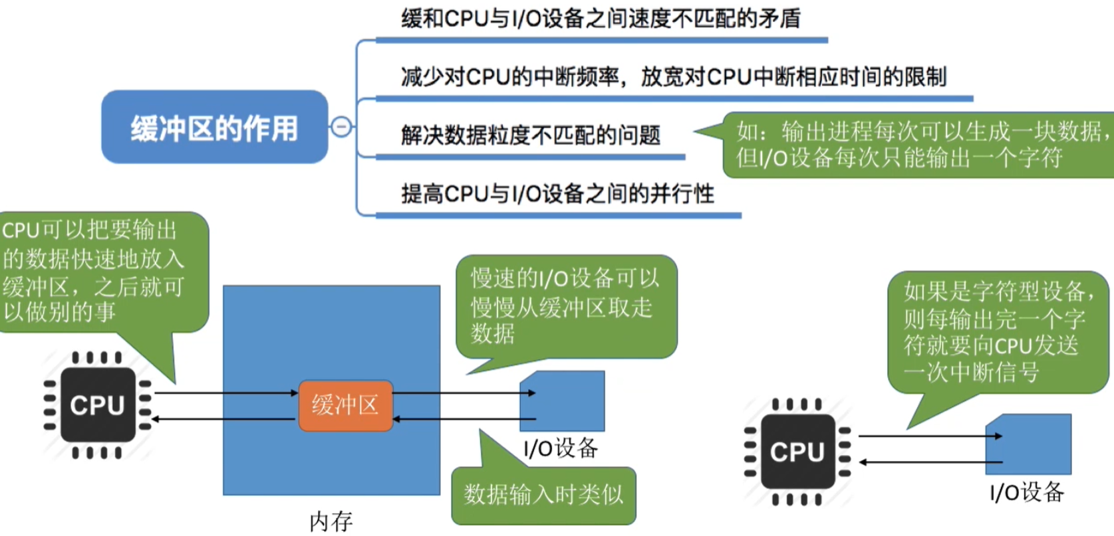

* 假设某用户进程请求某种设备读入若干块的数据，①若采用**单缓冲**的策略，则操作系统会在主存中为其分配一个缓冲区（默认为一个块）。注意：当缓冲区数据非空时，不能往缓冲区中传入数据，只能从缓冲区把数据传出；当缓冲区为空时，可以往缓冲区传入数据，但必须把缓冲区充满后，才能从缓冲区把数据传出。②若采用**双缓冲**的策略，操作系统会在主存中为其分配两个缓冲区。

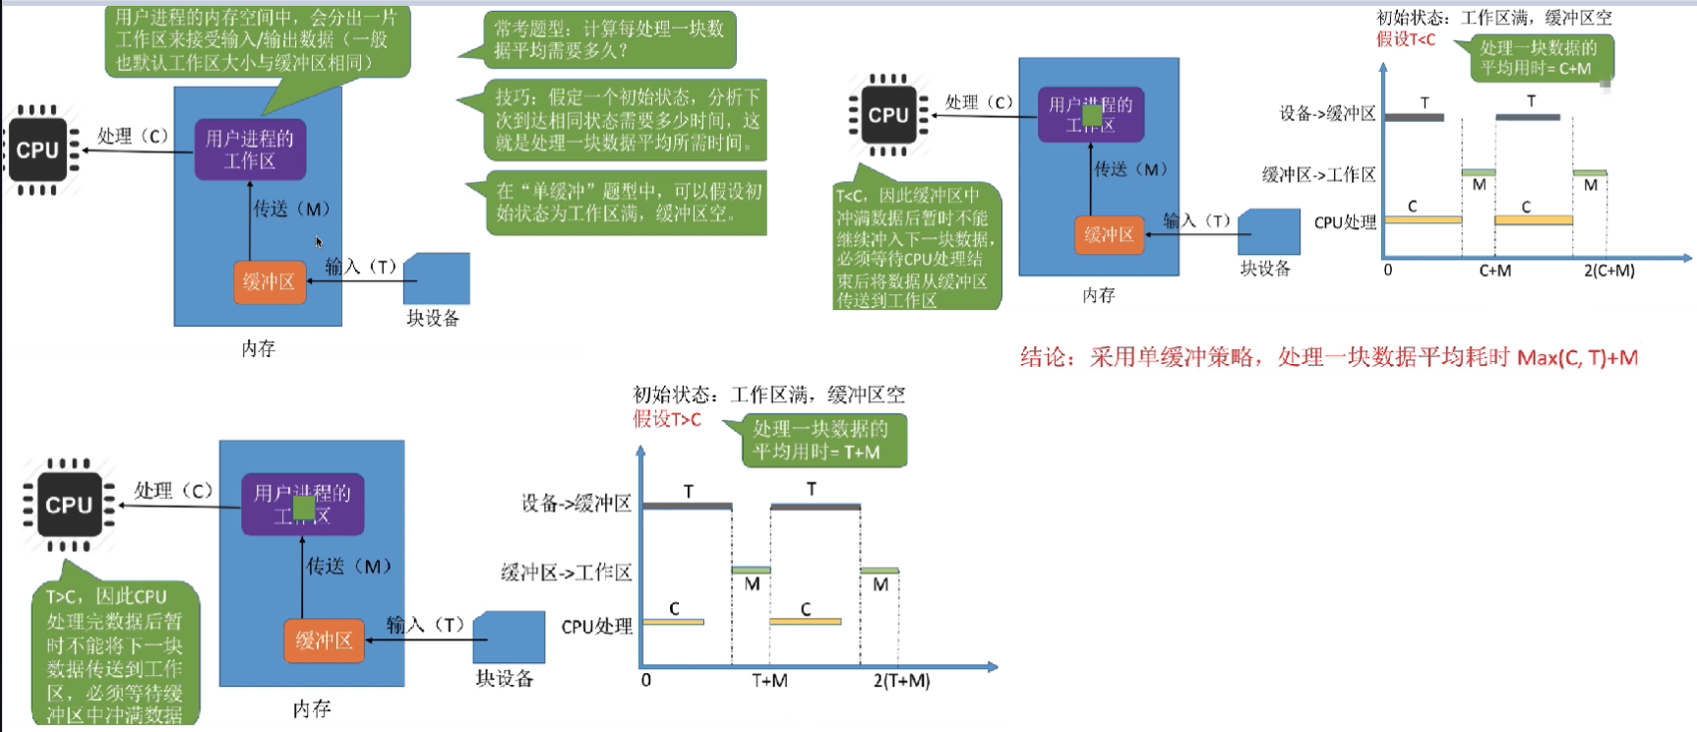

单缓冲区

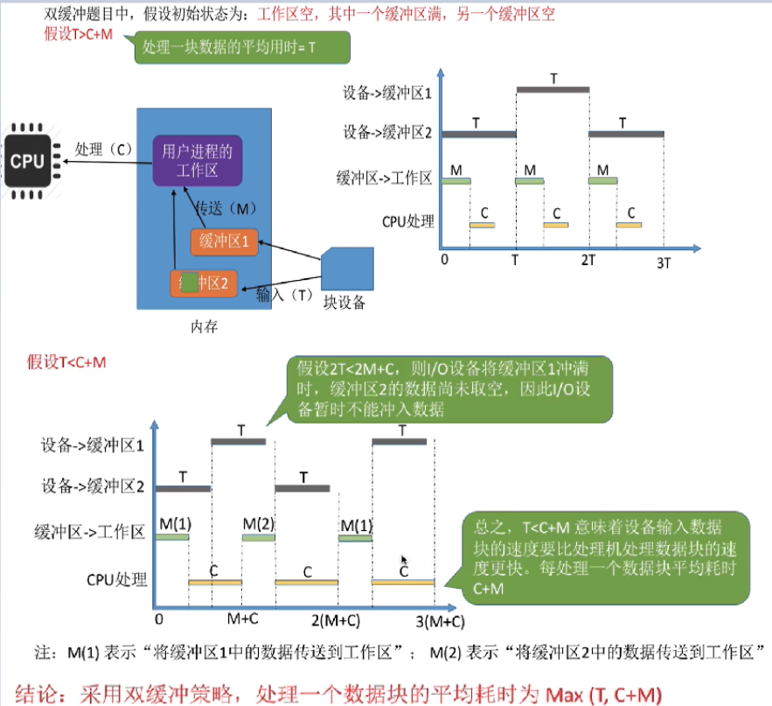

双缓冲区

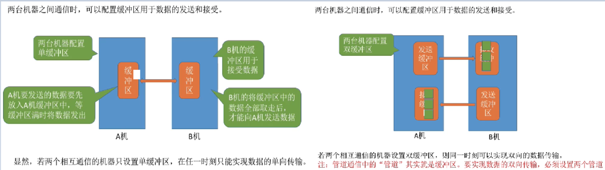

使用单/双缓冲区在通信时的区别

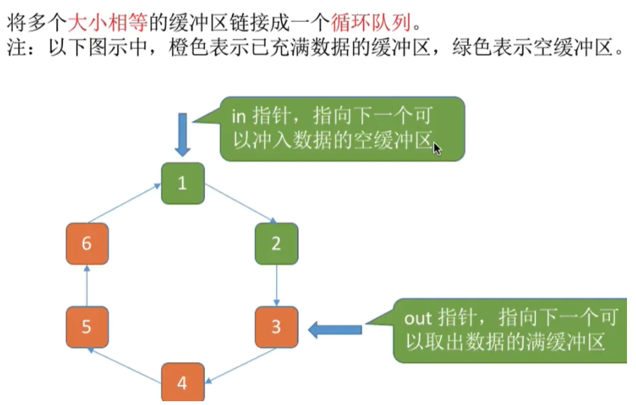

循环缓冲区

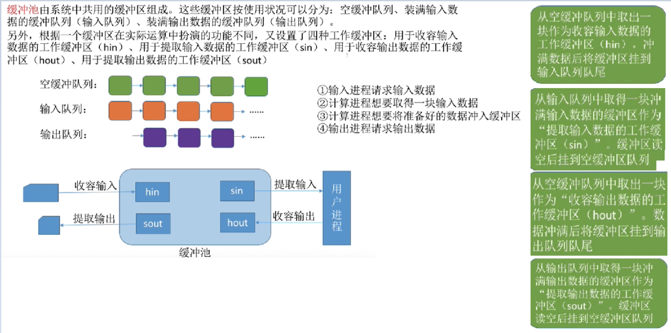

缓冲池

